Tribunal de Justiça do Estado do Ceará - 2º Grau
Processo Judicial Eletrônico
Processos em pauta de julgamento
Sessão de 15/10/2025 às 09:00:00
Emitido em 10/10/2025 07:22
Processo
0189033-42.2015.8.06.0001
1
Número de ordem
Órgão julgador
Órgão julgador colegiado
Relator
1º Gabinete da 3ª Câmara de Direito Privado
3ª Câmara de Direito Privado
RAIMUNDO NONATO SILVA SANTOS
APELAÇÃO CÍVEL
Classe judicial
Assunto principal
Polo ativo
Perdas e Danos
MD CE PARQUE DE FATIMA CONSTRUCOES LTDA.
MOURA DUBEUX ENGENHARIA S/A
Advogado(s) - Polo ativo
Polo passivo
Não informado
PAULO AFONSO VIEIRA DOS SANTOS
CDT INCORPORACOES IMOBILIARIAS LTDA
Advogado(s) - Polo passivo CAIO FLAVIO DA SILVA GONDIM - (CE25265-A)
RAPHAEL BESERRA DA FONTOURA - (CE26002-A)
ANTONIO CESAR WEYNE PONTES CRUZ - (CE33254-A)
MANOEL OTAVIO PINHEIRO FILHO - (CE24440-A)
JOAO BATISTA TEIXEIRA MARQUES FILHO - (CE46349-A)
Terceiros
PROCURADORIA GERAL DE JUSTICA
Voto proferido pelo relator Não informado
Processo
0213789-37.2023.8.06.0001
Número de ordem
Órgão julgador
Órgão julgador colegiado
Relator
2
1º Gabinete da 3ª Câmara de Direito Privado
3ª Câmara de Direito Privado
RAIMUNDO NONATO SILVA SANTOS
APELAÇÃO CÍVEL
Classe judicial
Assunto principal
Polo ativo
Empréstimo consignado
RITA MARIA FERREIRA DA SILVA
THAIS DE MENDONCA ANGELONI - (CE25695-A)
BANCO BMG SA
Advogado(s) - Polo ativo
Polo passivo
Advogado(s) - Polo passivo GABRIELA VITIELLO WINK - (RS54018-A)
Terceiros Não informado
Voto proferido pelo relator Não informado
Processo
0270784-75.2020.8.06.0001
Número de ordem
Órgão julgador
Órgão julgador colegiado
Relator
3
1º Gabinete da 3ª Câmara de Direito Privado
3ª Câmara de Direito Privado
RAIMUNDO NONATO SILVA SANTOS
APELAÇÃO CÍVEL
Classe judicial
Assunto principal
Polo ativo
Práticas Abusivas
BANCO BRADESCO S/A
Advogado(s) - Polo ativo
Polo passivo
PAULO EDUARDO PRADO - (CE24314-A)
CANDIDO DA SILVEIRA QUINDERE
Advogado(s) - Polo passivo SANZIO TEIXEIRA DE PAULA - (CE11683-A)
EURIDES RODRIGUES DE PAULA - (CE5621-A)
1
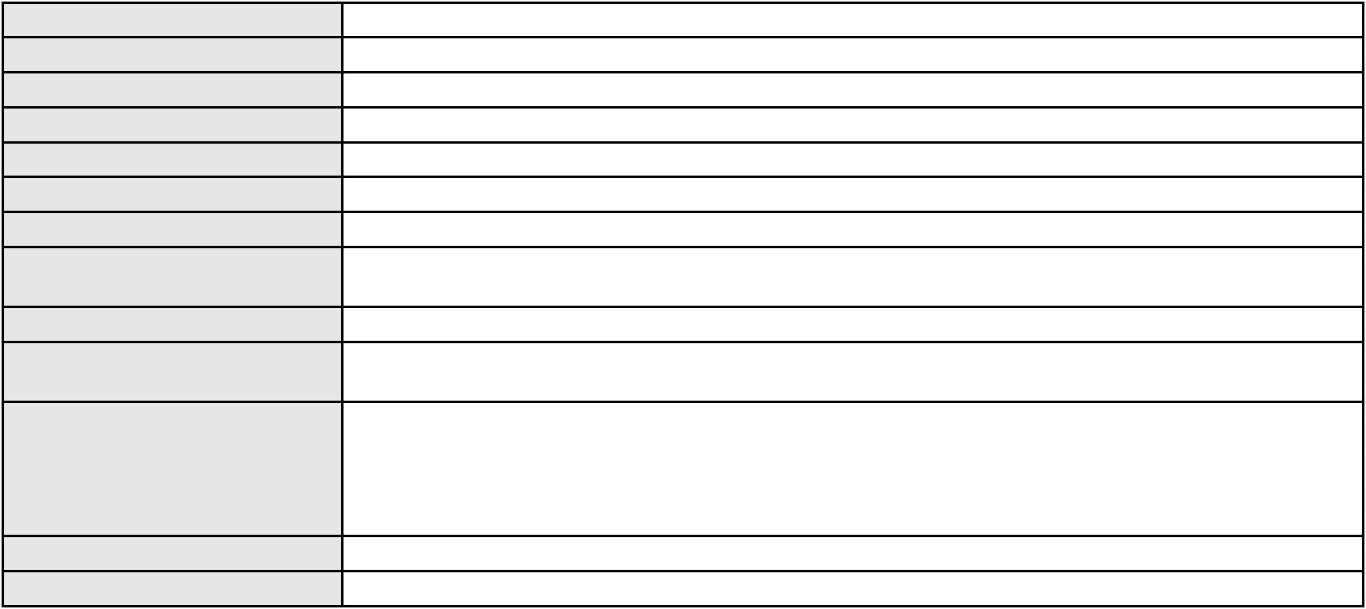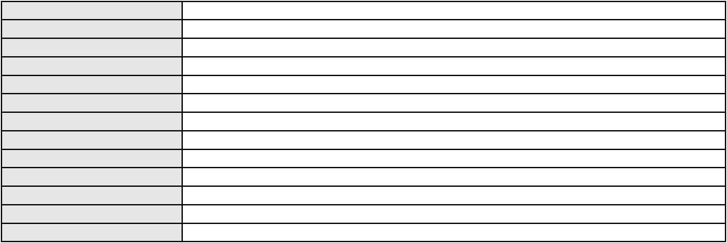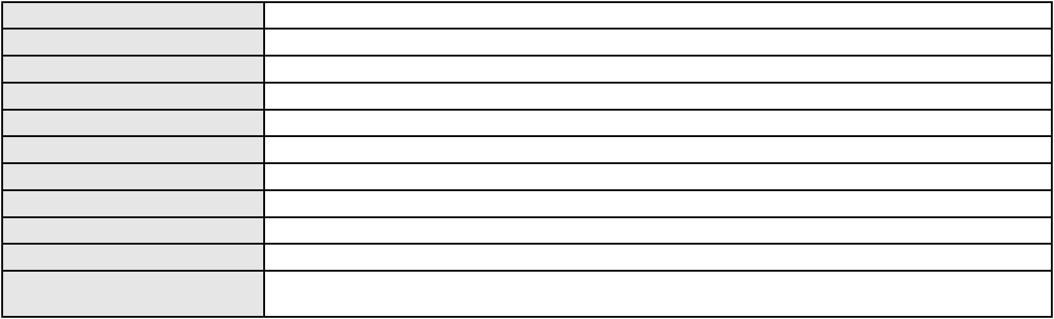

Processo
Terceiros
0270784-75.2020.8.06.0001
Não informado
Voto proferido pelo relator Não informado
Processo
0270800-87.2024.8.06.0001
Número de ordem
Órgão julgador
Órgão julgador colegiado
Relator
4
1º Gabinete da 3ª Câmara de Direito Privado
3ª Câmara de Direito Privado
RAIMUNDO NONATO SILVA SANTOS
APELAÇÃO CÍVEL
Classe judicial
Assunto principal
Polo ativo
PASEP
MARIA DO SOCORRO FERREIRA DE SOUSA
WEYDSON CASTRO SILVA - (CE22470-A)
BANCO DO BRASIL S.A.
Advogado(s) - Polo ativo
Polo passivo
Advogado(s) - Polo passivo NEI CALDERON - (CE33485-A)
Terceiros Não informado
Voto proferido pelo relator Não informado
Processo
0639586-16.2024.8.06.0000
Número de ordem
Órgão julgador
Órgão julgador colegiado
Relator
5
1º Gabinete da 3ª Câmara de Direito Privado
3ª Câmara de Direito Privado
RAIMUNDO NONATO SILVA SANTOS
AGRAVO DE INSTRUMENTO
Classe judicial
Assunto principal
Polo ativo
Tratamento médico-hospitalar
UNIMED DE FORTALEZA COOPERATIVA DE TRABALHO MEDICO LTDA
DAVID SOMBRA PEIXOTO - (CE16477-A)
J. L. S. B.
Advogado(s) - Polo ativo
Polo passivo
Advogado(s) - Polo passivo BRUNA CARNEIRO PINTO DE SENA - (CE47927-A)
Terceiros PROCURADORIA GERAL DE JUSTICA
Voto proferido pelo relator Não informado
Processo
3001112-18.2025.8.06.0168
Número de ordem
Órgão julgador
Órgão julgador colegiado
Relator
6
1º Gabinete da 3ª Câmara de Direito Privado
3ª Câmara de Direito Privado
RAIMUNDO NONATO SILVA SANTOS
APELAÇÃO CÍVEL
Classe judicial
Assunto principal
Polo ativo
Empréstimo consignado
FRANCISCO PEREIRA DE LIMA
GARIBALDE UCHOA DE ALBUQUERQUE - (CE22179-A)
BANCO C6 CONSIGNADO
Advogado(s) - Polo ativo
Polo passivo
Advogado(s) - Polo passivo FERNANDA RAFAELLA OLIVEIRA DE CARVALHO - (PE32766-A)
Terceiros Não informado
Voto proferido pelo relator Não informado
Processo
0054634-09.2021.8.06.0117
Número de ordem
Órgão julgador
Órgão julgador colegiado
Relator
7
1º Gabinete da 3ª Câmara de Direito Privado
3ª Câmara de Direito Privado
RAIMUNDO NONATO SILVA SANTOS
APELAÇÃO CÍVEL
Classe judicial
Assunto principal
Polo ativo
Inexequibilidade do Título / Inexigibilidade da Obrigação
BANCO DO BRASIL SA
2
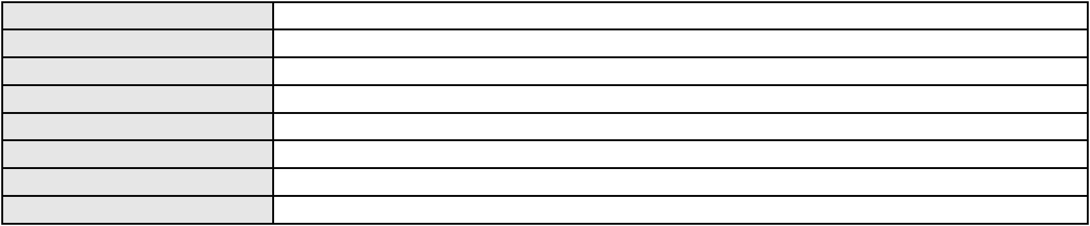

Processo
0054634-09.2021.8.06.0117
Advogado(s) - Polo ativo
Polo passivo
NEI CALDERON - (CE33485-A)
TEREZA NEUMA TAVARES DIAS
Advogado(s) - Polo passivo CARLA PATRICIA DE OLIVEIRA PERNAMBUCO - (CE41888-A)
Terceiros PROCURADORIA GERAL DE JUSTICA
Voto proferido pelo relator Não informado
Processo
0225654-23.2024.8.06.0001
Número de ordem
Órgão julgador
Órgão julgador colegiado
Relator
8
1º Gabinete da 3ª Câmara de Direito Privado
3ª Câmara de Direito Privado
RAIMUNDO NONATO SILVA SANTOS
APELAÇÃO CÍVEL
Classe judicial
Assunto principal
Polo ativo
Defeito, nulidade ou anulação
FRANCISCO SABINO DA COSTA
JOSE IDEMBERG NOBRE DE SENA - (CE14260-A)
BANCO BRADESCO S/A
Advogado(s) - Polo ativo
Polo passivo
Advogado(s) - Polo passivo THIAGO BARREIRA ROMCY - (CE23900-A)
Terceiros Não informado
Voto proferido pelo relator Não informado
Processo
0203648-43.2024.8.06.0091
Número de ordem
Órgão julgador
Órgão julgador colegiado
Relator
9
1º Gabinete da 3ª Câmara de Direito Privado
3ª Câmara de Direito Privado
RAIMUNDO NONATO SILVA SANTOS
APELAÇÃO CÍVEL
Classe judicial
Assunto principal
Polo ativo
Práticas Abusivas
LUCIA PEREIRA DE SOUZA
Advogado(s) - Polo ativo
EDIVANIA MENDES DE SOUSA - (CE52450-A)
GILMARIO DOMINGOS DE SOUZA - (CE30399-A)
Polo passivo
BANCO BMG SA
Advogado(s) - Polo passivo FELIPE GAZOLA VIEIRA MARQUES - (CE30071-A)
Terceiros Não informado
Voto proferido pelo relator Não informado
Processo
0052851-23.2021.8.06.0071
Número de ordem
Órgão julgador
Órgão julgador colegiado
Relator
10
1º Gabinete da 3ª Câmara de Direito Privado
3ª Câmara de Direito Privado
RAIMUNDO NONATO SILVA SANTOS
APELAÇÃO CÍVEL
Classe judicial
Assunto principal
Polo ativo
Divisão e Demarcação
MARIA DE FATIMA CORREIA SACRAMENTO
HERMAN CRISTIAN RIBEIRO BATISTA - (CE17139-A)
RAIMUNDA DE LOURDES FACANHA SILVA
Advogado(s) - Polo ativo
Polo passivo
Advogado(s) - Polo passivo FRANCISCO MESSIAS DE SOUSA DOMINGOS - (CE39939-A)
Terceiros PROCURADORIA GERAL DE JUSTICA
Voto proferido pelo relator Não informado
Processo
0010617-87.2018.8.06.0117
Número de ordem
Órgão julgador
11
1º Gabinete da 3ª Câmara de Direito Privado
3ª Câmara de Direito Privado
Órgão julgador colegiado
3
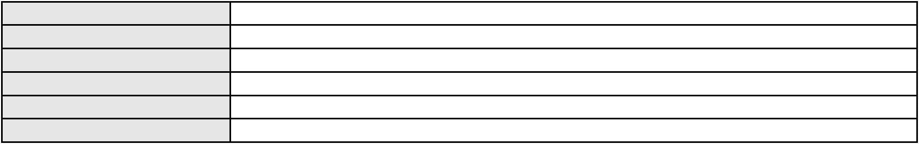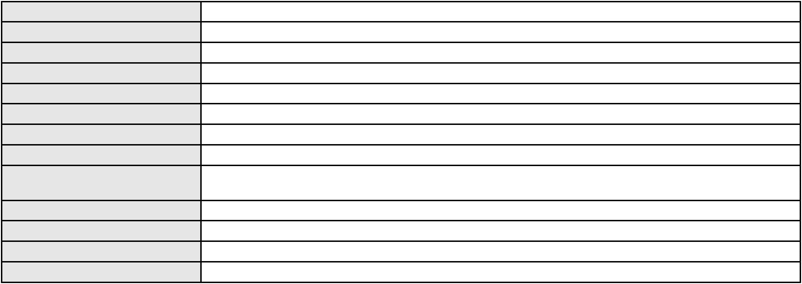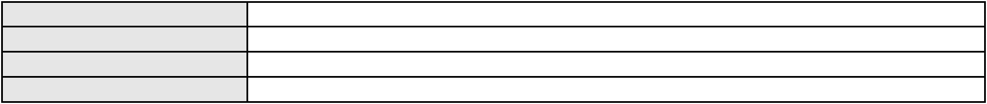

Processo
0010617-87.2018.8.06.0117
Relator
RAIMUNDO NONATO SILVA SANTOS
APELAÇÃO CÍVEL
Classe judicial
Assunto principal
Polo ativo
Indenização por Dano Moral
EMBRACON ADMINISTRADORA DE CONSORCIO LTDA
Advogado(s) - Polo ativo
MARIA LUCILIA GOMES - (CE16018-A)
AMANDIO FERREIRA TERESO JUNIOR - (CE23189-A)
Polo passivo
SUELY LIMA PANTALEAO
Advogado(s) - Polo passivo RENATO ALBUQUERQUE SOARES - (CE18172-A)
Terceiros Não informado
Voto proferido pelo relator Não informado
Processo
0052118-31.2021.8.06.0112
Número de ordem
Órgão julgador
Órgão julgador colegiado
Relator
12
1º Gabinete da 3ª Câmara de Direito Privado
3ª Câmara de Direito Privado
RAIMUNDO NONATO SILVA SANTOS
APELAÇÃO CÍVEL
Classe judicial
Assunto principal
Polo ativo
Tratamento médico-hospitalar
J. M. S. M.
Advogado(s) - Polo ativo
Polo passivo
PAOLO GIORGIO QUEZADO GURGEL E SILVA - (CE16629-A)
UNIMED DO CARIRI - COOPERATIVA DE TRABALHO MEDICO LTDA
Advogado(s) - Polo passivo SHALON MICHAELLI ANGELO TAVARES - (CE24016-A)
MARILIA BARBOSA DE OLIVEIRA - (CE34374-A)
Terceiros
PROCURADORIA GERAL DE JUSTICA
Voto proferido pelo relator Não informado
Processo
0267519-26.2024.8.06.0001
Número de ordem
Órgão julgador
Órgão julgador colegiado
Relator
13
1º Gabinete da 3ª Câmara de Direito Privado
3ª Câmara de Direito Privado
RAIMUNDO NONATO SILVA SANTOS
APELAÇÃO CÍVEL
Classe judicial
Assunto principal
Polo ativo
Liberação de Conta
MARIA DE LOURDES JORGE ALCANTARA
VICTOR BESSA SILVA DE OLIVEIRA - (CE41019-A)
BANCO DO BRASIL SA
Advogado(s) - Polo ativo
Polo passivo
Advogado(s) - Polo passivo DAVID SOMBRA PEIXOTO - (CE16477-A)
Terceiros Não informado
Voto proferido pelo relator Não informado
Processo
0200033-34.2023.8.06.0203
Número de ordem
Órgão julgador
Órgão julgador colegiado
Relator
14
1º Gabinete da 3ª Câmara de Direito Privado
3ª Câmara de Direito Privado
RAIMUNDO NONATO SILVA SANTOS
APELAÇÃO CÍVEL
Classe judicial
Assunto principal
Polo ativo
Cartão de Crédito
BANCO BMG SA
Advogado(s) - Polo ativo
Polo passivo
GUSTAVO ANTONIO FERES PAIXAO - (RJ95502-A)
MARIA MARTINS FREIRE
Advogado(s) - Polo passivo THAIS DE MENDONCA ANGELONI - (CE25695-A)
Terceiros Não informado
Voto proferido pelo relator Não informado
4
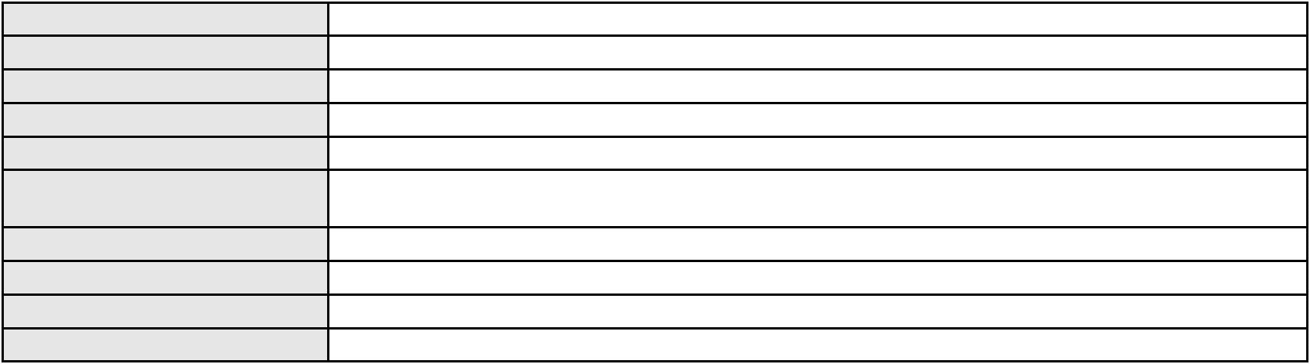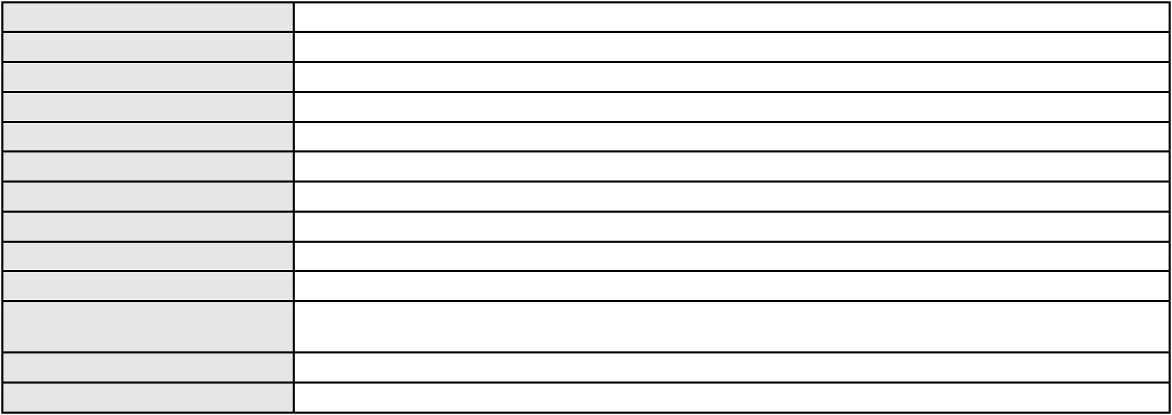

Processo
0159815-95.2017.8.06.0001
Número de ordem
Órgão julgador
Órgão julgador colegiado
Relator
15
1º Gabinete da 3ª Câmara de Direito Privado
3ª Câmara de Direito Privado
RAIMUNDO NONATO SILVA SANTOS
APELAÇÃO CÍVEL
Classe judicial
Assunto principal
Polo ativo
Atraso na Entrega do Imóvel
PORTO FREIRE ENGENHARIA E INCORPORACAO LTDA
RAUL AMARAL JUNIOR - (CE13371-S)
Advogado(s) - Polo ativo
Polo passivo
SILVIA HELENA DA COSTA FRANCA
RAIMUNDO NONATO BEZERRA FRANCA
Advogado(s) - Polo passivo JOSE ALEXANDRE DA SILVA - (CE18954-A)
Terceiros PROCURADORIA GERAL DE JUSTICA
Voto proferido pelo relator Não informado
Processo
0052230-82.2021.8.06.0117
Número de ordem
Órgão julgador
Órgão julgador colegiado
Relator
16
1º Gabinete da 3ª Câmara de Direito Privado
3ª Câmara de Direito Privado
RAIMUNDO NONATO SILVA SANTOS
APELAÇÃO CÍVEL
Classe judicial
Assunto principal
Polo ativo
Indenização por Dano Material
MARIA DAS GRACAS SILVA LIMA
Advogado(s) - Polo ativo
FRANCISCA SUELY DE SOUSA ARAGAO - (CE34535-A)
CARLOS AUGUSTO QUEZADO SANTOS - (CE36159-A)
Polo passivo
BANCO DO BRASIL SA
Advogado(s) - Polo passivo NEI CALDERON - (CE33485-A)
Terceiros Não informado
Voto proferido pelo relator Não informado
Processo
0201211-47.2020.8.06.0001
Número de ordem
Órgão julgador
Órgão julgador colegiado
Relator
17
1º Gabinete da 3ª Câmara de Direito Privado
3ª Câmara de Direito Privado
RAIMUNDO NONATO SILVA SANTOS
APELAÇÃO CÍVEL
Classe judicial
Assunto principal
Polo ativo
Contratos de Consumo
JOSE WILSON ALVES FONTENELE
Advogado(s) - Polo ativo
NERILDO MACHADO - (CE20982-A)
JEAN NERILDO MACHADO - (CE27551-A)
Polo passivo
BANCO DO BRASIL SA
Advogado(s) - Polo passivo DAVID SOMBRA PEIXOTO - (CE16477-A)
Terceiros Não informado
Voto proferido pelo relator Não informado
Processo
0276047-20.2022.8.06.0001
Número de ordem
Órgão julgador
Órgão julgador colegiado
Relator
18
1º Gabinete da 3ª Câmara de Direito Privado
3ª Câmara de Direito Privado
RAIMUNDO NONATO SILVA SANTOS
APELAÇÃO CÍVEL
Classe judicial
Assunto principal
Polo ativo
Interpretação / Revisão de Contrato
CREFISA SA CREDITO FINANCIAMENTO E INVESTIMENTOS
LAZARO JOSE GOMES JUNIOR - (MS8125-A)
Advogado(s) - Polo ativo
5
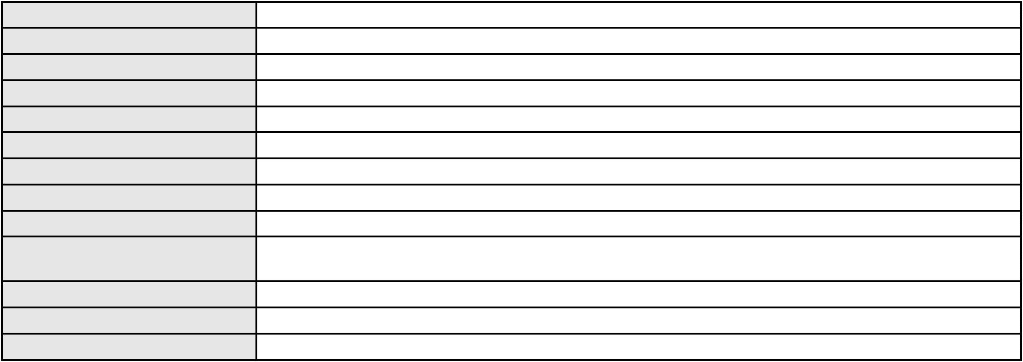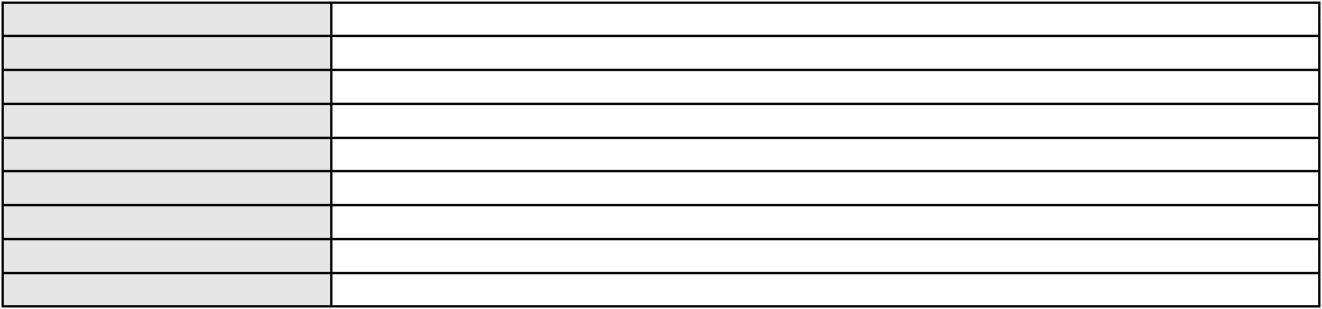

Processo
0276047-20.2022.8.06.0001
Polo passivo
MARIA DE FATIMA PEREIRA MENDES
Advogado(s) - Polo passivo Não informado
Terceiros Não informado
Voto proferido pelo relator Não informado
Processo
0622331-79.2023.8.06.0000
Número de ordem
Órgão julgador
Órgão julgador colegiado
Relator
19
1º Gabinete da 3ª Câmara de Direito Privado
3ª Câmara de Direito Privado
RAIMUNDO NONATO SILVA SANTOS
AGRAVO DE INSTRUMENTO
Inventário e Partilha
Classe judicial
Assunto principal
Polo ativo
IVONILDO BISMACK VASCONCELOS DA SILVA
MARIA ELENA ROGERIO DA SILVA
BENICELIA VASCONCELOS DA SILVA ARAUJO
RITA CELIA VASCONCELOS DA SILVA
AUDIONE RIBEIRO ARAUJO
Advogado(s) - Polo ativo
Polo passivo
Não informado
SEVERINO BURLAMAQUI VASCONCELOS DA SILVA
BERLENNE VASCONCELOS DA SILVA
Advogado(s) - Polo passivo Não informado
Terceiros
PROCURADORIA GERAL DE JUSTICA
Voto proferido pelo relator Não informado
Processo
0201756-55.2023.8.06.0117
Número de ordem
Órgão julgador
Órgão julgador colegiado
Relator
20
1º Gabinete da 3ª Câmara de Direito Privado
3ª Câmara de Direito Privado
RAIMUNDO NONATO SILVA SANTOS
APELAÇÃO CÍVEL
Classe judicial
Assunto principal
Polo ativo
Obrigação de Fazer / Não Fazer
CREFISA SA CREDITO FINANCIAMENTO E INVESTIMENTOS
LAZARO JOSE GOMES JUNIOR - (MS8125-A)
ALDEMIR SILVEIRA LEAL
Advogado(s) - Polo ativo
Polo passivo
Advogado(s) - Polo passivo Não informado
Terceiros Não informado
Voto proferido pelo relator Não informado
Processo
0203346-06.2024.8.06.0029
Número de ordem
Órgão julgador
Órgão julgador colegiado
Relator
21
1º Gabinete da 3ª Câmara de Direito Privado
3ª Câmara de Direito Privado
RAIMUNDO NONATO SILVA SANTOS
APELAÇÃO CÍVEL
Classe judicial
Assunto principal
Polo ativo
Defeito, nulidade ou anulação
JOSE MANDU DE MORAES
CREFISA SA CREDITO FINANCIAMENTO E INVESTIMENTOS
Advogado(s) - Polo ativo
ADRIANO SILVA LIMA - (CE47780-A)
RUAN CARLOS DA SILVA SOARES - (CE43870-A)
ADRIANO SILVA LIMA - (CE47780-A)
RUAN CARLOS DA SILVA SOARES - (CE43870-A)
Polo passivo
CREFISA SA CREDITO FINANCIAMENTO E INVESTIMENTOS
JOSE MANDU DE MORAES
Advogado(s) - Polo passivo LAZARO JOSE GOMES JUNIOR - (MS8125-A)
LAZARO JOSE GOMES JUNIOR - (MS8125-A)
6
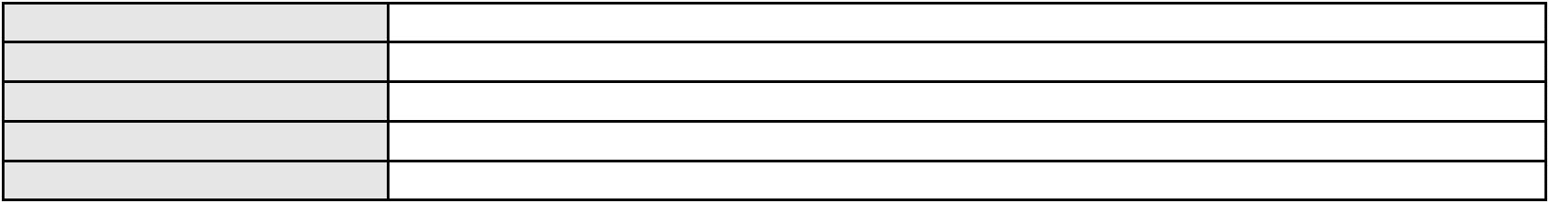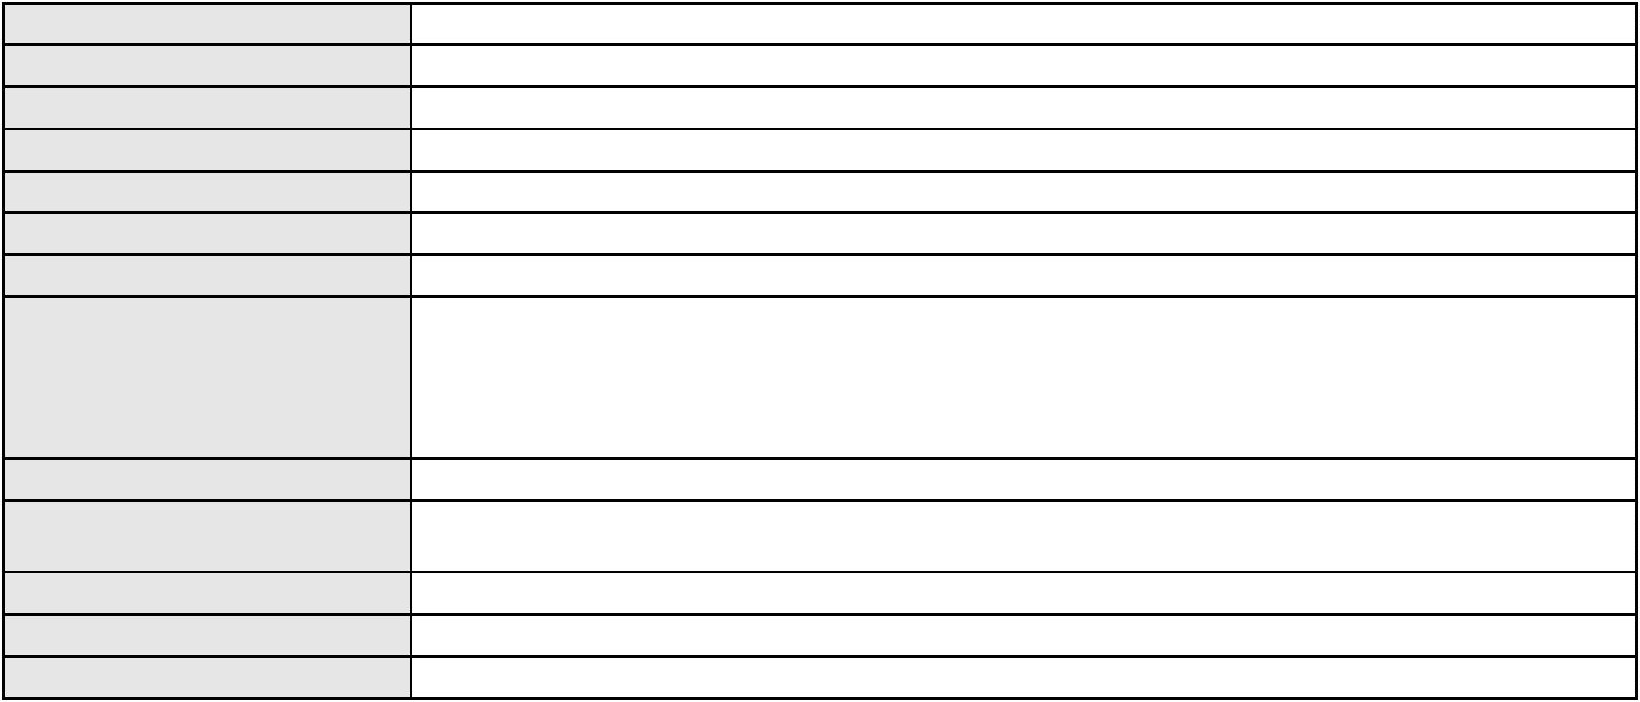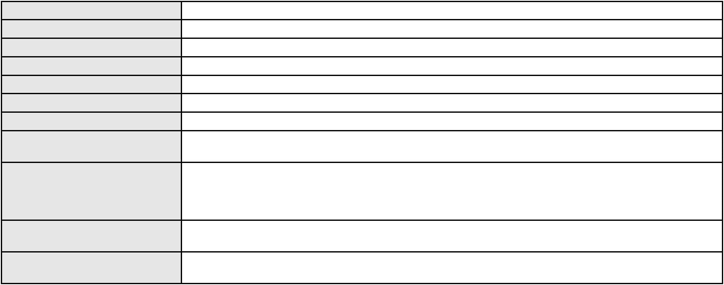

Processo
Terceiros
0203346-06.2024.8.06.0029
Não informado
Voto proferido pelo relator Não informado
Processo
3015225-93.2025.8.06.0000
Número de ordem
Órgão julgador
Órgão julgador colegiado
Relator
22
1º Gabinete da 3ª Câmara de Direito Privado
3ª Câmara de Direito Privado
RAIMUNDO NONATO SILVA SANTOS
AGRAVO DE INSTRUMENTO
Empréstimo consignado
Classe judicial
Assunto principal
Polo ativo
JOSE ROBERTO DE SOUSA COSTA
RAPHAEL AYRES DE MOURA CHAVES - (CE16077-A)
BANCO PAN S.A.
Advogado(s) - Polo ativo
Polo passivo
Advogado(s) - Polo passivo ENY ANGE SOLEDADE BITTENCOURT DE ARAUJO - (BA29442-A)
Terceiros Não informado
Voto proferido pelo relator Não informado
Processo
0271363-81.2024.8.06.0001
Número de ordem
Órgão julgador
Órgão julgador colegiado
Relator
23
1º Gabinete da 3ª Câmara de Direito Privado
3ª Câmara de Direito Privado
RAIMUNDO NONATO SILVA SANTOS
APELAÇÃO CÍVEL
Classe judicial
Assunto principal
Polo ativo
PASEP
VICENCIA MARIA FELICIO LOPES LIMA
NATHALIA GUILHERME BENEVIDES BORGES - (CE28463-A)
BANCO DO BRASIL SA
Advogado(s) - Polo ativo
Polo passivo
Advogado(s) - Polo passivo WILSON SALES BELCHIOR - (CE17314-A)
Terceiros Não informado
Voto proferido pelo relator Não informado
Processo
0200247-03.2023.8.06.0081
Número de ordem
Órgão julgador
Órgão julgador colegiado
Relator
24
1º Gabinete da 3ª Câmara de Direito Privado
3ª Câmara de Direito Privado
RAIMUNDO NONATO SILVA SANTOS
APELAÇÃO CÍVEL
Classe judicial
Assunto principal
Polo ativo
Indenização por Dano Moral
TEREZINHA ALVES DE MOURA PEREIRA
JOAO SALDANHA DE BRITO JUNIOR - (CE31277-A)
Advogado(s) - Polo ativo
Polo passivo
BANCO BMG SA
BANCO BMG SA
Advogado(s) - Polo passivo ANTONIO DE MORAES DOURADO NETO - (CE23255-A)
Terceiros Não informado
Voto proferido pelo relator Não informado
Processo
0200854-77.2024.8.06.0114
Número de ordem
Órgão julgador
Órgão julgador colegiado
Relator
25
1º Gabinete da 3ª Câmara de Direito Privado
3ª Câmara de Direito Privado
RAIMUNDO NONATO SILVA SANTOS
APELAÇÃO CÍVEL
Classe judicial
Assunto principal
Tarifas
7
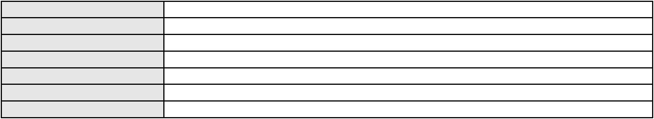

Processo
0200854-77.2024.8.06.0114
Polo ativo
RITA CLEMENTINO PINHEIRO
Advogado(s) - Polo ativo
MARIA EUGENIA FILGUEIRAS MILFONT DE ALMEIDA - (CE52483-A)
RENATO ALVES DE MELO - (CE29801-A)
JHYULLY CAVALCANTE BESERRA LEITE - (CE42362-A)
JULIANA RIBEIRO PROCOPIO - (CE52620-A)
Polo passivo
BANCO BRADESCO S/A
Advogado(s) - Polo passivo Não informado
Terceiros Não informado
Voto proferido pelo relator Não informado
Processo
0050279-59.2021.8.06.0115
Número de ordem
Órgão julgador
Órgão julgador colegiado
Relator
26
1º Gabinete da 3ª Câmara de Direito Privado
3ª Câmara de Direito Privado
RAIMUNDO NONATO SILVA SANTOS
APELAÇÃO CÍVEL
Classe judicial
Assunto principal
Polo ativo
Perdas e Danos
BANCO MERCANTIL DO BRASIL SA
FRANCISCO JOSE SANTIAGO
BANCO BRADESCO S/A
Advogado(s) - Polo ativo
Polo passivo
WILSON SALES BELCHIOR - (CE17314-A)
WILSON SALES BELCHIOR - (CE17314-A)
BANCO BRADESCO S/A
BANCO MERCANTIL DO BRASIL SA
FRANCISCO JOSE SANTIAGO
Advogado(s) - Polo passivo Não informado
Terceiros
PROCURADORIA GERAL DE JUSTICA
Voto proferido pelo relator Não informado
Processo
0200213-89.2022.8.06.0169
Número de ordem
Órgão julgador
Órgão julgador colegiado
Relator
27
1º Gabinete da 3ª Câmara de Direito Privado
3ª Câmara de Direito Privado
RAIMUNDO NONATO SILVA SANTOS
APELAÇÃO CÍVEL
Classe judicial
Assunto principal
Polo ativo
Cancelamento de vôo
LARISSA ARAUJO NOBRE
JANIMYRE ARAUJO CHAVES NOBRE
Advogado(s) - Polo ativo
Polo passivo
HERNAN EDUARDO AGUILERA CARRO - (PR79721-A)
VRG LINHAS AEREAS S.A.
Advogado(s) - Polo passivo GUSTAVO ANTONIO FERES PAIXAO - (RJ95502-A)
Terceiros Não informado
Voto proferido pelo relator Não informado
Processo
0200212-05.2023.8.06.0126
Número de ordem
Órgão julgador
Órgão julgador colegiado
Relator
28
1º Gabinete da 3ª Câmara de Direito Privado
3ª Câmara de Direito Privado
RAIMUNDO NONATO SILVA SANTOS
APELAÇÃO CÍVEL
Classe judicial
Assunto principal
Polo ativo
Indenização por Dano Moral
HSBC FINANCE (BRASIL) S.A. - BANCO MULTIPLO
ANTONIO DE MORAES DOURADO NETO - (CE23255-A)
ERMANIA MARTINS DA SILVA
Advogado(s) - Polo ativo
Polo passivo
Advogado(s) - Polo passivo SARA LEITE TORQUATO - (CE31469-A)
8
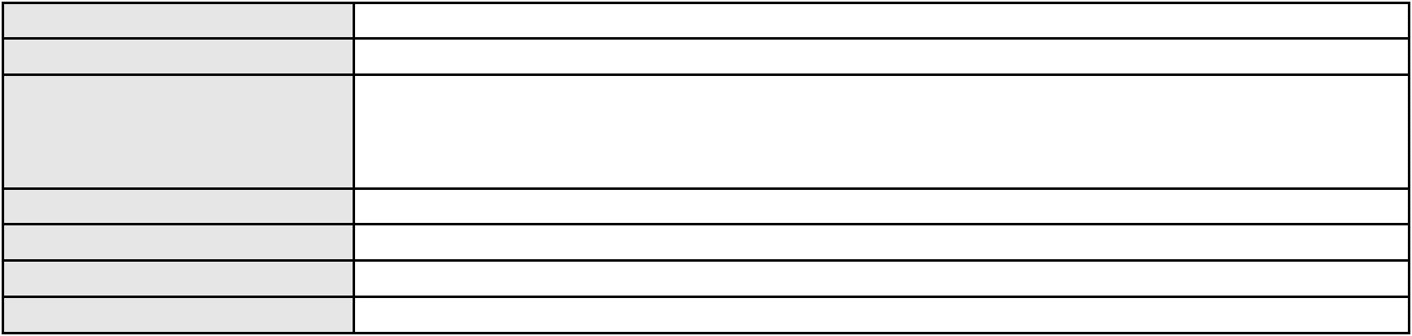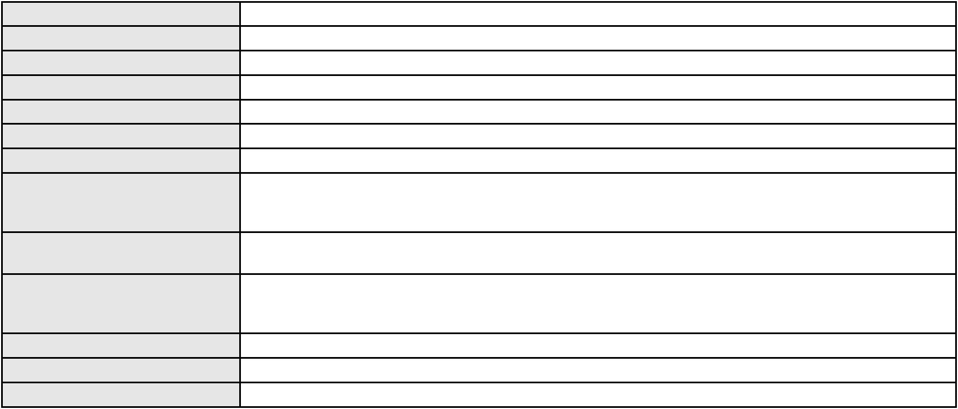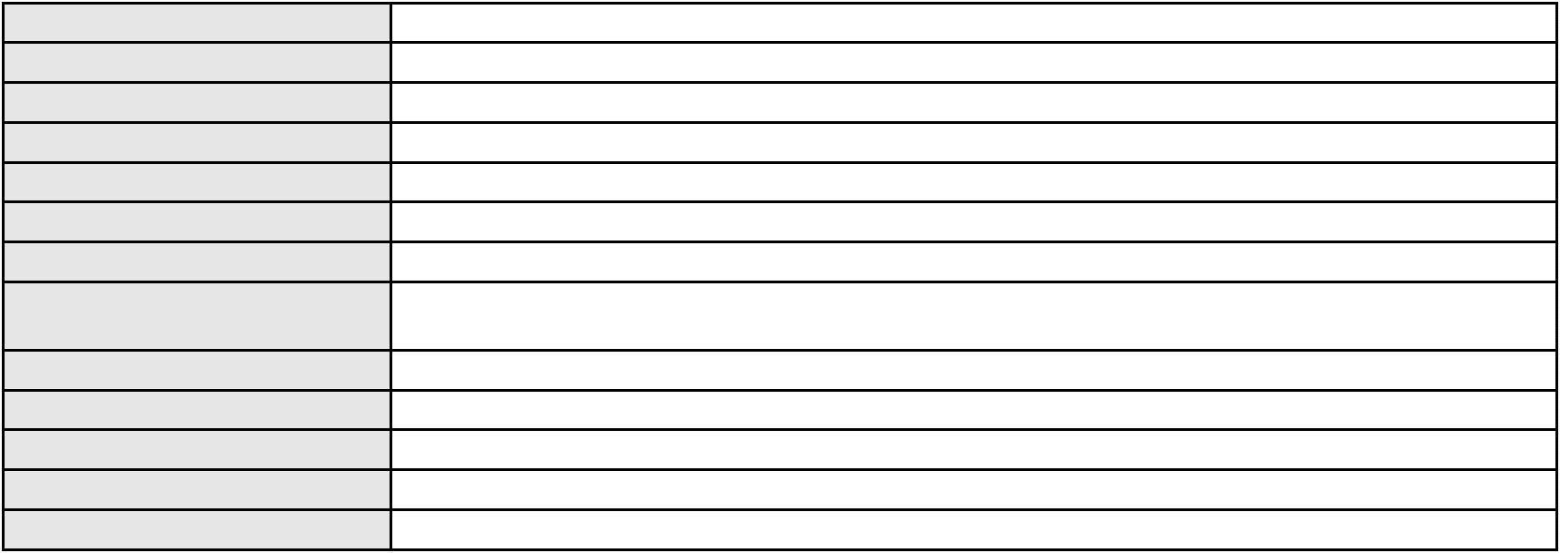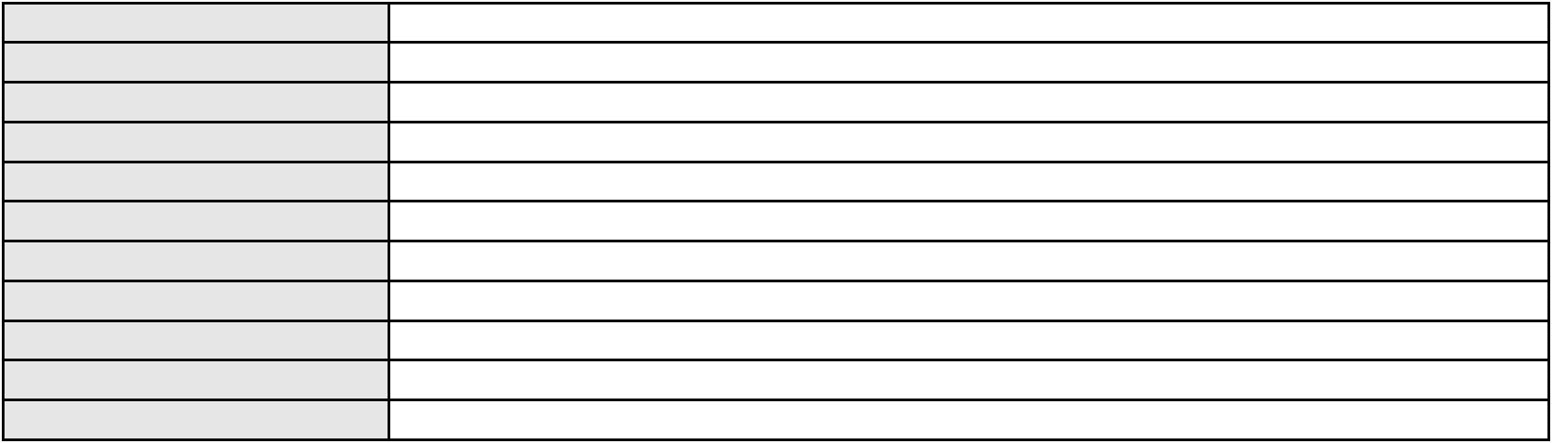

Processo
Terceiros
0200212-05.2023.8.06.0126
Não informado
Voto proferido pelo relator Não informado
Processo
0147343-33.2015.8.06.0001
Número de ordem
Órgão julgador
Órgão julgador colegiado
Relator
29
1º Gabinete da 3ª Câmara de Direito Privado
3ª Câmara de Direito Privado
RAIMUNDO NONATO SILVA SANTOS
APELAÇÃO CÍVEL
Classe judicial
Assunto principal
Polo ativo
Contratos Bancários
CONCORRENCIA COMERCIO DE TECIDOS E FIOS TEXTEIS LTDA
INES DE MARIA MELO PIMENTEL
LARA CUSTODIO LIMA FEITOSA PIMENTEL
RONALD CAJAZEIRAS PIMENTEL
Advogado(s) - Polo ativo
Polo passivo
CARLOS ALBERTO DE SOUSA ARAUJO - (CE21324)
CARLOS SAMUEL DE GOIS ARAUJO - (CE29852-A)
BANCO DO BRASIL SA
Advogado(s) - Polo passivo WILSON SALES BELCHIOR - (CE17314-A)
NEI CALDERON - (CE33485-A)
Terceiros
PROCURADORIA GERAL DE JUSTICA
Voto proferido pelo relator Não informado
Processo
0216491-24.2021.8.06.0001
Número de ordem
Órgão julgador
Órgão julgador colegiado
Relator
30
1º Gabinete da 3ª Câmara de Direito Privado
3ª Câmara de Direito Privado
RAIMUNDO NONATO SILVA SANTOS
APELAÇÃO CÍVEL
Classe judicial
Assunto principal
Polo ativo
Tratamento médico-hospitalar
ULTRA SOM SERVICOS MEDICOS S.A.
HAPVIDA ASSISTENCIA MEDICA LTDA
Advogado(s) - Polo ativo
Polo passivo
IGOR MACEDO FACO - (CE16470-A)
ANDRE MENESCAL GUEDES - (CE23931-A)
FELIPE EMANUEL SILVA NOGUEIRA
Advogado(s) - Polo passivo LUCAS EVANGELISTA RIBEIRO - (CE43172-A)
Terceiros Não informado
Voto proferido pelo relator Não informado
Processo
3011101-67.2025.8.06.0000
Número de ordem
Órgão julgador
Órgão julgador colegiado
Relator
31
1º Gabinete da 3ª Câmara de Direito Privado
3ª Câmara de Direito Privado
RAIMUNDO NONATO SILVA SANTOS
AGRAVO DE INSTRUMENTO
Revisão
Classe judicial
Assunto principal
Polo ativo
ELIAQUIM GONZAGA LANDIM
DANIELLY SILVA HOLANDA - (CE30859)
Advogado(s) - Polo ativo
Polo passivo
CLARISSA ADRIANO UCHOA
GUILHERME ADRIANO UCHOA LANDIM
GUSTAVO TITO ADRIANO UCHOA LANDIM
Advogado(s) - Polo passivo RODRIGO COLARES FREIRE - (CE31398-A)
Terceiros PROCURADORIA GERAL DE JUSTICA
Voto proferido pelo relator Não informado
9
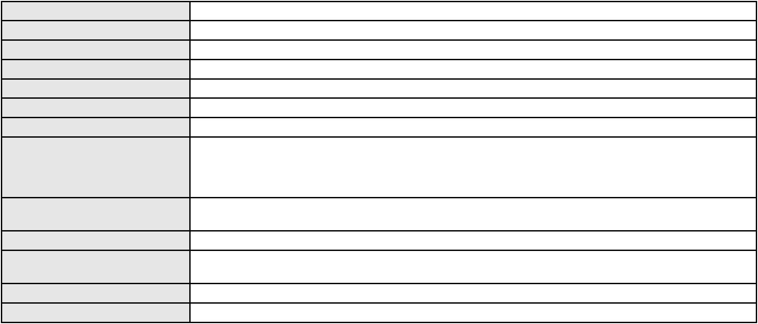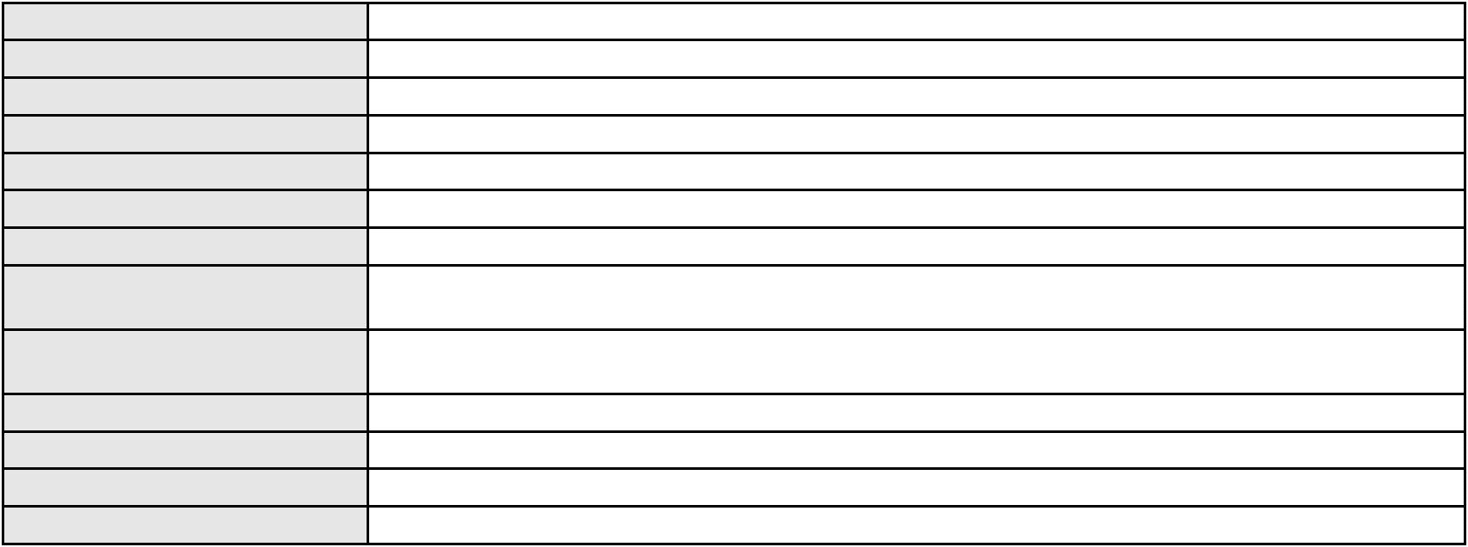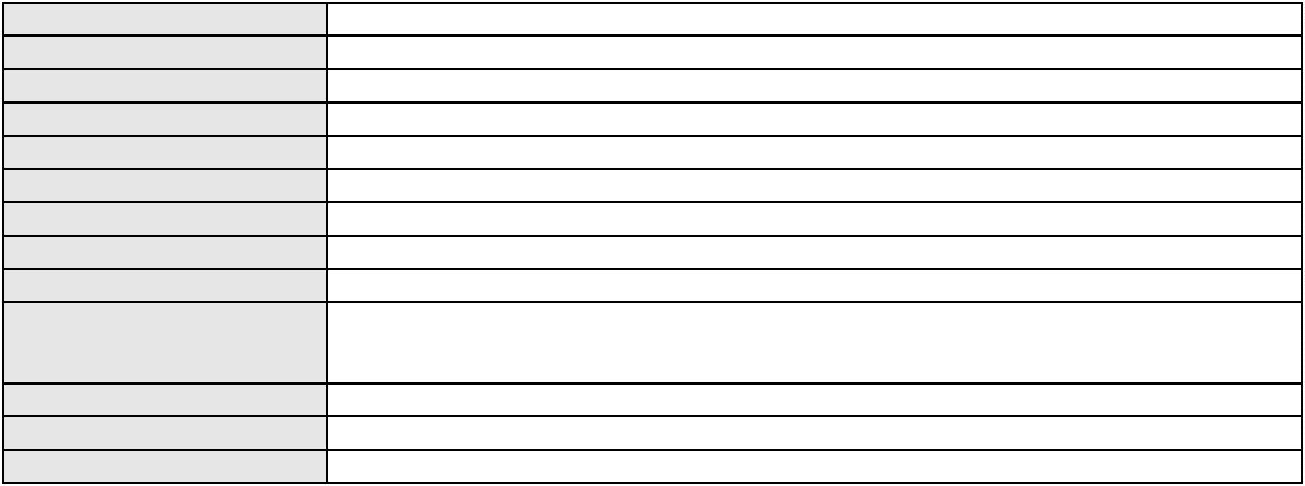

Processo
0050065-17.2021.8.06.0132
32
Número de ordem
Órgão julgador
Órgão julgador colegiado
Relator
1º Gabinete da 3ª Câmara de Direito Privado
3ª Câmara de Direito Privado
RAIMUNDO NONATO SILVA SANTOS
APELAÇÃO CÍVEL
Classe judicial
Assunto principal
Polo ativo
Cédula Hipotecária
GILBERTO ARAUJO CALDAS
Advogado(s) - Polo ativo
LUCIANO VELOSO DA SILVA - (CE13186-A)
FRANCISCO IONE PEREIRA LIMA - (CE4585-A)
MATHEUS NOGUEIRA PEREIRA LIMA - (CE31251-A)
GREGORIO COUTO DUARTE - (CE9406-A)
Polo passivo
BANCO DO NORDESTE DO BRASIL SA
Advogado(s) - Polo passivo ANTONIO LEITE TAVARES - (CE1838-A)
SANDRA MARA TAVARES LAVOR - (CE8831-A)
Terceiros
JOSE DEVANILTON SOARES
NORMANDO JOSE DE SOUSA
NORMANDO JOSE DE SOUSA
Voto proferido pelo relator Não informado
Processo
0220559-12.2024.8.06.0001
Número de ordem
Órgão julgador
Órgão julgador colegiado
Relator
33
1º Gabinete da 3ª Câmara de Direito Privado
3ª Câmara de Direito Privado
RAIMUNDO NONATO SILVA SANTOS
APELAÇÃO CÍVEL
Classe judicial
Assunto principal
Polo ativo
Obrigação de Fazer / Não Fazer
RAPHAEL ROGERS MARTINS DOS REIS
LUCAS DE HOLANDA CARNEIRO - (CE45777-A)
COMPANHIA ENERGETICA DO CEARA
Advogado(s) - Polo ativo
Polo passivo
Advogado(s) - Polo passivo ANTONIO CLETO GOMES - (CE5864-A)
Terceiros Não informado
Voto proferido pelo relator Não informado
Processo
3002692-60.2024.8.06.0090
Número de ordem
Órgão julgador
Órgão julgador colegiado
Relator
34
1º Gabinete da 3ª Câmara de Direito Privado
3ª Câmara de Direito Privado
RAIMUNDO NONATO SILVA SANTOS
APELAÇÃO CÍVEL
Classe judicial
Assunto principal
Polo ativo
Direito de Imagem
MARIA PEREIRA QUEIROZ
Advogado(s) - Polo ativo
PATRICIA CAJASEIRA DE SA - (CE25193-A)
ANDREZZA VIANA DE ANDRADE - (CE33333-A)
Polo passivo
BANCO BRADESCO S/A
Advogado(s) - Polo passivo FELIPE GAZOLA VIEIRA MARQUES - (CE30071-A)
Terceiros Não informado
Voto proferido pelo relator Não informado
Processo
0201105-77.2023.8.06.0099
Número de ordem
Órgão julgador
Órgão julgador colegiado
Relator
35
1º Gabinete da 3ª Câmara de Direito Privado
3ª Câmara de Direito Privado
RAIMUNDO NONATO SILVA SANTOS
APELAÇÃO CÍVEL
Classe judicial
10
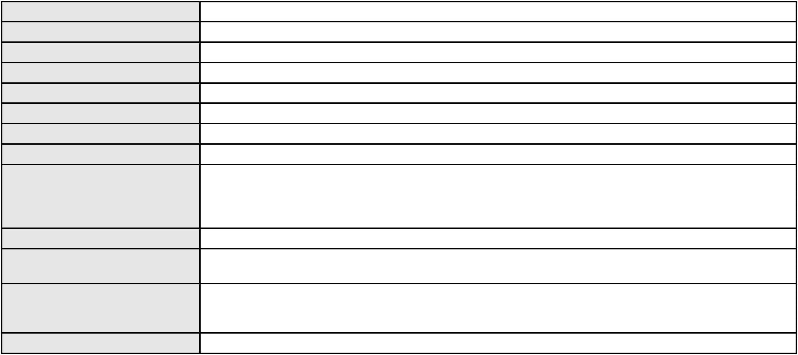

Processo
0201105-77.2023.8.06.0099
Indenização por Dano Material
Assunto principal
Polo ativo
THAYS VIANA SOUTO
NATALIA DA SILVA FERREIRA
Advogado(s) - Polo ativo
Polo passivo
CASSIO ARRAIS BEZERRA - (CE48450-A)
123 VIAGENS E TURISMO LTDA.
Advogado(s) - Polo passivo RODRIGO SOARES DO NASCIMENTO - (MG129459-A)
Terceiros Não informado
Voto proferido pelo relator Não informado
Processo
0636185-09.2024.8.06.0000
Número de ordem
Órgão julgador
Órgão julgador colegiado
Relator
36
1º Gabinete da 3ª Câmara de Direito Privado
3ª Câmara de Direito Privado
RAIMUNDO NONATO SILVA SANTOS
AGRAVO DE INSTRUMENTO
Classe judicial
Assunto principal
Polo ativo
Tratamento médico-hospitalar
UNIMED DO CE FED DAS COOP DE TRAB MED DO EST DO CE LTDA
JOAQUIM ROCHA DE LUCENA NETO - (CE16042-A)
EVERTON BATISTA CARDOSO
Advogado(s) - Polo ativo
Polo passivo
Advogado(s) - Polo passivo Não informado
Terceiros
PROCURADORIA GERAL DE JUSTICA
Voto proferido pelo relator Não informado
Processo
0003139-67.2000.8.06.0114
Número de ordem
Órgão julgador
Órgão julgador colegiado
Relator
37
1º Gabinete da 3ª Câmara de Direito Privado
3ª Câmara de Direito Privado
RAIMUNDO NONATO SILVA SANTOS
APELAÇÃO CÍVEL
Classe judicial
Assunto principal
Polo ativo
Obrigação de Fazer / Não Fazer
BANCO DO BRASIL SA
Advogado(s) - Polo ativo
Polo passivo
WILSON SALES BELCHIOR - (CE17314-A)
Vicente Ferrie Tomaz Ferrer
MORTO TEIXEIRA FERRER
Advogado(s) - Polo passivo Não informado
Terceiros
FERNANDO MONTENEGRO CASTELO
Voto proferido pelo relator Não informado
Processo
0110780-35.2018.8.06.0001
Número de ordem
Órgão julgador
Órgão julgador colegiado
Relator
38
1º Gabinete da 3ª Câmara de Direito Privado
3ª Câmara de Direito Privado
RAIMUNDO NONATO SILVA SANTOS
APELAÇÃO CÍVEL
Classe judicial
Assunto principal
Polo ativo
Alienação Fiduciária
ITAPEVA XII MULTICARTEIRA FUNDO DE INVESTIMENTO EM DIREITOS
CREDITORIOS NAO-PADRONIZADOS
Advogado(s) - Polo ativo
GUSTAVO RODRIGO GOES NICOLADELLI - (SC8927-A)
RODRIGO FRASSETTO GOES - (SC33416-A)
GIZA HELENA COELHO - (SP166349-A)
Polo passivo
MARIA DAS GRACAS GOMES FARIAS
Advogado(s) - Polo passivo Não informado
Terceiros Não informado
Voto proferido pelo relator Não informado
11
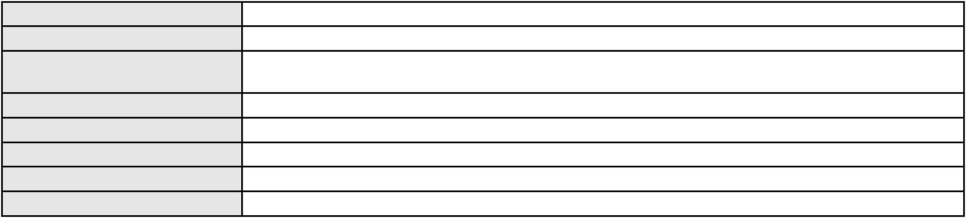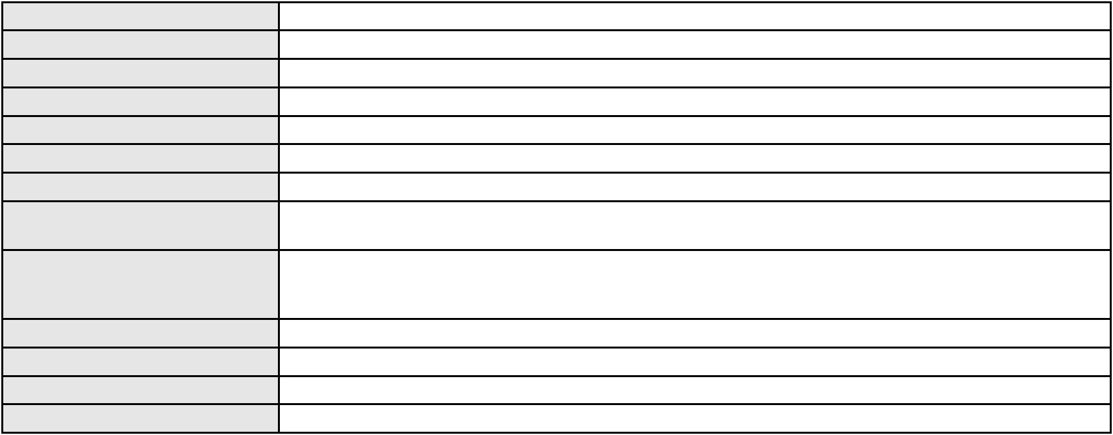

Processo
0159782-47.2013.8.06.0001
39
Número de ordem
Órgão julgador
Órgão julgador colegiado
Relator
1º Gabinete da 3ª Câmara de Direito Privado
3ª Câmara de Direito Privado
RAIMUNDO NONATO SILVA SANTOS
APELAÇÃO CÍVEL
Classe judicial
Assunto principal
Polo ativo
Cédula de Crédito Bancário
BANCO BRADESCO S/A
Advogado(s) - Polo ativo
WILSON SALES BELCHIOR - (CE17314-A)
JOAO BANDEIRA FEITOSA - (CE38016-A)
Polo passivo
JOSIMARIA DE SOUSA OLIVEIRA LIMA
JOSIMARIA DE SOUSA OLIVEIRA
Advogado(s) - Polo passivo Não informado
Terceiros Não informado
Voto proferido pelo relator Não informado
Processo
0202370-11.2023.8.06.0101
Número de ordem
Órgão julgador
Órgão julgador colegiado
Relator
40
1º Gabinete da 3ª Câmara de Direito Privado
3ª Câmara de Direito Privado
RAIMUNDO NONATO SILVA SANTOS
APELAÇÃO CÍVEL
Classe judicial
Assunto principal
Polo ativo
Contratos Bancários
ROSA MORENO DE LIMA
Advogado(s) - Polo ativo
Polo passivo
FLAVIO VINICIUS APARECIDO DA ROCHA SANTOS - (MS27038-A)
CREFISA SA CREDITO FINANCIAMENTO E INVESTIMENTOS
Advogado(s) - Polo passivo LAZARO JOSE GOMES JUNIOR - (MS8125-A)
Terceiros PROCURADORIA GERAL DE JUSTICA
Voto proferido pelo relator Não informado
Processo
0200886-72.2022.8.06.0043
Número de ordem
Órgão julgador
Órgão julgador colegiado
Relator
41
1º Gabinete da 3ª Câmara de Direito Privado
3ª Câmara de Direito Privado
RAIMUNDO NONATO SILVA SANTOS
APELAÇÃO CÍVEL
Classe judicial
Assunto principal
Polo ativo
Interpretação / Revisão de Contrato
JOSE VALMIR DO NASCIMENTO
TALLISSON LUIZ DE SOUZA - (MG169804-A)
CREFISA SA CREDITO FINANCIAMENTO E INVESTIMENTOS
Advogado(s) - Polo ativo
Polo passivo
Advogado(s) - Polo passivo LAZARO JOSE GOMES JUNIOR - (MS8125-A)
Terceiros PROCURADORIA GERAL DE JUSTICA
Voto proferido pelo relator Não informado
Processo
0000218-63.2018.8.06.0031
Número de ordem
Órgão julgador
Órgão julgador colegiado
Relator
42
1º Gabinete da 3ª Câmara de Direito Privado
3ª Câmara de Direito Privado
RAIMUNDO NONATO SILVA SANTOS
APELAÇÃO CÍVEL
Classe judicial
Assunto principal
Polo ativo
Dissolução
RILDO SANTANA
MARIA ARLEIDE ANDRADE SANTANA
12
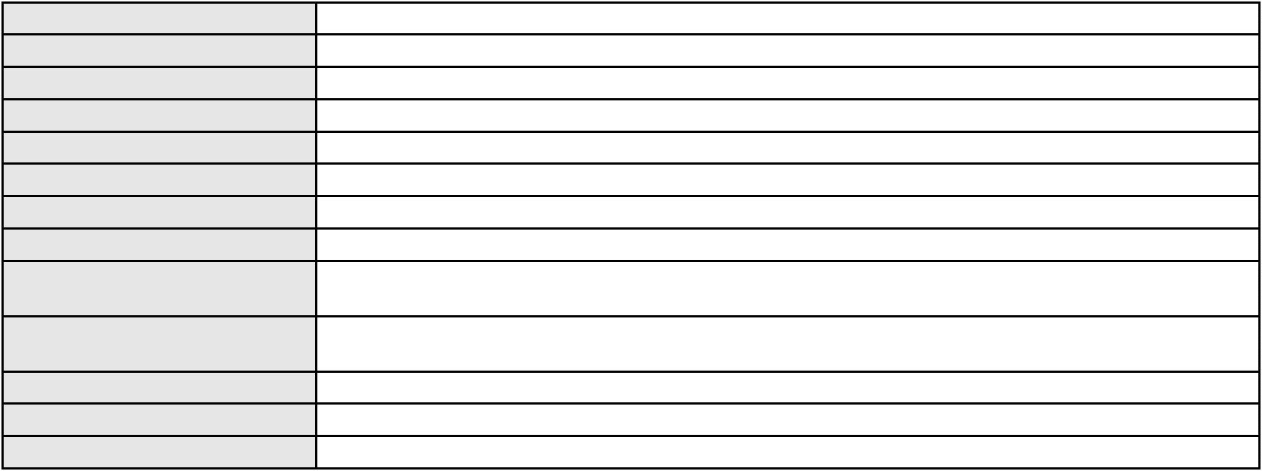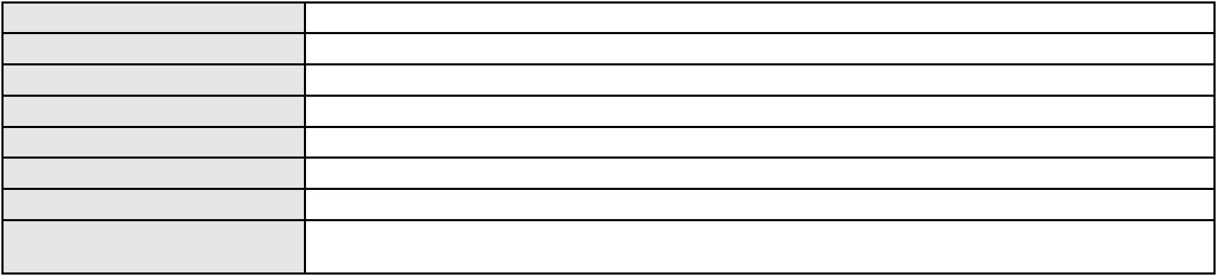

Processo
0000218-63.2018.8.06.0031
Advogado(s) - Polo ativo
FATIMA WESLLYA FREIRE DE OLIVEIRA - (CE23346-A)
RAPHAELA BARROS GADELHA - (CE22427-A)
FRANCISCO GILDAZIO OLIVEIRA LIMA - (CE27582-A)
Polo passivo
MARIA ARLEIDE ANDRADE SANTANA
Advogado(s) - Polo passivo FERNANDO ANTONIO BEZERRA FREIRE - (CE20581-A)
Terceiros
Jose Maria Silva
Natanael Olimpio Maia
Josefar Queiros Silva
Maria Neci Bezerra Silva
Voto proferido pelo relator Não informado
Processo
0244910-49.2024.8.06.0001
Número de ordem
Órgão julgador
Órgão julgador colegiado
Relator
43
1º Gabinete da 3ª Câmara de Direito Privado
3ª Câmara de Direito Privado
RAIMUNDO NONATO SILVA SANTOS
APELAÇÃO CÍVEL
Classe judicial
Assunto principal
Polo ativo
Cláusulas Abusivas
CREFISA SA CREDITO FINANCIAMENTO E INVESTIMENTOS
LAZARO JOSE GOMES JUNIOR - (MS8125-A)
RAIMUNDA PEREIRA DA SILVA
Advogado(s) - Polo ativo
Polo passivo
Advogado(s) - Polo passivo WILSON FERNANDES NEGRAO - (MG76534-A)
Terceiros Não informado
Voto proferido pelo relator Não informado
Processo
3014529-57.2025.8.06.0000
Número de ordem
Órgão julgador
Órgão julgador colegiado
Relator
44
1º Gabinete da 3ª Câmara de Direito Privado
3ª Câmara de Direito Privado
RAIMUNDO NONATO SILVA SANTOS
AGRAVO DE INSTRUMENTO
Empréstimo consignado
Classe judicial
Assunto principal
Polo ativo
LINDENVAL LEITE DE FREITAS
RAPHAEL AYRES DE MOURA CHAVES - (CE16077-A)
BANCO BMG SA
Advogado(s) - Polo ativo
Polo passivo
Advogado(s) - Polo passivo Não informado
Terceiros Não informado
Voto proferido pelo relator Não informado
Processo
3014688-97.2025.8.06.0000
Número de ordem
Órgão julgador
Órgão julgador colegiado
Relator
45
1º Gabinete da 3ª Câmara de Direito Privado
3ª Câmara de Direito Privado
RAIMUNDO NONATO SILVA SANTOS
AGRAVO DE INSTRUMENTO
Partilha
Classe judicial
Assunto principal
Polo ativo
ALESSANDRA HELEN MAGACHO VIEIRA
GAUDENIO SANTIAGO DO CARMO - (CE20944-A)
MARCIO FIGUEIREDO SAMPAIO
Advogado(s) - Polo ativo
Polo passivo
Advogado(s) - Polo passivo JAIME DE MORAIS VERAS JUNIOR - (CE16921-A)
Terceiros Não informado
Voto proferido pelo relator Não informado
13
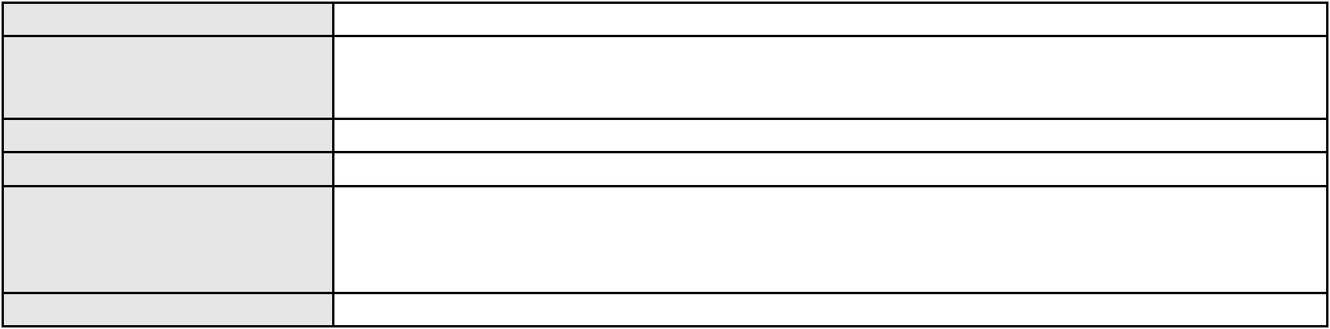

Processo
0637257-31.2024.8.06.0000
Número de ordem
Órgão julgador
Órgão julgador colegiado
Relator
46
1º Gabinete da 3ª Câmara de Direito Privado
3ª Câmara de Direito Privado
RAIMUNDO NONATO SILVA SANTOS
AGRAVO DE INSTRUMENTO
Classe judicial
Assunto principal
Polo ativo
Fornecimento de insumos
AMIL ASSISTENCIA MEDICA INTERNACIONAL S.A.
RENATA SOUSA DE CASTRO VITA - (BA24308-A)
ANTONIO MARCELL ARAUJO MARQUES
Advogado(s) - Polo ativo
Polo passivo
Advogado(s) - Polo passivo JOVELINA DOS SANTOS SOUSA - (CE37943-A)
Terceiros PROCURADORIA GERAL DE JUSTICA
Voto proferido pelo relator Não informado
Processo
0201167-13.2024.8.06.0090
Número de ordem
Órgão julgador
Órgão julgador colegiado
Relator
47
1º Gabinete da 3ª Câmara de Direito Privado
3ª Câmara de Direito Privado
RAIMUNDO NONATO SILVA SANTOS
APELAÇÃO CÍVEL
Classe judicial
Assunto principal
Polo ativo
Indenização por Dano Moral
ANA SANTA PEREIRA DA SILVA
RIAN DE SOUSA NICOLAU - (CE22794-A)
ASPECIR PREVIDENCIA
Advogado(s) - Polo ativo
Polo passivo
Advogado(s) - Polo passivo MARCELO NORONHA PEIXOTO - (RS95975-A)
Terceiros Não informado
Voto proferido pelo relator Não informado
Processo
0860536-11.2014.8.06.0001
Número de ordem
Órgão julgador
Órgão julgador colegiado
Relator
48
1º Gabinete da 3ª Câmara de Direito Privado
3ª Câmara de Direito Privado
RAIMUNDO NONATO SILVA SANTOS
APELAÇÃO CÍVEL
Classe judicial
Assunto principal
Polo ativo
Direito de Imagem
MARIA SENARA PIRES DE MORAES
TV CIDADE DE FORTALEZA LTDA
Advogado(s) - Polo ativo
Polo passivo
Não informado
TV CIDADE DE FORTALEZA LTDA
MARIA SENARA PIRES DE MORAES
Advogado(s) - Polo passivo RODOLFO LICURGO TERTULINO DE OLIVEIRA - (CE10144-A)
RODOLFO LICURGO TERTULINO DE OLIVEIRA - (CE10144-A)
Terceiros
PROCURADORIA GERAL DE JUSTICA
Voto proferido pelo relator Não informado
Processo
0226557-58.2024.8.06.0001
Número de ordem
Órgão julgador
Órgão julgador colegiado
Relator
49
1º Gabinete da 3ª Câmara de Direito Privado
3ª Câmara de Direito Privado
RAIMUNDO NONATO SILVA SANTOS
APELAÇÃO CÍVEL
Classe judicial
Assunto principal
Polo ativo
Indenização por Dano Material
FRANCISCA ANTONIA OLIVEIRA CALDAS
NATALIA DE OLIVEIRA ALBUQUERQUE RIBEIRO - (CE11201-A)
Advogado(s) - Polo ativo
14
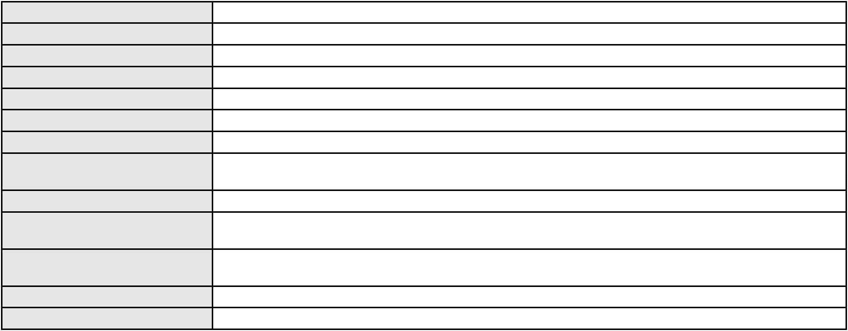

Processo
0226557-58.2024.8.06.0001
BANCO DO BRASIL SA
Polo passivo
Advogado(s) - Polo passivo NEI CALDERON - (CE33485-A)
Terceiros Não informado
Voto proferido pelo relator Não informado
Processo
0201528-61.2024.8.06.0112
Número de ordem
Órgão julgador
Órgão julgador colegiado
Relator
50
1º Gabinete da 3ª Câmara de Direito Privado
3ª Câmara de Direito Privado
RAIMUNDO NONATO SILVA SANTOS
APELAÇÃO CÍVEL
Classe judicial
Assunto principal
Polo ativo
Contratos de Consumo
RL PETROLEO LTDA
Advogado(s) - Polo ativo
Polo passivo
SAULO ANDERSON SANTANA PEREIRA - (CE38101-A)
COMPANHIA ENERGETICA DO CEARA
Advogado(s) - Polo passivo ANTONIO CLETO GOMES - (CE5864-A)
Terceiros Não informado
Voto proferido pelo relator Não informado
Processo
0200112-44.2022.8.06.0107
Número de ordem
Órgão julgador
Órgão julgador colegiado
Relator
51
1º Gabinete da 3ª Câmara de Direito Privado
3ª Câmara de Direito Privado
RAIMUNDO NONATO SILVA SANTOS
APELAÇÃO CÍVEL
Classe judicial
Assunto principal
Polo ativo
Obrigação de Fazer / Não Fazer
BANCO C6 S.A.
Advogado(s) - Polo ativo
Polo passivo
FERNANDA RAFAELLA OLIVEIRA DE CARVALHO - (PE32766-A)
MARCIO LEITE ARRUDA
Advogado(s) - Polo passivo TIAGO ALVES SALDANHA - (CE38507-A)
Terceiros PROCURADORIA GERAL DE JUSTICA
Voto proferido pelo relator Não informado
Processo
0202375-47.2023.8.06.0064
Número de ordem
Órgão julgador
Órgão julgador colegiado
Relator
52
1º Gabinete da 3ª Câmara de Direito Privado
3ª Câmara de Direito Privado
RAIMUNDO NONATO SILVA SANTOS
APELAÇÃO CÍVEL
Classe judicial
Assunto principal
Polo ativo
Indenização por Dano Material
MARIA ELIETE BELCHIOR DE SOUSA
Não informado
Advogado(s) - Polo ativo
Polo passivo
BANCO PAN S.A.
Advogado(s) - Polo passivo RONALDO NOGUEIRA SIMOES - (CE17801-A)
JOAO VITOR CHAVES MARQUES DIAS - (CE30348-A)
Terceiros
Não informado
Voto proferido pelo relator Não informado
Processo
0626423-66.2024.8.06.0000
Número de ordem
Órgão julgador
Órgão julgador colegiado
Relator
53
1º Gabinete da 3ª Câmara de Direito Privado
3ª Câmara de Direito Privado
RAIMUNDO NONATO SILVA SANTOS
15

Processo
0626423-66.2024.8.06.0000
AGRAVO DE INSTRUMENTO
Inventário e Partilha
Classe judicial
Assunto principal
Polo ativo
PROCURADORIA GERAL DE JUSTICA
Não informado
Advogado(s) - Polo ativo
Polo passivo
KELLY VIRGINIA DOS SANTOS NASCIMENTO
Advogado(s) - Polo passivo JAIME ANDERSON AMARAL DI MORANO - (CE21378-A)
Terceiros PROCURADORIA GERAL DE JUSTICA
Voto proferido pelo relator Não informado
Processo
0225858-67.2024.8.06.0001
Número de ordem
Órgão julgador
Órgão julgador colegiado
Relator
54
1º Gabinete da 3ª Câmara de Direito Privado
3ª Câmara de Direito Privado
RAIMUNDO NONATO SILVA SANTOS
APELAÇÃO CÍVEL
Classe judicial
Assunto principal
Polo ativo
PASEP
FRANCISCO DOMINGOS DE SOUZA
Advogado(s) - Polo ativo
LEANDRO DUARTE VASQUES - (CE10698-A)
ANTONIO DE HOLANDA CAVALCANTE SEGUNDO - (CE21999-A)
Polo passivo
BANCO DO BRASIL SA
Advogado(s) - Polo passivo DAVID SOMBRA PEIXOTO - (CE16477-A)
Terceiros Não informado
Voto proferido pelo relator Não informado
Processo
0232071-26.2023.8.06.0001
Número de ordem
Órgão julgador
Órgão julgador colegiado
Relator
55
1º Gabinete da 3ª Câmara de Direito Privado
3ª Câmara de Direito Privado
RAIMUNDO NONATO SILVA SANTOS
APELAÇÃO CÍVEL
Classe judicial
Assunto principal
Polo ativo
Fornecimento de Energia Elétrica
COMPANHIA ENERGETICA DO CEARA
ANTONIO CLETO GOMES - (CE5864-A)
Advogado(s) - Polo ativo
Polo passivo
M C DE CARVALHO LIMA - EPP
JESSICA DE CARVALHO LIMA
DREAM'S MOTEL LTDA
ASSAHI MOTEL LTDA
Advogado(s) - Polo passivo RICARDO CAVALCANTE BASTOS - (CE36118-A)
DANIEL HOLANDA IBIAPINA - (CE23644-A)
Terceiros
Não informado
Voto proferido pelo relator Não informado
Processo
0204662-04.2025.8.06.0293
Número de ordem
Órgão julgador
Órgão julgador colegiado
Relator
56
1º Gabinete da 3ª Câmara de Direito Privado
3ª Câmara de Direito Privado
RAIMUNDO NONATO SILVA SANTOS
APELAÇÃO CÍVEL
Classe judicial
Assunto principal
Polo ativo
Roubo (art. 157)
M. W. C. D. S.
Advogado(s) - Polo ativo
Polo passivo
Não informado
PROCURADORIA GERAL DE JUSTICA
Advogado(s) - Polo passivo Não informado
Terceiros PROCURADORIA GERAL DE JUSTICA
16
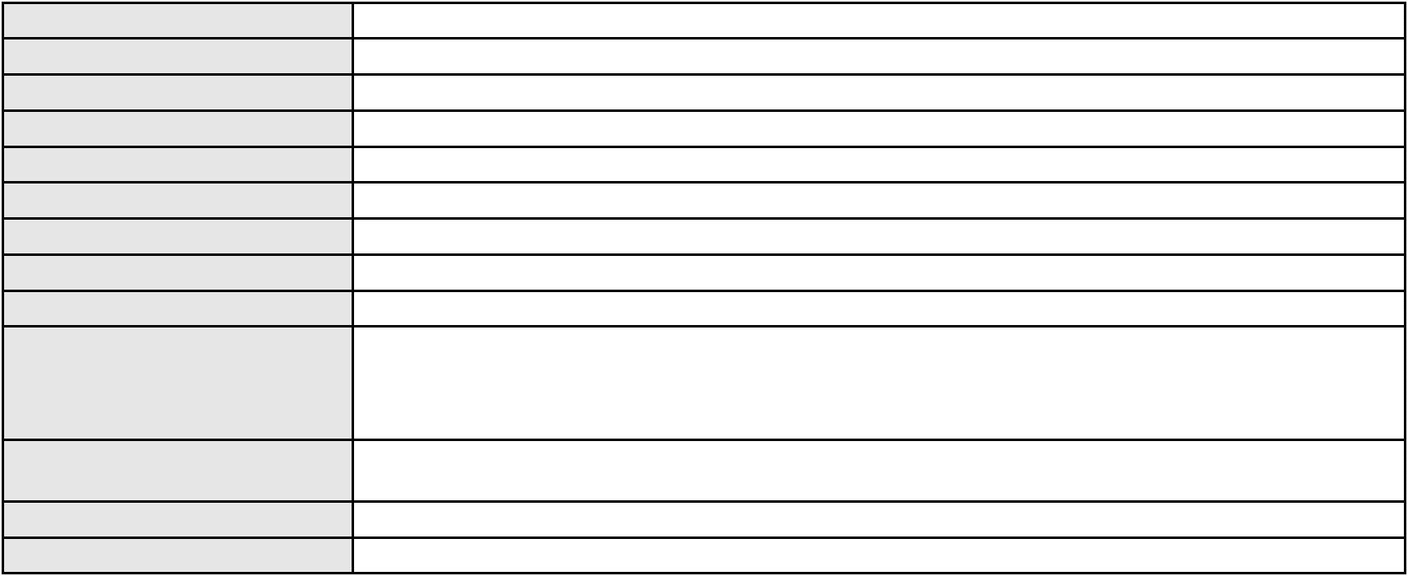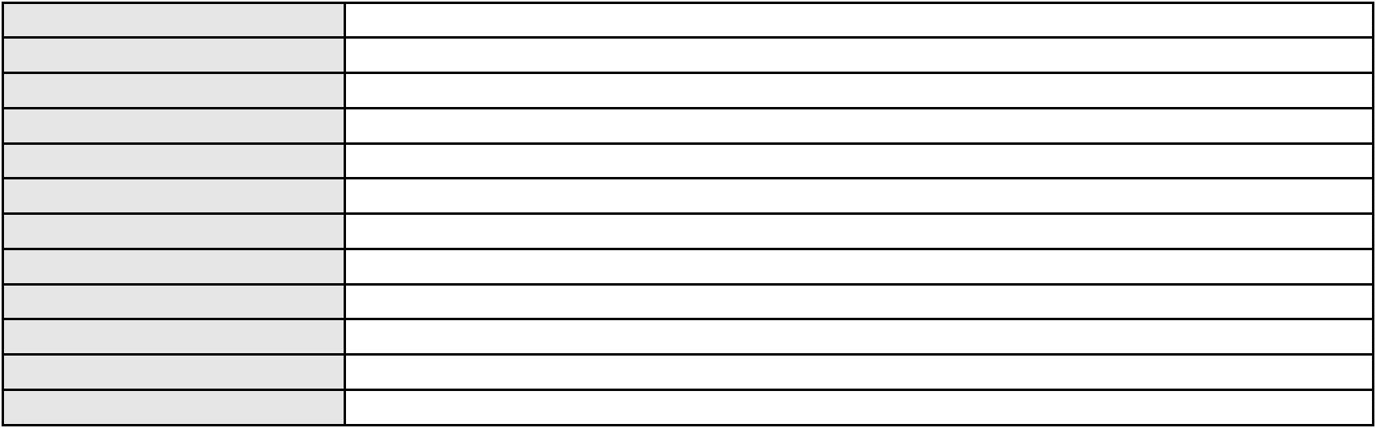

Processo
0204662-04.2025.8.06.0293
Voto proferido pelo relator Não informado
Processo
3000642-19.2025.8.06.0028
Número de ordem
Órgão julgador
Órgão julgador colegiado
Relator
57
1º Gabinete da 3ª Câmara de Direito Privado
3ª Câmara de Direito Privado
RAIMUNDO NONATO SILVA SANTOS
APELAÇÃO CÍVEL
Classe judicial
Assunto principal
Polo ativo
Alienação Fiduciária
AYMORE CREDITO, FINANCIAMENTO E INVESTIMENTO S.A.
FLAVIO NEVES COSTA - (SP153447-A)
ANTONIO MARCOS BRIOZO SOARES
Advogado(s) - Polo ativo
Polo passivo
Advogado(s) - Polo passivo Não informado
Terceiros Não informado
Voto proferido pelo relator Não informado
Processo
0208537-34.2015.8.06.0001
Número de ordem
Órgão julgador
Órgão julgador colegiado
Relator
58
2º Gabinete da 3ª Câmara de Direito Privado
3ª Câmara de Direito Privado
CLEIDE ALVES DE AGUIAR
APELAÇÃO CÍVEL
Classe judicial
Assunto principal
Polo ativo
Imissão na Posse
FERNANDA MARIA CABRAL
Advogado(s) - Polo ativo
MARIA DIAMANTINA BESSA DE ARAUJO - (CE39956-A)
LEANDRO PEREIRA FRAGA - (CE27463-A)
FERNANDA MARIA CABRAL - (CE28186)
Polo passivo
TITO LIVIO VASCONCELOS DA SILVA
GLAUCIA MARIA RAUPP GURGEL DUMONT
RISNALDO MOREIRA SANTOS DUMONT
Advogado(s) - Polo passivo ANTONIO DE PADUA DE FARIAS MOREIRA - (CE6261-A)
Terceiros PROCURADORIA GERAL DE JUSTICA
Voto proferido pelo relator Não informado
Processo
0288926-93.2021.8.06.0001
Número de ordem
Órgão julgador
Órgão julgador colegiado
Relator
59
2º Gabinete da 3ª Câmara de Direito Privado
3ª Câmara de Direito Privado
CLEIDE ALVES DE AGUIAR
APELAÇÃO CÍVEL
Classe judicial
Assunto principal
Polo ativo
Indenização por Dano Material
LIBERTY SEGUROS S/A
Advogado(s) - Polo ativo
Polo passivo
JOCIMAR ESTALK - (SP247302-A)
COMPANHIA ENERGETICA DO CEARA
Advogado(s) - Polo passivo ANTONIO CLETO GOMES - (CE5864-A)
Terceiros Não informado
Voto proferido pelo relator Voto não liberado
Processo
0038448-52.2014.8.06.0117
Número de ordem
Órgão julgador
Órgão julgador colegiado
Relator
60
2º Gabinete da 3ª Câmara de Direito Privado
3ª Câmara de Direito Privado
CLEIDE ALVES DE AGUIAR
APELAÇÃO CÍVEL
Classe judicial
17
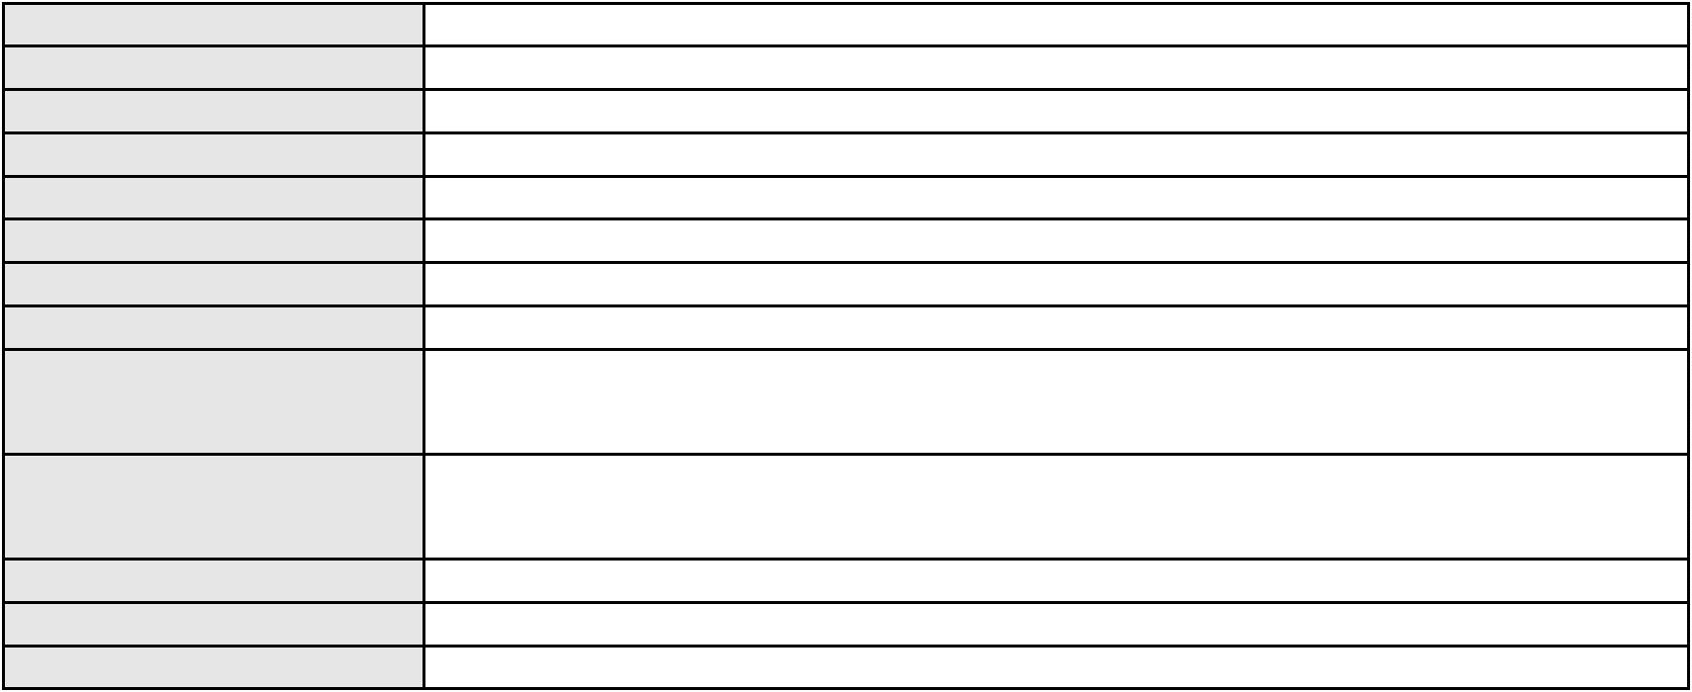

Processo
0038448-52.2014.8.06.0117
Indenização por Dano Material
ILMA CAMINHA DE CARVALHO
Assunto principal
Polo ativo
Advogado(s) - Polo ativo
ANATALIA MASSILON - (CE1832)
LUIZ VIEIRA LIMA - (CE1867)
Polo passivo
W F MONTEIRO INDUSTRIA DE ARTEFATOS DE MADEIRA LTDA
Advogado(s) - Polo passivo SAMARA DE OLIVEIRA PINHO - (CE31314-A)
JOUFRE MEDEIROS MONTENEGRO - (CE24047-A)
Terceiros
Não informado
Voto proferido pelo relator Voto não liberado
Processo
3018460-65.2025.8.06.0001
Número de ordem
Órgão julgador
Órgão julgador colegiado
Relator
61
2º Gabinete da 3ª Câmara de Direito Privado
3ª Câmara de Direito Privado
CLEIDE ALVES DE AGUIAR
APELAÇÃO CÍVEL
Classe judicial
Assunto principal
Polo ativo
Práticas Abusivas
KAARINE MAGDA ANDRADE DE FREITAS
MARCOS SHALOM DA SILVA LOPES - (CE48982-A)
Advogado(s) - Polo ativo
Polo passivo
BANCO YAMAHA MOTOR DO BRASIL S.A.
METROPOLITAN LIFE SEGUROS E PREVIDENCIA PRIVADA SA
Advogado(s) - Polo passivo ADAHILTON DE OLIVEIRA PINHO - (CE33769-A)
Terceiros Não informado
Voto proferido pelo relator Não informado
Processo
0244314-02.2023.8.06.0001
Número de ordem
Órgão julgador
Órgão julgador colegiado
Relator
62
2º Gabinete da 3ª Câmara de Direito Privado
3ª Câmara de Direito Privado
CLEIDE ALVES DE AGUIAR
Classe judicial
Assunto principal
Polo ativo
APELAÇÃO CÍVEL
Confissão/Composição de Dívida
FRANCISCO ALBERTO BRASIL BRAGA FILHO
ZACHARIAS AUGUSTO DO AMARAL VIEIRA - (CE40855-A)
FABIO DA ROCHA NOBRE
Advogado(s) - Polo ativo
Polo passivo
Advogado(s) - Polo passivo LEANDRO ALVES FERREIRA - (CE34103-A)
Terceiros PROCURADORIA GERAL DE JUSTICA
Voto proferido pelo relator Voto não liberado
Processo
0206698-71.2015.8.06.0001
Número de ordem
Órgão julgador
Órgão julgador colegiado
Relator
63
2º Gabinete da 3ª Câmara de Direito Privado
3ª Câmara de Direito Privado
CLEIDE ALVES DE AGUIAR
APELAÇÃO CÍVEL
Classe judicial
Assunto principal
Polo ativo
Sucumbenciais
LUIZ DOMINGOS DA SILVA
JOAO ROCHA SARAIVA NETO - (CE39740-A)
TBM - TEXTIL BEZERRA DE MENEZES S/A
Advogado(s) - Polo ativo
Polo passivo
Advogado(s) - Polo passivo DANIEL HOLANDA LEITE - (CE13714-A)
MAINA BEZERRA DE MENEZES DE ALBUQUERQUE LIMA - (CE25493-A)
Terceiros
Não informado
Voto proferido pelo relator Voto não liberado
18
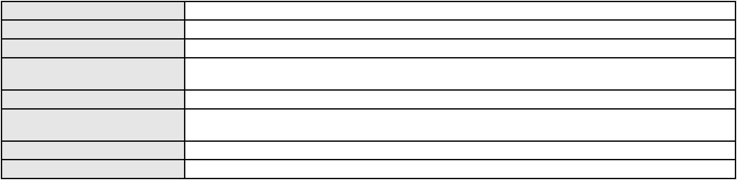

Processo
0019552-79.2016.8.06.0055
64
Número de ordem
Órgão julgador
Órgão julgador colegiado
Relator
2º Gabinete da 3ª Câmara de Direito Privado
3ª Câmara de Direito Privado
CLEIDE ALVES DE AGUIAR
APELAÇÃO CÍVEL
Classe judicial
Assunto principal
Polo ativo
Interpretação / Revisão de Contrato
BANCO BMG SA
Advogado(s) - Polo ativo
Polo passivo
EUGENIO COSTA FERREIRA DE MELO - (MG103082-A)
MARIA ODETE SILVA GUERRA
Advogado(s) - Polo passivo LUIZ VALDEMIRO SOARES COSTA - (DF45911-A)
Terceiros Não informado
Voto proferido pelo relator Voto não liberado
Processo
0280923-47.2024.8.06.0001
Número de ordem
Órgão julgador
Órgão julgador colegiado
Relator
65
2º Gabinete da 3ª Câmara de Direito Privado
3ª Câmara de Direito Privado
CLEIDE ALVES DE AGUIAR
Classe judicial
Assunto principal
Polo ativo
APELAÇÃO CÍVEL
Obrigação de Fazer / Não Fazer
UBER DO BRASIL TECNOLOGIA LTDA.
CELSO DE FARIA MONTEIRO - (SP138436-A)
MARCIO STENIO PINHEIRO DOS SANTOS
Advogado(s) - Polo ativo
Polo passivo
Advogado(s) - Polo passivo VINICIUS RIBEIRO DE ARAUJO - (CE44740-A)
Terceiros PROCURADORIA GERAL DE JUSTICA
Voto proferido pelo relator Voto não liberado
Processo
0200619-53.2024.8.06.0133
Número de ordem
Órgão julgador
Órgão julgador colegiado
Relator
66
2º Gabinete da 3ª Câmara de Direito Privado
3ª Câmara de Direito Privado
CLEIDE ALVES DE AGUIAR
APELAÇÃO CÍVEL
Classe judicial
Assunto principal
Polo ativo
Seguro
FRANCISCA LEONARDO DE ARAUJO
TALES LEVI SANTANA DE MORAIS - (CE41842-A)
Advogado(s) - Polo ativo
Polo passivo
FINANCOB INTERMEDIACAO DE NEGOCIOS E ASSESSORIA DE COBRANCA LTDA
BANCO BRADESCO S/A
Advogado(s) - Polo passivo RAPHAELLA ALMEIDA PEDRO - (ES39760-A)
CASSIO ALEXANDER SILVA REDIGHIERI - (ES35602-A)
GABRIELA DE OLIVEIRA ROELA - (ES40903-A)
LEANDRO CHRISTOVAM DE OLIVEIRA - (ES33083-A)
Terceiros
PROCURADORIA GERAL DE JUSTICA
Voto proferido pelo relator Voto não liberado
Processo
0009029-40.2014.8.06.0164
Número de ordem
Órgão julgador
Órgão julgador colegiado
Relator
67
2º Gabinete da 3ª Câmara de Direito Privado
3ª Câmara de Direito Privado
CLEIDE ALVES DE AGUIAR
APELAÇÃO CÍVEL
Classe judicial
Assunto principal
Transporte de Coisas
19
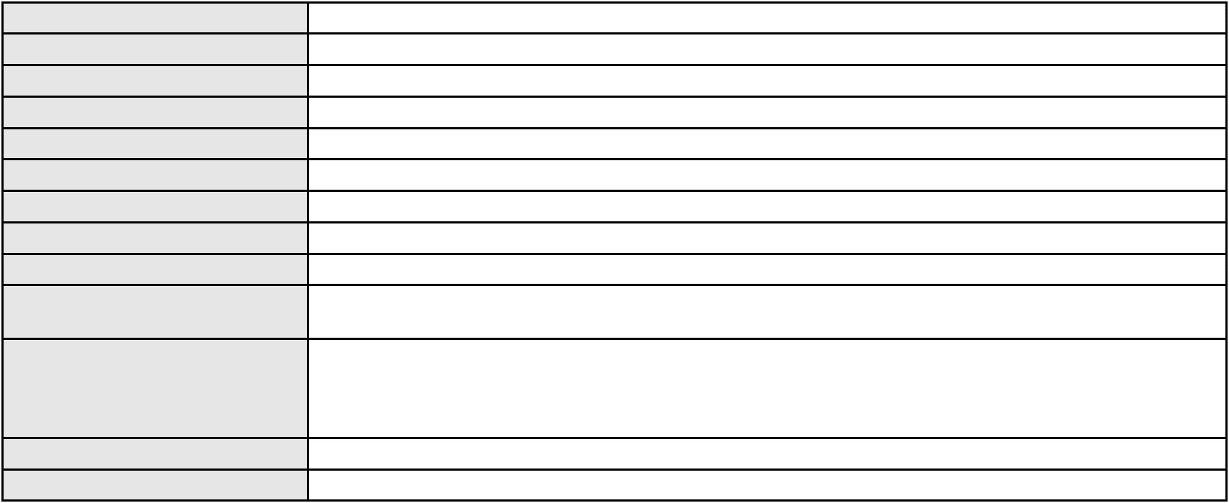

Processo
Polo ativo
0009029-40.2014.8.06.0164
PFM COMERCIAL LTDA.
MIL PLASTIC INDUSTRIA E COMERCIO DE PLASTICOS LTDA
FCM COMERCIO DE MIUDEZAS LTDA
Advogado(s) - Polo ativo
Polo passivo
Não informado
G. WORLD ASSESSORIA LOGISTICA LTDA
Advogado(s) - Polo passivo GABRIELA GOMES BARBOSA - (CE32886-A)
Terceiros Não informado
Voto proferido pelo relator Voto não liberado
Processo
0051270-46.2021.8.06.0176
Número de ordem
Órgão julgador
Órgão julgador colegiado
Relator
68
2º Gabinete da 3ª Câmara de Direito Privado
3ª Câmara de Direito Privado
CLEIDE ALVES DE AGUIAR
APELAÇÃO CÍVEL
Classe judicial
Assunto principal
Polo ativo
Defeito, nulidade ou anulação
COMPANHIA ENERGETICA DO CEARA
ANTONIO CLETO GOMES - (CE5864-A)
IRMAOS PEREIRA E CIA LTDA
Advogado(s) - Polo ativo
Polo passivo
Advogado(s) - Polo passivo DOMITILA MELO FEIJAO - (CE16957)
Terceiros PROCURADORIA GERAL DE JUSTICA
Voto proferido pelo relator Voto não liberado
Processo
3035037-21.2025.8.06.0001
Número de ordem
Órgão julgador
Órgão julgador colegiado
Relator
69
2º Gabinete da 3ª Câmara de Direito Privado
3ª Câmara de Direito Privado
CLEIDE ALVES DE AGUIAR
APELAÇÃO CÍVEL
Classe judicial
Assunto principal
Polo ativo
Alienação Fiduciária
AYMORE CREDITO, FINANCIAMENTO E INVESTIMENTO S.A.
FLAVIO NEVES COSTA - (SP153447-A)
JOANATAN DUARTE BRITO
Advogado(s) - Polo ativo
Polo passivo
Advogado(s) - Polo passivo Não informado
Terceiros Não informado
Voto proferido pelo relator Voto não liberado
Processo
0200616-75.2023.8.06.0055
Número de ordem
Órgão julgador
Órgão julgador colegiado
Relator
70
2º Gabinete da 3ª Câmara de Direito Privado
3ª Câmara de Direito Privado
CLEIDE ALVES DE AGUIAR
APELAÇÃO CÍVEL
Classe judicial
Assunto principal
Polo ativo
Fixação
FRANCISCO WESCLEY MENEZES DA CRUZ
MARCELO DE OLIVEIRA LIMA - (CE24894-A)
Advogado(s) - Polo ativo
Polo passivo
JAMILLE GOMES FERREIRA
A. E. F. M.
Advogado(s) - Polo passivo ROMULO HONORATO DIAS - (CE43336-A)
Terceiros
DEYVE LOBO DO NASCIMENTO
ISAAC JOSE BEZERRA SILVA
PROCURADORIA GERAL DE JUSTICA
Voto proferido pelo relator Voto não liberado
20
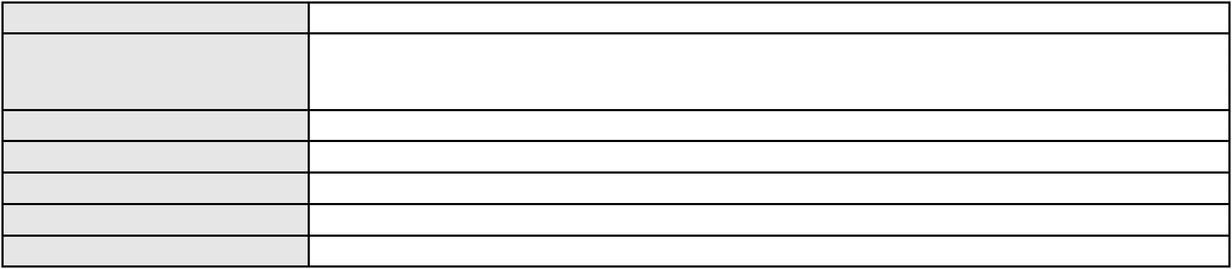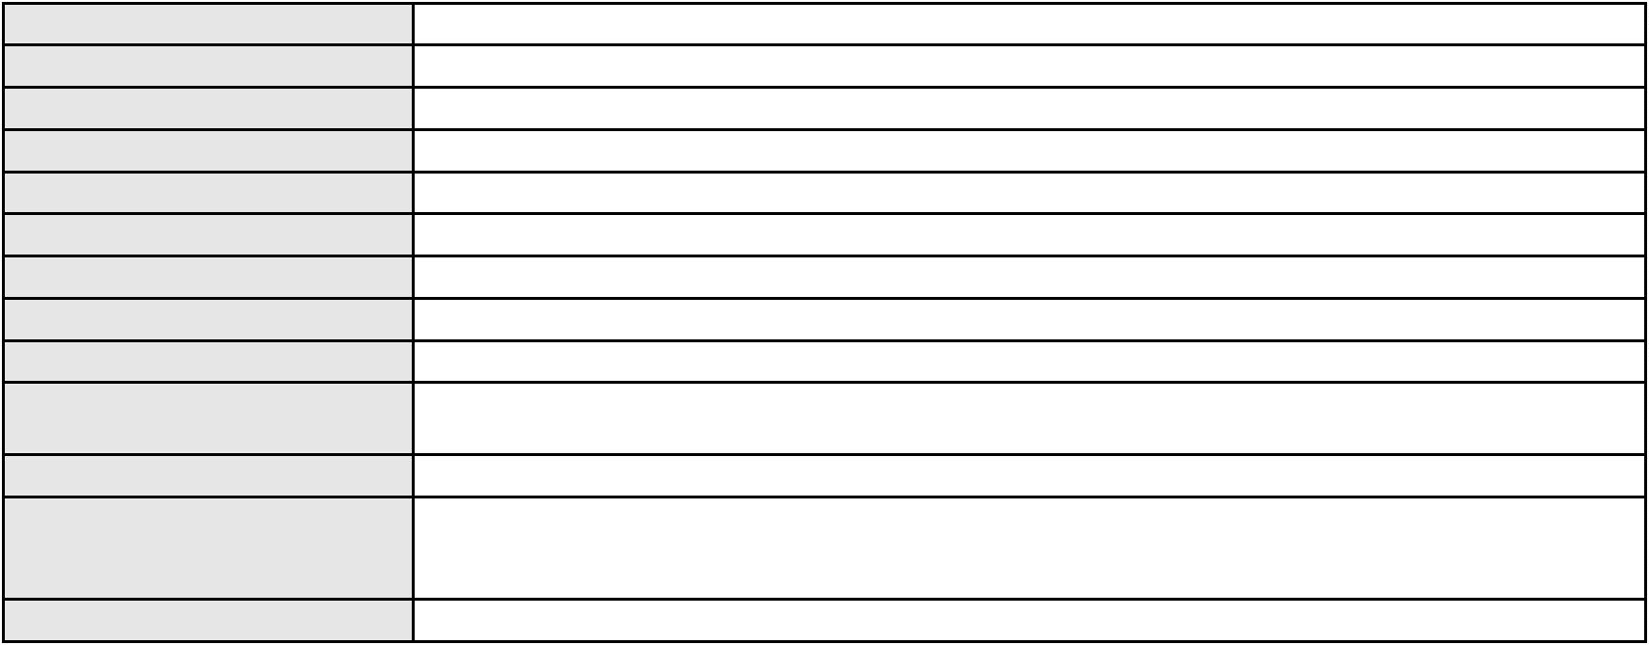

Processo
0236802-02.2022.8.06.0001
Número de ordem
Órgão julgador
Órgão julgador colegiado
Relator
71
2º Gabinete da 3ª Câmara de Direito Privado
3ª Câmara de Direito Privado
CLEIDE ALVES DE AGUIAR
Classe judicial
Assunto principal
Polo ativo
APELAÇÃO CÍVEL
Tratamento médico-hospitalar
UNIMED DE FORTALEZA COOPERATIVA DE TRABALHO MEDICO LTDA
DAVID SOMBRA PEIXOTO - (CE16477-A)
HELIO DE FARIAS CARNEIRO
Advogado(s) - Polo ativo
Polo passivo
Advogado(s) - Polo passivo DANIELLE DE FARIAS OLIVEIRA - (CE26779-A)
ITALO MOTA SAMPAIO - (CE23352-A)
Terceiros
Não informado
Voto proferido pelo relator Voto não liberado
Processo
3017130-33.2025.8.06.0001
Número de ordem
Órgão julgador
Órgão julgador colegiado
Relator
72
2º Gabinete da 3ª Câmara de Direito Privado
3ª Câmara de Direito Privado
CLEIDE ALVES DE AGUIAR
APELAÇÃO CÍVEL
Classe judicial
Assunto principal
Polo ativo
Indenização por Dano Material
MARIA HERMIRENE CAMELO LIMA
RAFAEL DA SILVA MARQUES - (CE43887-A)
BANCO DO BRASIL SA
Advogado(s) - Polo ativo
Polo passivo
Advogado(s) - Polo passivo DAVID SOMBRA PEIXOTO - (CE16477-A)
Terceiros Não informado
Voto proferido pelo relator Voto não liberado
Processo
3018081-27.2025.8.06.0001
Número de ordem
Órgão julgador
Órgão julgador colegiado
Relator
73
2º Gabinete da 3ª Câmara de Direito Privado
3ª Câmara de Direito Privado
CLEIDE ALVES DE AGUIAR
APELAÇÃO CÍVEL
Classe judicial
Assunto principal
Polo ativo
Fornecimento de medicamentos
MARCUS VINICIUS TORRES MESQUITA
Advogado(s) - Polo ativo
CARLOS RENATO MARTINS TORRES - (CE22541-A)
AUDIZIO EMANUEL PAIVA MORORO - (CE21639-A)
Polo passivo
UNIMED DE FORTALEZA COOPERATIVA DE TRABALHO MEDICO LTDA
Advogado(s) - Polo passivo DAVID SOMBRA PEIXOTO - (CE16477-A)
Terceiros Não informado
Voto proferido pelo relator Voto não liberado
Processo
0201410-17.2024.8.06.0167
Número de ordem
Órgão julgador
Órgão julgador colegiado
Relator
74
2º Gabinete da 3ª Câmara de Direito Privado
3ª Câmara de Direito Privado
CLEIDE ALVES DE AGUIAR
APELAÇÃO CÍVEL
Classe judicial
Assunto principal
Polo ativo
Contratos Bancários
BANCO DO BRASIL SA
NEI CALDERON - (CE33485-A)
Advogado(s) - Polo ativo
21

Processo
0201410-17.2024.8.06.0167
Polo passivo
CAROLINE SOUSA GUIMARAES
MANDACARU CONSTRUCOES & EMPREENDIMENTOS LTDA
Advogado(s) - Polo passivo Não informado
Terceiros Não informado
Voto proferido pelo relator Voto não liberado
Processo
0150438-42.2013.8.06.0001
Número de ordem
Órgão julgador
Órgão julgador colegiado
Relator
75
2º Gabinete da 3ª Câmara de Direito Privado
3ª Câmara de Direito Privado
CLEIDE ALVES DE AGUIAR
Classe judicial
Assunto principal
Polo ativo
APELAÇÃO CÍVEL
Efeito Suspensivo / Impugnação / Embargos à Execução
BANCO DO BRASIL SA
Advogado(s) - Polo ativo
Polo passivo
DAVID SOMBRA PEIXOTO - (CE16477-A)
ADRIANA CONCEICAO CUNHA DAMASCENO
Advogado(s) - Polo passivo CLAUDIO BARROSO MAGALHAES - (CE9720)
Terceiros PROCURADORIA GERAL DE JUSTICA
Voto proferido pelo relator Não informado
Processo
0016285-23.2023.8.06.0001
Número de ordem
Órgão julgador
Órgão julgador colegiado
Relator
76
2º Gabinete da 3ª Câmara de Direito Privado
3ª Câmara de Direito Privado
CLEIDE ALVES DE AGUIAR
Classe judicial
Assunto principal
Polo ativo
APELAÇÃO CÍVEL
Desconsideração da Personalidade Jurídica
BRASLIMP TRANSPORTES ESPECIALIZADOS LTDA
Advogado(s) - Polo ativo
MANUEL GOMES FILHO - (CE3252-A)
JULIO NOGUEIRA MILITAO NETO - (CE3144-A)
VICTORIA ROLIM MEDEIROS - (CE46713-A)
Polo passivo
ADMINISTRADORA NORTH SHOPPING FORTALEZA LTDA
Advogado(s) - Polo passivo MARCIO RAFAEL GAZZINEO - (CE23495-A)
ANA BEATRIZ DUARTE COSTA - (CE45050-A)
Terceiros
Não informado
Voto proferido pelo relator Voto não liberado
Processo
0452509-12.2011.8.06.0001
Número de ordem
Órgão julgador
Órgão julgador colegiado
Relator
77
2º Gabinete da 3ª Câmara de Direito Privado
3ª Câmara de Direito Privado
CLEIDE ALVES DE AGUIAR
APELAÇÃO CÍVEL
Classe judicial
Assunto principal
Polo ativo
Nota Promissória
ZEMA CREDITO, FINANCIAMENTO E INVESTIMENTO S/A
Advogado(s) - Polo ativo
FERNANDO AUGUSTO CORREIA CARDOSO FILHO - (CE14503-A)
ANDRE LUIZ PIMENTEL MELO - (CE29914-A)
Polo passivo
CAROLINE ALVES AMORA
Fabrica de Arames Quik Link Ltda
JOAO CARLOS GOMES AMORA
TARCISIO MELO AMORA
Advogado(s) - Polo passivo Não informado
Terceiros Não informado
Voto proferido pelo relator Voto não liberado
22
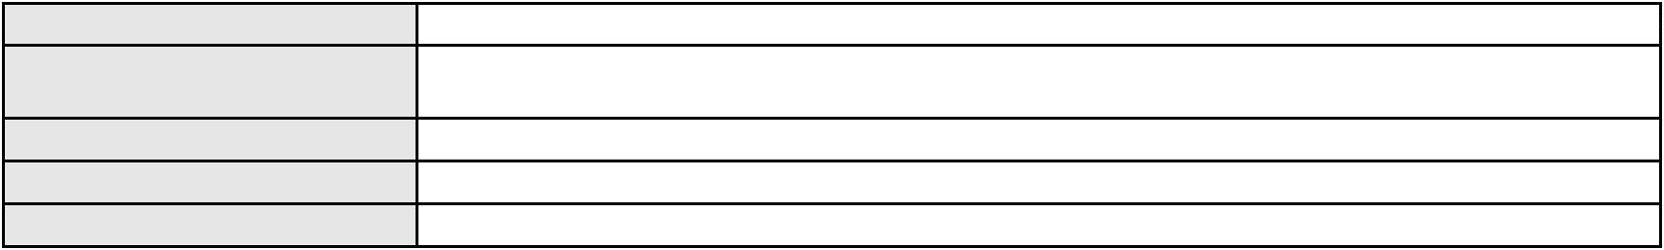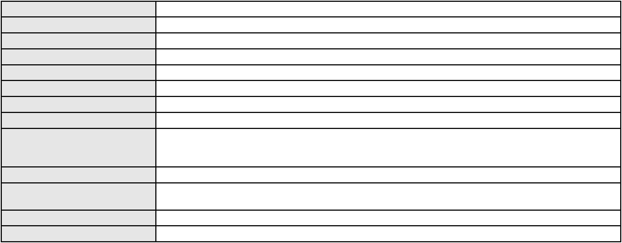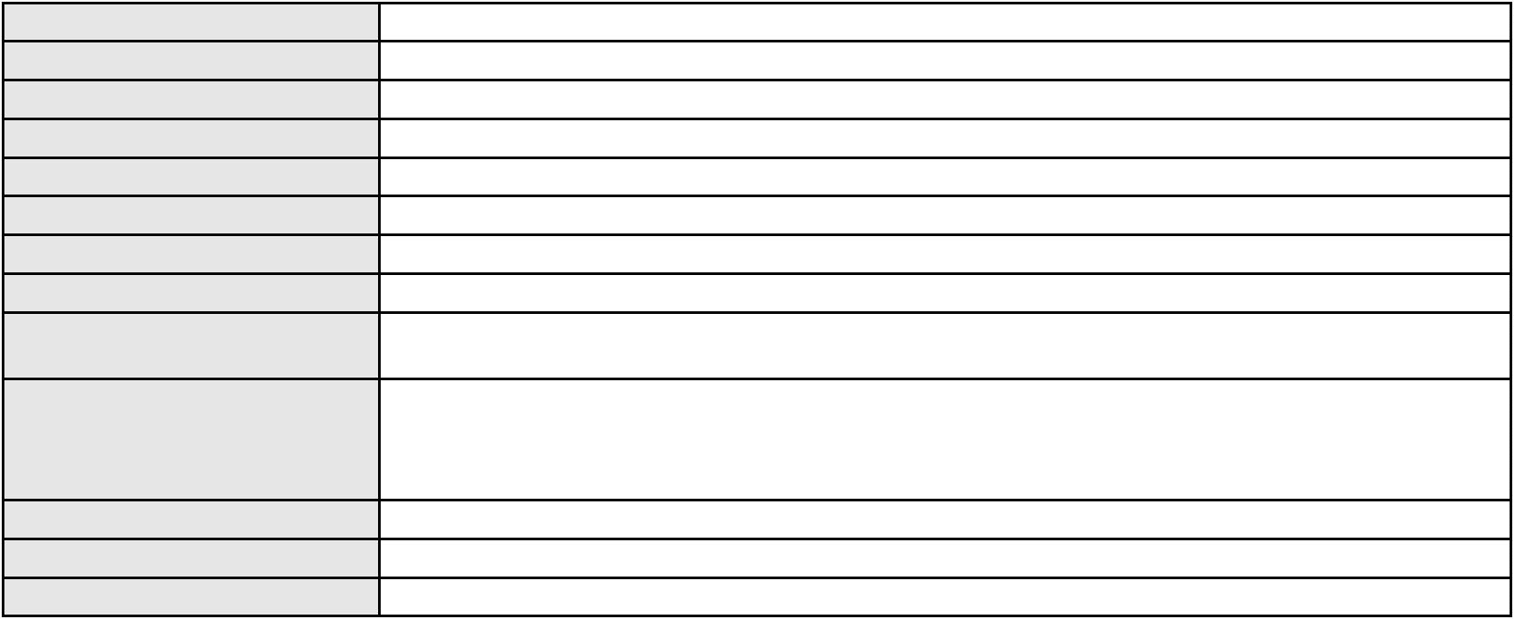

Processo
0050735-03.2021.8.06.0117
78
Número de ordem
Órgão julgador
Órgão julgador colegiado
Relator
2º Gabinete da 3ª Câmara de Direito Privado
3ª Câmara de Direito Privado
CLEIDE ALVES DE AGUIAR
APELAÇÃO CÍVEL
Classe judicial
Assunto principal
Polo ativo
Defeito, nulidade ou anulação
JOAO BATISTA MENDES
ALDERI FURTADO LOPES - (CE3438-A)
Advogado(s) - Polo ativo
Polo passivo
BANCO C6 CONSIGNADO
BANCO BMG SA
Advogado(s) - Polo passivo FERNANDA RAFAELLA OLIVEIRA DE CARVALHO - (PE32766-A)
Terceiros
KELIANE RIBEIRO OLIVEIRA SARAIVA
KELIANE RIBEIRO OLIVEIRA SARAIVA
Voto proferido pelo relator Voto não liberado
Processo
0201883-71.2023.8.06.0091
Número de ordem
Órgão julgador
Órgão julgador colegiado
Relator
79
2º Gabinete da 3ª Câmara de Direito Privado
3ª Câmara de Direito Privado
CLEIDE ALVES DE AGUIAR
APELAÇÃO CÍVEL
Classe judicial
Assunto principal
Polo ativo
Cartão de Crédito
RAIMUNDO CANDIDO DE LAVOR
LUIZ JOSE LEANDRO DOS SANTOS - (CE45683-A)
WILL S.A. MEIOS DE PAGAMENTO
Advogado(s) - Polo ativo
Polo passivo
Advogado(s) - Polo passivo ELLEN CRISTINA GONCALVES PIRES - (CE30035-S)
Terceiros PROCURADORIA GERAL DE JUSTICA
Voto proferido pelo relator Voto não liberado
Processo
0201632-27.2023.8.06.0035
Número de ordem
Órgão julgador
Órgão julgador colegiado
Relator
80
2º Gabinete da 3ª Câmara de Direito Privado
3ª Câmara de Direito Privado
CLEIDE ALVES DE AGUIAR
APELAÇÃO CÍVEL
Classe judicial
Assunto principal
Polo ativo
Alienação Fiduciária
ITAU UNIBANCO HOLDING S.A.
ROBERTA BEATRIZ DO NASCIMENTO - (SP192649-A)
KAUE DA SILVA HAGE
Advogado(s) - Polo ativo
Polo passivo
Advogado(s) - Polo passivo BRENO MORAIS DIAS - (CE21695-A)
Terceiros Não informado
Voto proferido pelo relator Voto não liberado
Processo
0002170-83.2018.8.06.0029
Número de ordem
Órgão julgador
Órgão julgador colegiado
Relator
81
2º Gabinete da 3ª Câmara de Direito Privado
3ª Câmara de Direito Privado
CLEIDE ALVES DE AGUIAR
APELAÇÃO CÍVEL
Classe judicial
Assunto principal
Polo ativo
Defeito, nulidade ou anulação
LUIZA DE LIMA AVELINO UCHOA
ROKYLANE GONCALVES BRASIL - (CE31058-A)
BANCO ITAU BMG CONSIGNADO S.A.
Advogado(s) - Polo ativo
Polo passivo
23
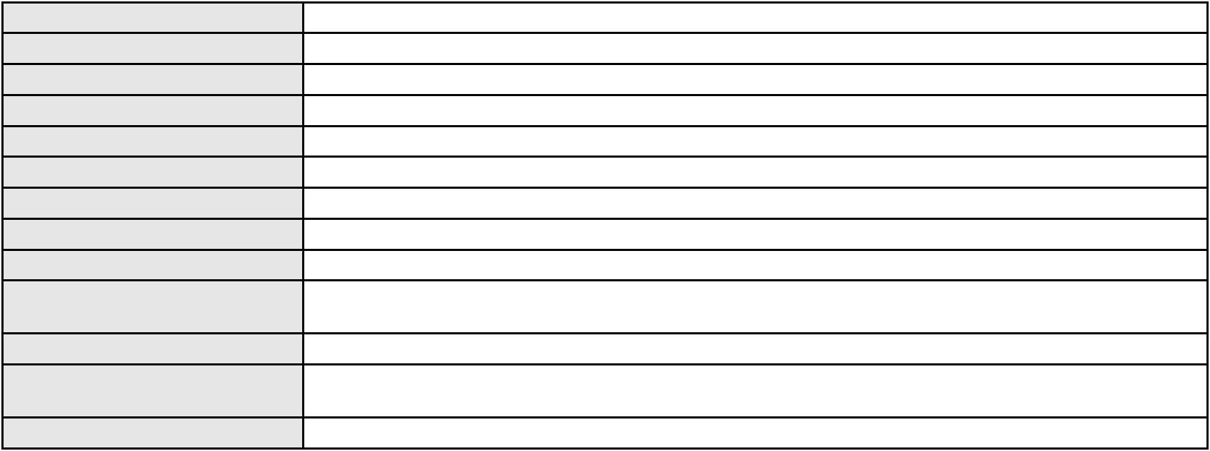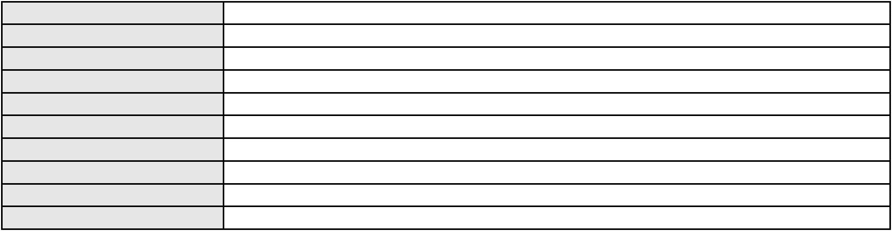

Processo
Advogado(s) - Polo passivo WILSON SALES BELCHIOR - (CE17314-A)
Terceiros PROCURADORIA GERAL DE JUSTICA
Voto proferido pelo relator Não informado
0002170-83.2018.8.06.0029
Processo
0001621-07.2008.8.06.0035
Número de ordem
Órgão julgador
Órgão julgador colegiado
Relator
82
2º Gabinete da 3ª Câmara de Direito Privado
3ª Câmara de Direito Privado
CLEIDE ALVES DE AGUIAR
APELAÇÃO CÍVEL
Classe judicial
Assunto principal
Polo ativo
Indenização por Dano Material
ANTONIO JOSE COSTA DO NASCIMENTO
Advogado(s) - Polo ativo
PHELIPE LIMA ALEIXO - (CE38416-A)
LEANDRO DE ARAUJO SAMPAIO - (CE32509-A)
Polo passivo
BANCO DO BRASIL SA
Advogado(s) - Polo passivo NEI CALDERON - (CE33485-A)
Terceiros Não informado
Voto proferido pelo relator Voto não liberado
Processo
0284068-48.2023.8.06.0001
Número de ordem
Órgão julgador
Órgão julgador colegiado
Relator
83
2º Gabinete da 3ª Câmara de Direito Privado
3ª Câmara de Direito Privado
CLEIDE ALVES DE AGUIAR
APELAÇÃO CÍVEL
Classe judicial
Assunto principal
Polo ativo
Obrigação de Fazer / Não Fazer
ISABEL TEREZA DE SOUSA
THAIS DE MENDONCA ANGELONI - (CE25695-A)
BANCO BMG SA
Advogado(s) - Polo ativo
Polo passivo
Advogado(s) - Polo passivo FABIO FRASATO CAIRES - (SP124809-S)
Terceiros PROCURADORIA GERAL DE JUSTICA
Voto proferido pelo relator Voto não liberado
Processo
0200256-84.2023.8.06.0203
Número de ordem
Órgão julgador
Órgão julgador colegiado
Relator
84
2º Gabinete da 3ª Câmara de Direito Privado
3ª Câmara de Direito Privado
CLEIDE ALVES DE AGUIAR
APELAÇÃO CÍVEL
Classe judicial
Assunto principal
Polo ativo
Contratos Bancários
FRANCISCO OLIVEIRA DA SILVA FILHO
MARIA ROCHELLY FERREIRA DOS SANTOS AMORIM - (CE31663-A)
BANCO DAYCOVAL S/A
Advogado(s) - Polo ativo
Polo passivo
Advogado(s) - Polo passivo FELICIANO LYRA MOURA - (CE29481-A)
Terceiros PROCURADORIA GERAL DE JUSTICA
Voto proferido pelo relator Voto não liberado
Processo
0200475-81.2023.8.06.0176
Número de ordem
Órgão julgador
Órgão julgador colegiado
Relator
85
2º Gabinete da 3ª Câmara de Direito Privado
3ª Câmara de Direito Privado
CLEIDE ALVES DE AGUIAR
APELAÇÃO CÍVEL
Classe judicial
24

Processo
0200475-81.2023.8.06.0176
Assunto principal
Polo ativo
Obrigação de Fazer / Não Fazer
GABRIEL PEREIRA DE SOUSA
Advogado(s) - Polo ativo
Polo passivo
JOSE DE ARIMATEA FREIRE CARNEIRO - (CE47870-A)
COMPANHIA ENERGETICA DO CEARA
Advogado(s) - Polo passivo ANTONIO CLETO GOMES - (CE5864-A)
Terceiros PROCURADORIA GERAL DE JUSTICA
Voto proferido pelo relator Voto não liberado
Processo
0013697-56.2015.8.06.0055
Número de ordem
Órgão julgador
Órgão julgador colegiado
Relator
86
2º Gabinete da 3ª Câmara de Direito Privado
3ª Câmara de Direito Privado
CLEIDE ALVES DE AGUIAR
APELAÇÃO CÍVEL
Classe judicial
Assunto principal
Polo ativo
Esbulho / Turbação / Ameaça
JESSE MACIEL BIANOR
Advogado(s) - Polo ativo
Polo passivo
NEUDSON NASCIMENTO MOREIRA - (CE27885-A)
PEDRO LIMA GOMES
Cicero Talvanes Lima Gomes
Advogado(s) - Polo passivo LUCAS CAMPOS JEREISSATI - (CE21732-A)
AZIZ MANUEL FARIAS JEREISSATI - (CE2062-A)
Terceiros
Não informado
Voto proferido pelo relator Voto não liberado
Processo
0624261-98.2024.8.06.0000
Número de ordem
Órgão julgador
Órgão julgador colegiado
Relator
87
2º Gabinete da 3ª Câmara de Direito Privado
3ª Câmara de Direito Privado
CLEIDE ALVES DE AGUIAR
Classe judicial
Assunto principal
Polo ativo
AGRAVO DE INSTRUMENTO
Penhora de Salário / Proventos
RICARDO MARCELO LUIS BARBOSA DE LIMA
BRUNO BARSI DE SOUZA LEMOS - (PB11974-A)
MANHATTAN SUMMER PARK - EMPREENDIMENTO IMOBILIARIO LTDA
Advogado(s) - Polo ativo
Polo passivo
Advogado(s) - Polo passivo CARLOS OTAVIO DE ARRUDA BEZERRA - (CE5207-A)
Terceiros Não informado
Voto proferido pelo relator Voto não liberado
Processo
0200383-02.2023.8.06.0145
Número de ordem
Órgão julgador
Órgão julgador colegiado
Relator
88
2º Gabinete da 3ª Câmara de Direito Privado
3ª Câmara de Direito Privado
CLEIDE ALVES DE AGUIAR
Classe judicial
Assunto principal
Polo ativo
APELAÇÃO CÍVEL
Seguro
A. C. D. A. G.
Advogado(s) - Polo ativo
Polo passivo
FRANCISCO DIEGO FERNANDES BEZERRA - (CE35146-A)
SEGURADORA LIDER DOS CONSORCIOS DO SEGURO DPVAT S.A.
Advogado(s) - Polo passivo RAFAELLA BARBOSA PESSOA DE MELO - (CE45542-A)
Terceiros
JOANA INA MOREIRA DE AQUINO
PROCURADORIA GERAL DE JUSTICA
Voto proferido pelo relator Voto não liberado
25
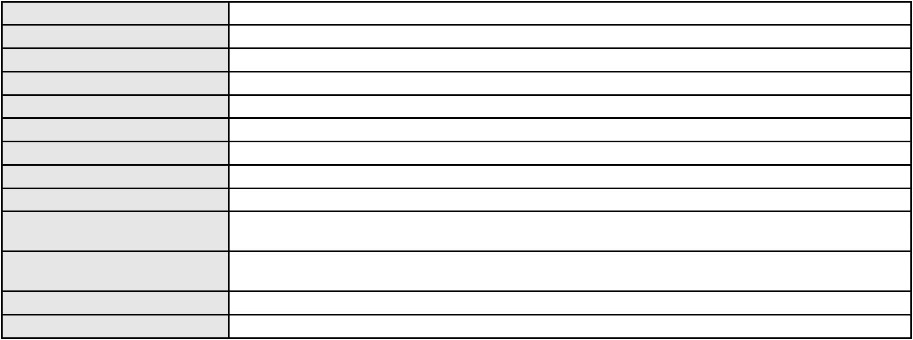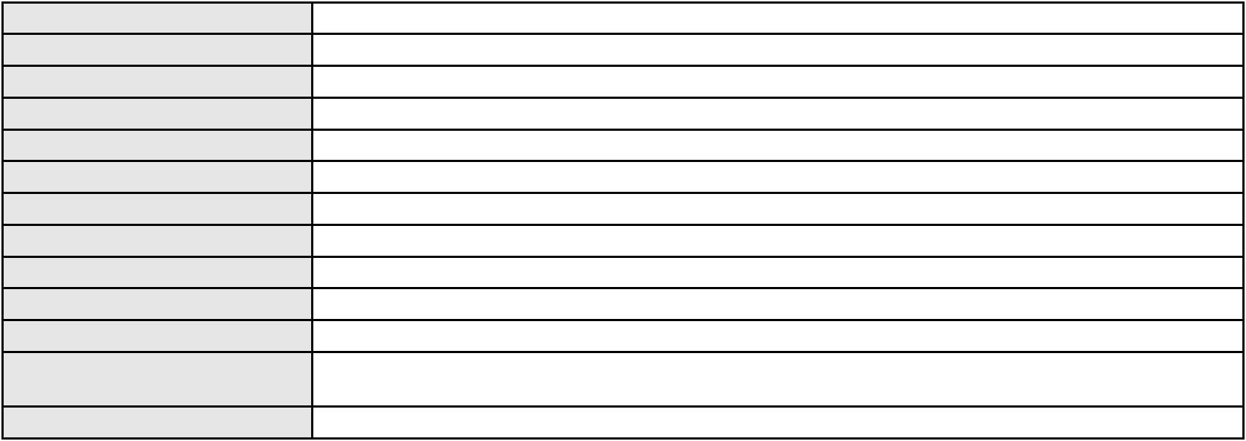

Processo
0273131-76.2023.8.06.0001
89
Número de ordem
Órgão julgador
Órgão julgador colegiado
Relator
2º Gabinete da 3ª Câmara de Direito Privado
3ª Câmara de Direito Privado
CLEIDE ALVES DE AGUIAR
APELAÇÃO CÍVEL
Classe judicial
Assunto principal
Polo ativo
Alienação Fiduciária
FRANCISCO ALAYLTON LIMA DOS REIS
Advogado(s) - Polo ativo
PAULO ROBERTO LOPES JUNIOR - (CE46673-A)
FRAN HILDON ALMADA DUTRA - (CE49521-A)
GABRIEL MARCO PIMENTEL ARCHANJO DE OLIVEIRA - (CE41822-A)
Polo passivo
ITAU UNIBANCO S.A.
Advogado(s) - Polo passivo ROBERTA BEATRIZ DO NASCIMENTO - (SP192649-A)
JOSE LIDIO ALVES DOS SANTOS - (CE35180-S)
Terceiros
PROCURADORIA GERAL DE JUSTICA
Voto proferido pelo relator Voto não liberado
Processo
0054943-45.2021.8.06.0112
Número de ordem
Órgão julgador
Órgão julgador colegiado
Relator
90
2º Gabinete da 3ª Câmara de Direito Privado
3ª Câmara de Direito Privado
CLEIDE ALVES DE AGUIAR
Classe judicial
Assunto principal
Polo ativo
APELAÇÃO CÍVEL
Rescisão do contrato e devolução do dinheiro
MARIA JOSE TAVEIRA SILVA
MARCOSORRITE GOMES ALVES - (CE38659-A)
BANCO ITAU BMG CONSIGNADO S.A.
Advogado(s) - Polo ativo
Polo passivo
Advogado(s) - Polo passivo ENY ANGE SOLEDADE BITTENCOURT DE ARAUJO - (BA29442-A)
Terceiros PROCURADORIA GERAL DE JUSTICA
Voto proferido pelo relator Não informado
Processo
0143330-54.2016.8.06.0001
Número de ordem
Órgão julgador
Órgão julgador colegiado
Relator
91
2º Gabinete da 3ª Câmara de Direito Privado
3ª Câmara de Direito Privado
CLEIDE ALVES DE AGUIAR
APELAÇÃO CÍVEL
Classe judicial
Assunto principal
Polo ativo
Obrigação de Fazer / Não Fazer
Estacio FIC - Moreira Campos - Estacio Participacoes SS
Advogado(s) - Polo ativo
Nelson Bruno do Rego Valença - (CE15783-A)
MARCIO RAFAEL GAZZINEO - (CE23495-A)
DANIEL CIDRAO FROTA - (CE19976-A)
ANDRE RODRIGUES PARENTE - (CE15785-A)
ANTONIO DE MORAES DOURADO NETO - (CE23255-A)
Polo passivo
Matthews Yan Oliveira da Costa
Advogado(s) - Polo passivo SILVANA LEMOS SILVEIRA - (CE10958-A)
Terceiros Não informado
Voto proferido pelo relator Não informado
Processo
3043159-57.2024.8.06.0001
Número de ordem
Órgão julgador
Órgão julgador colegiado
Relator
92
2º Gabinete da 3ª Câmara de Direito Privado
3ª Câmara de Direito Privado
CLEIDE ALVES DE AGUIAR
APELAÇÃO CÍVEL
Classe judicial
26
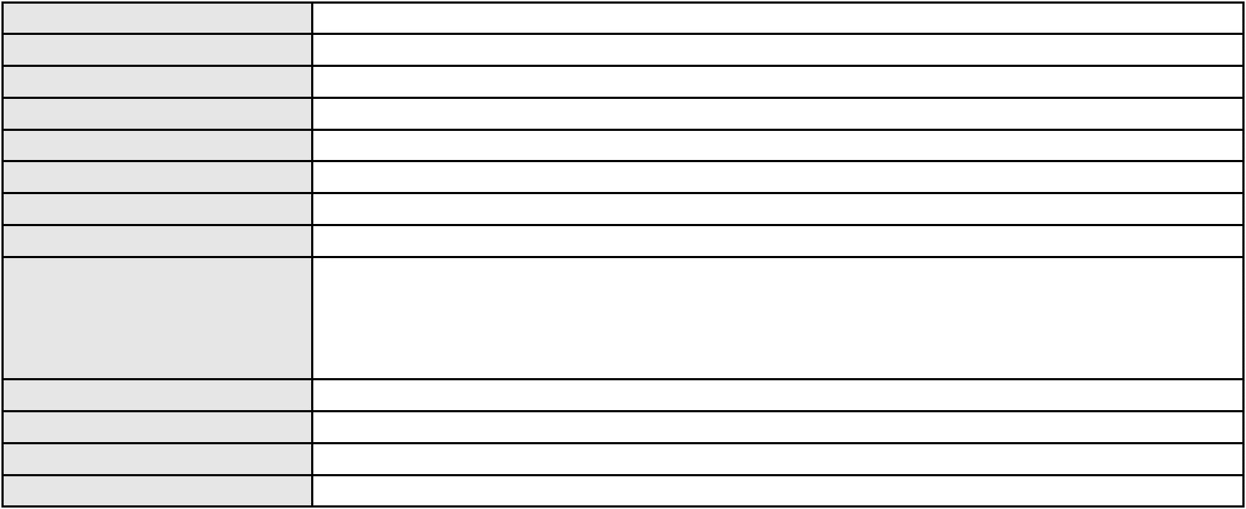

Processo
3043159-57.2024.8.06.0001
Assunto principal
Polo ativo
Contratos Bancários
PAGSEGURO INTERNET S.A.
JOAO THOMAZ PRAZERES GONDIM - (ES18694-A)
JUDINELLE SOUZA LIMA
Advogado(s) - Polo ativo
Polo passivo
Advogado(s) - Polo passivo KARINA ROSA DA SILVA - (SP374476-A)
HUGO CESAR FERREIRA FLORES - (SP345786-A)
Terceiros
PROCURADORIA GERAL DE JUSTICA
Voto proferido pelo relator Voto não liberado
Processo
0227919-32.2023.8.06.0001
Número de ordem
Órgão julgador
Órgão julgador colegiado
Relator
93
2º Gabinete da 3ª Câmara de Direito Privado
3ª Câmara de Direito Privado
CLEIDE ALVES DE AGUIAR
APELAÇÃO CÍVEL
Classe judicial
Assunto principal
Polo ativo
Fornecimento de medicamentos
GEAP AUTOGESTAO EM SAUDE
Advogado(s) - Polo ativo
GABRIELA DA CUNHA FURQUIM DE ALMEIDA - (DF36545-A)
LEONARDO FARIAS FLORENTINO - (SP343181-A)
UIARA RODRIGUES SANTANA - (DF34209-A)
Polo passivo
JADILSON RUBENS DE CASTRO JUNIOR
Advogado(s) - Polo passivo DANIEL CAMPELO DA PENHA - (CE16186-A)
Terceiros Não informado
Voto proferido pelo relator Voto não liberado
Processo
0002654-64.2019.8.06.0126
Número de ordem
Órgão julgador
Órgão julgador colegiado
Relator
94
2º Gabinete da 3ª Câmara de Direito Privado
3ª Câmara de Direito Privado
CLEIDE ALVES DE AGUIAR
APELAÇÃO CÍVEL
Classe judicial
Assunto principal
Polo ativo
Protesto Indevido de Título
ANTONIO JOSE ROMAO DE LIMA
ROBERTO DE OLIVEIRA LOPES - (CE26512-A)
BANCO BRADESCO S/A
Advogado(s) - Polo ativo
Polo passivo
Advogado(s) - Polo passivo WILSON SALES BELCHIOR - (CE17314-A)
Terceiros Não informado
Voto proferido pelo relator Voto não liberado
Processo
0260351-41.2022.8.06.0001
Número de ordem
Órgão julgador
Órgão julgador colegiado
Relator
95
2º Gabinete da 3ª Câmara de Direito Privado
3ª Câmara de Direito Privado
CLEIDE ALVES DE AGUIAR
APELAÇÃO CÍVEL
Classe judicial
Assunto principal
Polo ativo
Práticas Abusivas
JAMEL COMERCIO DE ALIMENTOS LTDA
Advogado(s) - Polo ativo
GILMAR COELHO DE SALLES JUNIOR - (CE13802-A)
JOSE NILO AVELINO FILHO - (CE13531-A)
Polo passivo
COMPANHIA ENERGETICA DO CEARA
Advogado(s) - Polo passivo ANTONIO CLETO GOMES - (CE5864-A)
Terceiros Não informado
Voto proferido pelo relator Voto não liberado
27
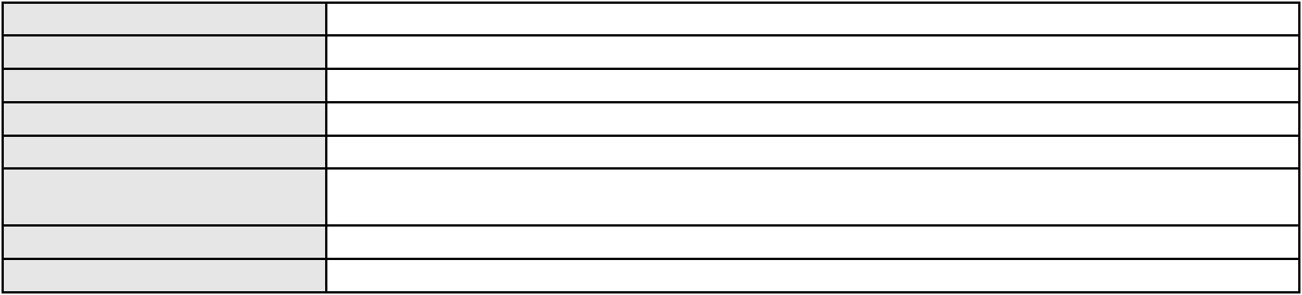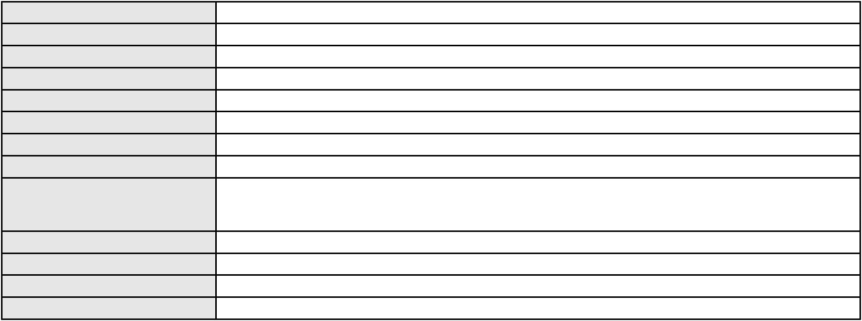

Processo
0000672-58.2009.8.06.0128
96
Número de ordem
Órgão julgador
Órgão julgador colegiado
Relator
2º Gabinete da 3ª Câmara de Direito Privado
3ª Câmara de Direito Privado
CLEIDE ALVES DE AGUIAR
APELAÇÃO CÍVEL
Classe judicial
Assunto principal
Polo ativo
Alienação Fiduciária
BANCO FINASA S/A.
Advogado(s) - Polo ativo
THANARA ROCHA DIOGENES - (CE18544-A)
ROSANGELA DA ROSA CORREA - (SP205961-A)
RODRIGO PRATA MOTA E OLIVEIRA - (CE17734-A)
Polo passivo
JOSE GERALDO DA SILVA
Advogado(s) - Polo passivo JOSE HUMBERTO TORRES - (CE9002-A)
Terceiros PROCURADORIA GERAL DE JUSTICA
Voto proferido pelo relator Voto não liberado
Processo
3001692-72.2025.8.06.0160
Número de ordem
Órgão julgador
Órgão julgador colegiado
Relator
97
2º Gabinete da 3ª Câmara de Direito Privado
3ª Câmara de Direito Privado
CLEIDE ALVES DE AGUIAR
MANDADO DE SEGURANÇA CÍVEL
Cláusulas Abusivas
Classe judicial
Assunto principal
Polo ativo
FRANCISCA MARIA DO NASCIMENTO
ALVARO ALFREDO CAVALCANTE NETO - (CE24880-A)
João Luiz Chaves Júnior
Advogado(s) - Polo ativo
Polo passivo
Advogado(s) - Polo passivo Não informado
Terceiros
PROCURADORIA GERAL DE JUSTICA
Voto proferido pelo relator Voto não liberado
Processo
0237096-83.2024.8.06.0001
Número de ordem
Órgão julgador
Órgão julgador colegiado
Relator
98
2º Gabinete da 3ª Câmara de Direito Privado
3ª Câmara de Direito Privado
CLEIDE ALVES DE AGUIAR
APELAÇÃO CÍVEL
Classe judicial
Assunto principal
Polo ativo
PASEP
JOSE VALMAR DE SOUSA FERREIRA
Advogado(s) - Polo ativo
João Lesione Rocha - (CE49536-A)
VANESSA ISLANE DE PAIVA ROCHA - (CE41440-A)
Polo passivo
BANCO DO BRASIL SA
Advogado(s) - Polo passivo DAVID SOMBRA PEIXOTO - (CE16477-A)
Terceiros Não informado
Voto proferido pelo relator Voto não liberado
Processo
0192157-62.2017.8.06.0001
Número de ordem
Órgão julgador
Órgão julgador colegiado
Relator
99
2º Gabinete da 3ª Câmara de Direito Privado
3ª Câmara de Direito Privado
CLEIDE ALVES DE AGUIAR
APELAÇÃO CÍVEL
Classe judicial
Assunto principal
Polo ativo
Efeito Suspensivo / Impugnação / Embargos à Execução
VIRGINIA MARIA COUTO GARRIDO
JOSE ALBERTO PINON GONZALEZ
28

Processo
0192157-62.2017.8.06.0001
Advogado(s) - Polo ativo
JULIANA DE ABREU TEIXEIRA - (CE13463-A)
WALTER MELO NASCIMENTO JUNIOR - (BA9676)
HELIO DAS CHAGAS LEITAO NETO - (CE7855-A)
Polo passivo
ASFALTOS NORDESTE LTDA
Advogado(s) - Polo passivo FREDERICO BANDEIRA FERNANDES - (CE15888-A)
SAID GADELHA GUERRA JUNIOR - (CE17631-A)
Terceiros
PROCURADORIA GERAL DE JUSTICA
Voto proferido pelo relator Voto não liberado
Processo
0222036-07.2023.8.06.0001
Número de ordem
Órgão julgador
Órgão julgador colegiado
Relator
100
2º Gabinete da 3ª Câmara de Direito Privado
3ª Câmara de Direito Privado
CLEIDE ALVES DE AGUIAR
APELAÇÃO CÍVEL
Classe judicial
Assunto principal
Polo ativo
Alienação Fiduciária
BANCO HYUNDAI CAPITAL BRASIL S.A
Advogado(s) - Polo ativo
RODRIGO FRASSETTO GOES - (SC33416-A)
GUSTAVO RODRIGO GOES NICOLADELLI - (SC8927-A)
Polo passivo
CHRISTINA MARIA RODRIGUES
Advogado(s) - Polo passivo LUIZ IATAGAN CAVALCANTE ROCHA - (CE25680-A)
Terceiros Não informado
Voto proferido pelo relator Voto não liberado
Processo
0200277-40.2025.8.06.0090
Número de ordem
Órgão julgador
Órgão julgador colegiado
Relator
101
2º Gabinete da 3ª Câmara de Direito Privado
3ª Câmara de Direito Privado
CLEIDE ALVES DE AGUIAR
APELAÇÃO CÍVEL
Classe judicial
Assunto principal
Polo ativo
Violência Doméstica Contra a Mulher
Joao Henrique Freires de Almeida
Não informado
Advogado(s) - Polo ativo
Polo passivo
FRANCISCA ALAIANE AGUIAR NASCIMENTO
Advogado(s) - Polo passivo Não informado
Terceiros Manoel Bonfim Freires de Araujo
MARIA SOLIDADE FREIRES DE ALMEIDA ARAUJO
PROCURADORIA GERAL DE JUSTICA
Voto proferido pelo relator Voto não liberado
Processo
3004092-64.2025.8.06.0029
Número de ordem
Órgão julgador
Órgão julgador colegiado
Relator
102
2º Gabinete da 3ª Câmara de Direito Privado
3ª Câmara de Direito Privado
CLEIDE ALVES DE AGUIAR
APELAÇÃO CÍVEL
Classe judicial
Assunto principal
Polo ativo
Práticas Abusivas
JOSE DEMONTIER DA COSTA
FRANCISCO AUGUSTO OLIVEIRA PAES DE ANDRADE - (CE38088-A)
BANCO PAN S.A.
Advogado(s) - Polo ativo
Polo passivo
Advogado(s) - Polo passivo ENY ANGE SOLEDADE BITTENCOURT DE ARAUJO - (BA29442-A)
Terceiros Não informado
Voto proferido pelo relator Não informado
29
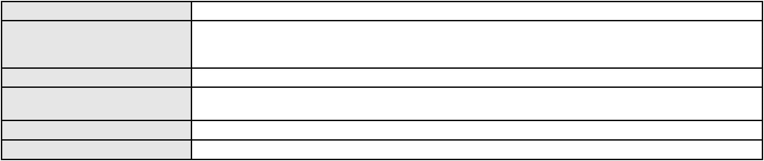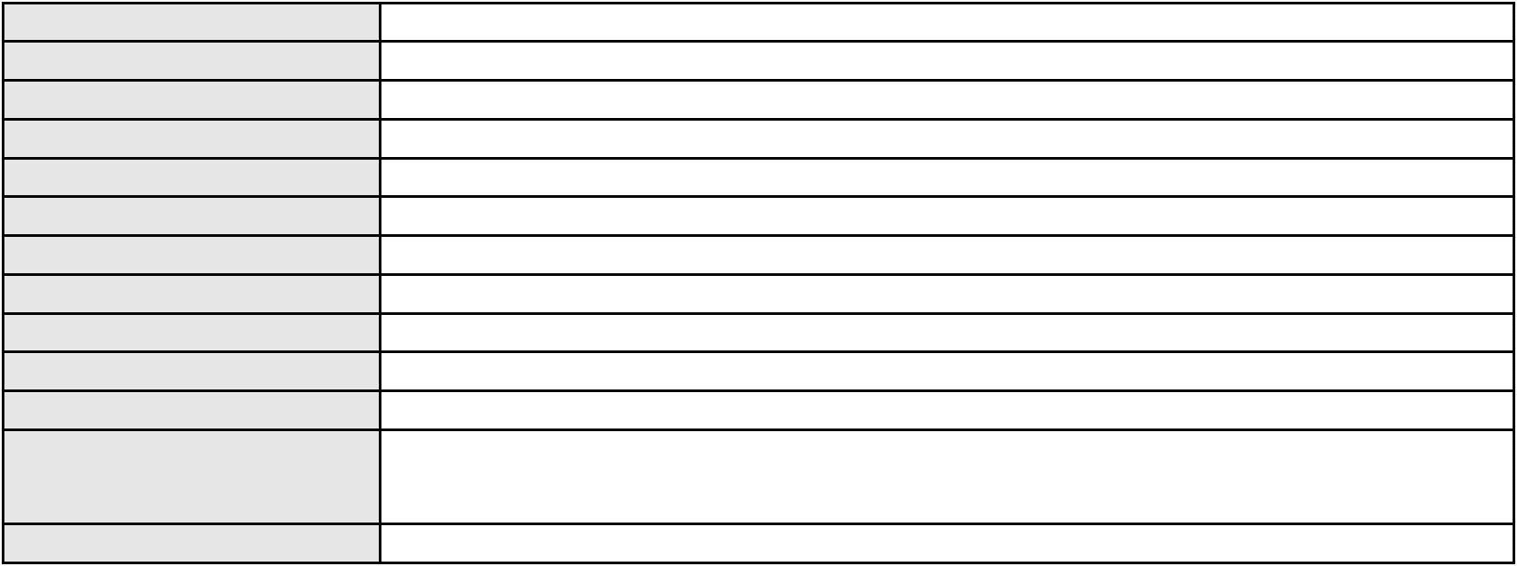

Processo
3000947-97.2025.8.06.0126
103
Número de ordem
Órgão julgador
Órgão julgador colegiado
Relator
2º Gabinete da 3ª Câmara de Direito Privado
3ª Câmara de Direito Privado
CLEIDE ALVES DE AGUIAR
APELAÇÃO CÍVEL
Classe judicial
Assunto principal
Polo ativo
Empréstimo consignado
JOSE HENRIQUE DA CRUZ
DOUGLAS VIANA BEZERRA - (CE21587-A)
BANCO PAN S.A.
Advogado(s) - Polo ativo
Polo passivo
Advogado(s) - Polo passivo FELICIANO LYRA MOURA - (CE29481-A)
Terceiros Não informado
Voto proferido pelo relator Não informado
Processo
0045060-34.2012.8.06.0001
Número de ordem
Órgão julgador
Órgão julgador colegiado
Relator
104
2º Gabinete da 3ª Câmara de Direito Privado
3ª Câmara de Direito Privado
CLEIDE ALVES DE AGUIAR
APELAÇÃO CÍVEL
Classe judicial
Assunto principal
Polo ativo
Indenização por Dano Moral
MOSCATU EMPREENDIMENTOS S/A
DAMACENA EMPREENDIMENTOS S/A
Advogado(s) - Polo ativo
Polo passivo
THIAGO MAHFUZ VEZZI - (CE31478-A)
NELSON WILIANS FRATONI RODRIGUES - (CE16599-A)
ALICE MACHADO PINHEIRO E SILVA - (CE38528-A)
PATRICIA ALVARENGA PORTO LIMA VIDAL
JOAO MAURICIO VIDAL
Advogado(s) - Polo passivo MONICA DE ALBUQUERQUE DE ALMEIDA - (CE14786-A)
ANTONIA MATIAS DE ALENCAR - (CE7182)
Terceiros
Não informado
Voto proferido pelo relator Voto não liberado
Processo
3000558-67.2024.8.06.0120
Número de ordem
Órgão julgador
Órgão julgador colegiado
Relator
105
2º Gabinete da 3ª Câmara de Direito Privado
3ª Câmara de Direito Privado
CLEIDE ALVES DE AGUIAR
APELAÇÃO CÍVEL
Classe judicial
Assunto principal
Polo ativo
PASEP
MARIA LUZIA VASCONCELOS DE FREITAS
ALEX OSTERNO PRADO - (CE23048-A)
BANCO DO BRASIL SA
Advogado(s) - Polo ativo
Polo passivo
Advogado(s) - Polo passivo NEI CALDERON - (CE33485-A)
Terceiros Não informado
Voto proferido pelo relator Não informado
Processo
3000811-94.2025.8.06.0031
Número de ordem
Órgão julgador
Órgão julgador colegiado
Relator
106
2º Gabinete da 3ª Câmara de Direito Privado
3ª Câmara de Direito Privado
CLEIDE ALVES DE AGUIAR
APELAÇÃO CÍVEL
Classe judicial
Assunto principal
Polo ativo
Indenização por Dano Moral
FRANCISCO DESEDERIO DA SILVA PEREIRA
30
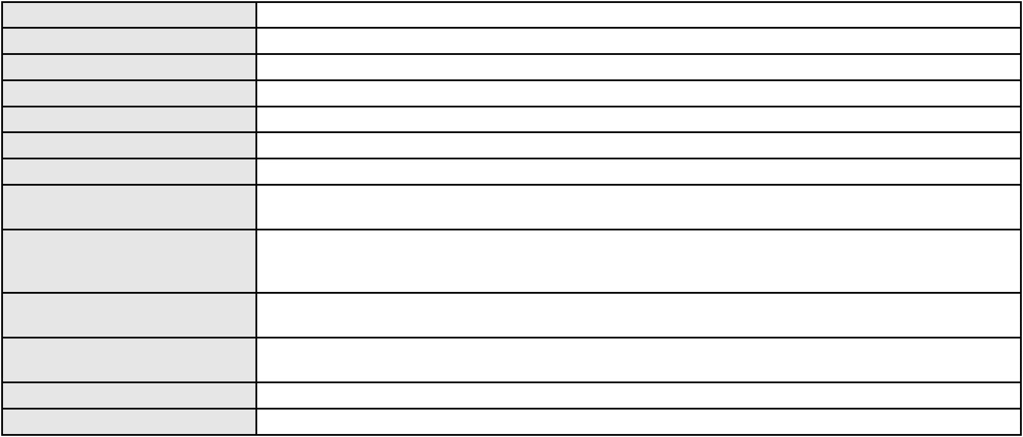

Processo
3000811-94.2025.8.06.0031
Advogado(s) - Polo ativo
Polo passivo
FRANCISCO REGIOS PEREIRA NETO - (CE25034-A)
BANCO BRADESCO FINANCIAMENTOS S.A.
Advogado(s) - Polo passivo THIAGO BARREIRA ROMCY - (CE23900-A)
Terceiros Não informado
Voto proferido pelo relator Voto não liberado
Processo
0200651-88.2022.8.06.0178
Número de ordem
Órgão julgador
Órgão julgador colegiado
Relator
107
2º Gabinete da 3ª Câmara de Direito Privado
3ª Câmara de Direito Privado
CLEIDE ALVES DE AGUIAR
APELAÇÃO CÍVEL
Classe judicial
Assunto principal
Polo ativo
Fornecimento de Energia Elétrica
JOSE FACUNDO DA CRUZ
MACKSON BRAGA BARBOSA - (CE31841-A)
COMPANHIA ENERGETICA DO CEARA
Advogado(s) - Polo ativo
Polo passivo
Advogado(s) - Polo passivo ANTONIO CLETO GOMES - (CE5864-A)
Terceiros Não informado
Voto proferido pelo relator Voto não liberado
Processo
0258303-41.2024.8.06.0001
Número de ordem
Órgão julgador
Órgão julgador colegiado
Relator
108
2º Gabinete da 3ª Câmara de Direito Privado
3ª Câmara de Direito Privado
CLEIDE ALVES DE AGUIAR
Classe judicial
Assunto principal
Polo ativo
APELAÇÃO CÍVEL
Pagamento
POSTALIS INST SEGURIDADE SOCIAL DOS CORREIOS E TELEGRAF
CARLOS EDUARDO COIMBRA DONEGATTI - (SP290089-A)
STANLEY SILVA ROCHA
Advogado(s) - Polo ativo
Polo passivo
Advogado(s) - Polo passivo Não informado
Terceiros Não informado
Voto proferido pelo relator Voto não liberado
Processo
0212201-58.2024.8.06.0001
Número de ordem
Órgão julgador
Órgão julgador colegiado
Relator
109
2º Gabinete da 3ª Câmara de Direito Privado
3ª Câmara de Direito Privado
CLEIDE ALVES DE AGUIAR
APELAÇÃO CÍVEL
Classe judicial
Assunto principal
Polo ativo
Práticas Abusivas
FRANCISCO MARLES DE ALMEIDA
CESAR AUGUSTO FROTA RIBEIRO FILHO - (CE42412-A)
123 VIAGENS E TURISMO LTDA.
Advogado(s) - Polo ativo
Polo passivo
Advogado(s) - Polo passivo RODRIGO SOARES DO NASCIMENTO - (MG129459-A)
Terceiros Não informado
Voto proferido pelo relator Voto não liberado
Processo
3017168-48.2025.8.06.0000
Número de ordem
Órgão julgador
Órgão julgador colegiado
Relator
110
2º Gabinete da 3ª Câmara de Direito Privado
3ª Câmara de Direito Privado
CLEIDE ALVES DE AGUIAR
31

Processo
3017168-48.2025.8.06.0000
Classe judicial
Assunto principal
Polo ativo
MANDADO DE SEGURANÇA CÍVEL
Litigância de Má-Fé
FRANCISCO ALVES LINHARES NETO
FRANCISCO ALVES LINHARES NETO - (CE36353-A)
Gustavo Farias Alves
Advogado(s) - Polo ativo
Polo passivo
2
ª Vara da Comarca de Marco
Advogado(s) - Polo passivo Não informado
Terceiros Não informado
Voto proferido pelo relator Voto não liberado
Processo
3005407-38.2024.8.06.0167
Número de ordem
Órgão julgador
Órgão julgador colegiado
Relator
111
2º Gabinete da 3ª Câmara de Direito Privado
3ª Câmara de Direito Privado
CLEIDE ALVES DE AGUIAR
APELAÇÃO CÍVEL
Classe judicial
Assunto principal
Polo ativo
Repetição do Indébito
BANCO BRADESCO S/A
Advogado(s) - Polo ativo
DANIEL NUNES ROMERO - (SP168016-A)
FLAVIA DOS REIS SILVA - (SP226657-A)
Polo passivo
FRANCISCA FRANCIMAR ALVES SOUZA
Advogado(s) - Polo passivo CARLOS EDUARDO SOUSA ARAGAO - (CE47454-A)
Terceiros Não informado
Voto proferido pelo relator Voto não liberado
Processo
0200956-71.2023.8.06.0167
Número de ordem
Órgão julgador
Órgão julgador colegiado
Relator
112
2º Gabinete da 3ª Câmara de Direito Privado
3ª Câmara de Direito Privado
CLEIDE ALVES DE AGUIAR
Classe judicial
Assunto principal
Polo ativo
APELAÇÃO CÍVEL
Práticas Abusivas
FRANCISCO ARNOBIO DE SOUSA COSTA
CAROLINA ROCHA BOTTI - (SP422056-A)
ATIVOS S.A. SECURITIZADORA DE CREDITOS FINANCEIROS
Advogado(s) - Polo ativo
Polo passivo
Advogado(s) - Polo passivo ELOI CONTINI - (CE35602-A)
TADEU CERBARO - (RS38459-A)
Terceiros
Não informado
Voto proferido pelo relator Voto não liberado
Processo
3000473-91.2025.8.06.0170
Número de ordem
Órgão julgador
Órgão julgador colegiado
Relator
113
2º Gabinete da 3ª Câmara de Direito Privado
3ª Câmara de Direito Privado
CLEIDE ALVES DE AGUIAR
APELAÇÃO CÍVEL
Classe judicial
Assunto principal
Polo ativo
Indenização por Dano Moral
MARIA DE FATIMA DE SOUZA JORGE
FRANCISCO GUSTAVO MUNIZ DE MESQUITA - (CE31449-A)
BANCO BRADESCO S/A
Advogado(s) - Polo ativo
Polo passivo
Advogado(s) - Polo passivo Não informado
Terceiros Não informado
Voto proferido pelo relator Voto não liberado
32
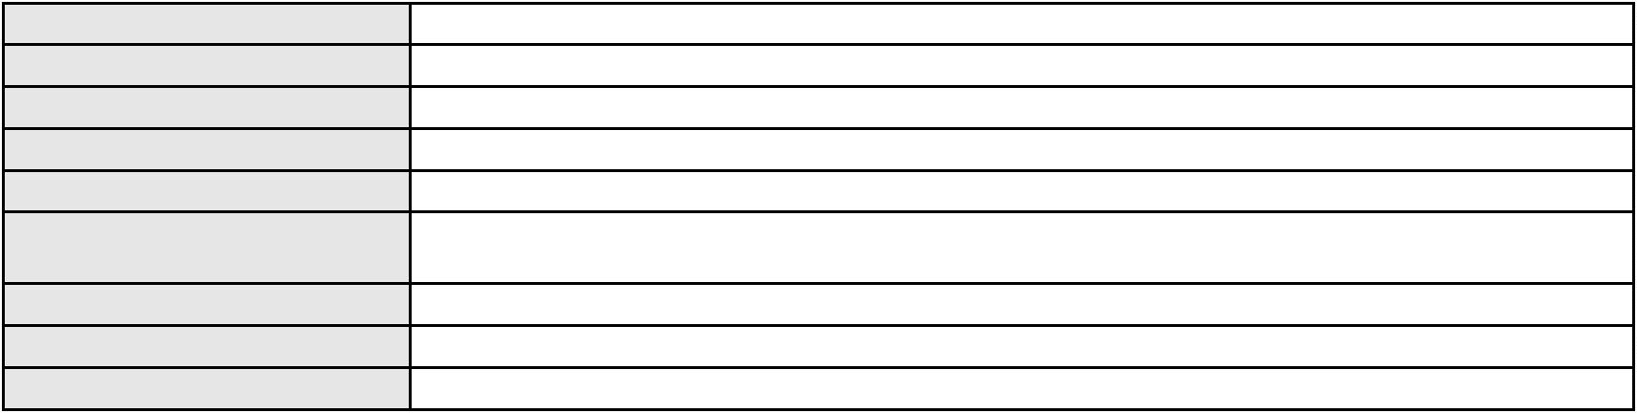

Processo
3001276-13.2024.8.06.0137
114
Número de ordem
Órgão julgador
Órgão julgador colegiado
Relator
2º Gabinete da 3ª Câmara de Direito Privado
3ª Câmara de Direito Privado
CLEIDE ALVES DE AGUIAR
APELAÇÃO CÍVEL
Classe judicial
Assunto principal
Polo ativo
Alienação Fiduciária
BANCO TOYOTA DO BRASIL S.A.
DENIS ARANHA FERREIRA - (SP200330-A)
JONAS BESERRA DA SILVA
Advogado(s) - Polo ativo
Polo passivo
Advogado(s) - Polo passivo Não informado
Terceiros Não informado
Voto proferido pelo relator Voto não liberado
Processo
3000546-91.2025.8.06.0096
Número de ordem
Órgão julgador
Órgão julgador colegiado
Relator
115
2º Gabinete da 3ª Câmara de Direito Privado
3ª Câmara de Direito Privado
CLEIDE ALVES DE AGUIAR
APELAÇÃO CÍVEL
Classe judicial
Assunto principal
Polo ativo
Práticas Abusivas
MARIA SOCORRO GOMES
Advogado(s) - Polo ativo
FRANCISCO MATEUS DA SILVA LIMA - (CE47149-A)
KELVI APARECIDO DOS SANTOS JUNIOR - (CE48520-A)
Polo passivo
ODONTOPREV S.A.
Advogado(s) - Polo passivo WALDEMIRO LINS DE ALBUQUERQUE NETO - (BA11552-A)
Terceiros Não informado
Voto proferido pelo relator Voto não liberado
Processo
3001081-06.2025.8.06.0133
Número de ordem
Órgão julgador
Órgão julgador colegiado
Relator
116
2º Gabinete da 3ª Câmara de Direito Privado
3ª Câmara de Direito Privado
CLEIDE ALVES DE AGUIAR
APELAÇÃO CÍVEL
Classe judicial
Assunto principal
Polo ativo
Indenização por Dano Moral
JOAO MATIAS DE SOUSA
VICTOR CARLOS MADEIRO - (CE32928-A)
BANCO MERCANTIL DO BRASIL SA
Advogado(s) - Polo ativo
Polo passivo
Advogado(s) - Polo passivo LEONARDO FIALHO PINTO - (MG108654-A)
Terceiros Não informado
Voto proferido pelo relator Voto não liberado
Processo
3047571-94.2025.8.06.0001
Número de ordem
Órgão julgador
Órgão julgador colegiado
Relator
117
2º Gabinete da 3ª Câmara de Direito Privado
3ª Câmara de Direito Privado
CLEIDE ALVES DE AGUIAR
APELAÇÃO CÍVEL
Classe judicial
Assunto principal
Polo ativo
Atualização de Conta
ARLENE MAIA DE SOUSA ALMEIDA
Advogado(s) - Polo ativo
LARISSA ROCHA DE PAULA PESSOA - (CE39149-A)
MARIA ROSINE MAGALHAES DOS SANTOS CASTRO - (CE22838-A)
Polo passivo
BANCO DO BRASIL SA
33
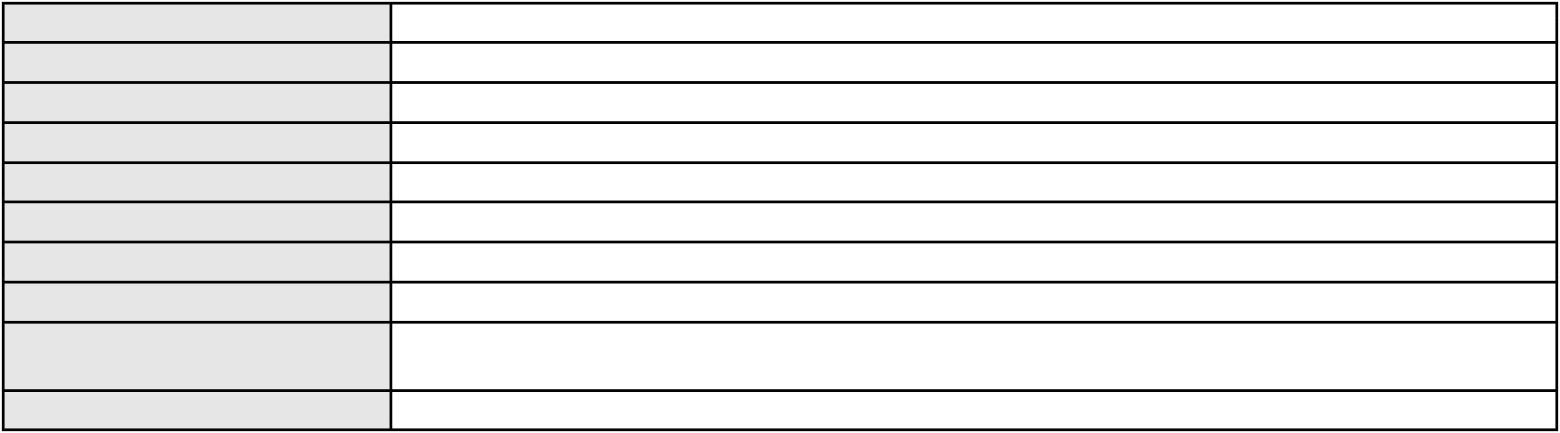

Processo
Advogado(s) - Polo passivo DAVID SOMBRA PEIXOTO - (CE16477-A)
Terceiros Não informado
Voto proferido pelo relator Não informado
3047571-94.2025.8.06.0001
Processo
3005079-03.2025.8.06.0029
Número de ordem
Órgão julgador
Órgão julgador colegiado
Relator
118
2º Gabinete da 3ª Câmara de Direito Privado
3ª Câmara de Direito Privado
CLEIDE ALVES DE AGUIAR
APELAÇÃO CÍVEL
Classe judicial
Assunto principal
Polo ativo
Práticas Abusivas
JOSE ALVES DA SILVA
Advogado(s) - Polo ativo
Polo passivo
FRANCISCO AUGUSTO OLIVEIRA PAES DE ANDRADE - (CE38088-A)
BANCO BRADESCO S/A
Advogado(s) - Polo passivo THIAGO BARREIRA ROMCY - (CE23900-A)
Terceiros Não informado
Voto proferido pelo relator Não informado
Processo
0200406-71.2024.8.06.0028
Número de ordem
Órgão julgador
Órgão julgador colegiado
Relator
119
2º Gabinete da 3ª Câmara de Direito Privado
3ª Câmara de Direito Privado
CLEIDE ALVES DE AGUIAR
Classe judicial
Assunto principal
Polo ativo
APELAÇÃO CÍVEL
Alienação Fiduciária
ADMINISTRADORA DE CONSORCIO NACIONAL HONDA LTDA
ROBERTA BEATRIZ DO NASCIMENTO - (SP192649-A)
IAGO FREITAS NASCIMENTO
Advogado(s) - Polo ativo
Polo passivo
Advogado(s) - Polo passivo Não informado
Terceiros Não informado
Voto proferido pelo relator Voto não liberado
Processo
0635099-03.2024.8.06.0000
Número de ordem
Órgão julgador
Órgão julgador colegiado
Relator
120
2º Gabinete da 3ª Câmara de Direito Privado
3ª Câmara de Direito Privado
CLEIDE ALVES DE AGUIAR
AGRAVO DE INSTRUMENTO
Inventário e Partilha
Classe judicial
Assunto principal
Polo ativo
JOANA MARA MESQUITA DE FARIAS
DAVI MESQUITA DE FARIAS
REGINA MAURA FERREIRA MESQUITA
Advogado(s) - Polo ativo
Polo passivo
Não informado
Espolio de Luiz Antonio de Farias
Advogado(s) - Polo passivo DIEGO PETTERSON BRANDAO CEDRO - (CE19667-A)
Terceiros
PROCURADORIA GERAL DE JUSTICA
THAYNARA FERREIRA FARIAS
Voto proferido pelo relator Voto não liberado
Processo
3004516-98.2025.8.06.0064
Número de ordem
Órgão julgador
Órgão julgador colegiado
Relator
121
2º Gabinete da 3ª Câmara de Direito Privado
3ª Câmara de Direito Privado
CLEIDE ALVES DE AGUIAR
34
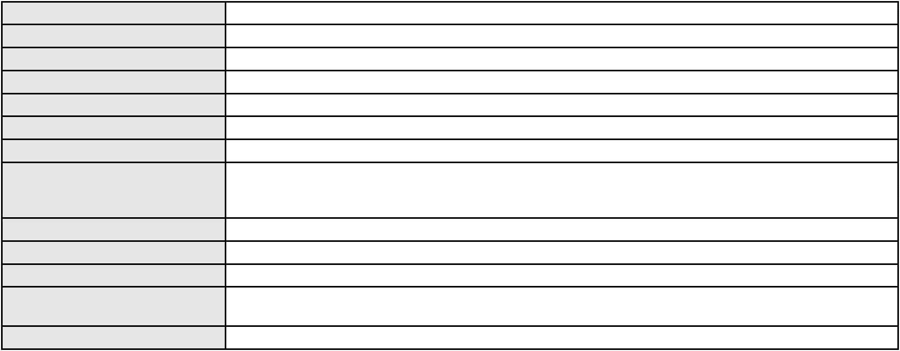

Processo
3004516-98.2025.8.06.0064
Classe judicial
Assunto principal
Polo ativo
APELAÇÃO CÍVEL
Contratos Bancários
AYMORE CREDITO, FINANCIAMENTO E INVESTIMENTO S.A.
Advogado(s) - Polo ativo
FLAVIO NEVES COSTA - (SP153447-A)
RICARDO NEVES COSTA - (SP120394-A)
Polo passivo
GUILHERME RODRIGUES SOUSA
Advogado(s) - Polo passivo Não informado
Terceiros Não informado
Voto proferido pelo relator Voto não liberado
Processo
0000893-84.2009.8.06.0049
Número de ordem
Órgão julgador
Órgão julgador colegiado
Relator
122
4º Gabinete da 3ª Câmara de Direito Privado
3ª Câmara de Direito Privado
PAULO DE TARSO PIRES NOGUEIRA
APELAÇÃO CÍVEL
Classe judicial
Assunto principal
Polo ativo
Servidão Administrativa
ANTONIO CARLOS LOPES BEXIGA
BELAGO IMPORTACAO E EXPORTACAO LTDA
Advogado(s) - Polo ativo
Polo passivo
MARIA DO SOCORRO PORTELA GONCALVES - (CE5436-A)
CENTRAL EOLICA PRAIAS DE PARAJURU S/A
Advogado(s) - Polo passivo ANDRE DE ALBUQUERQUE SGARBI - (MG98611-A)
DANIEL DE MAGALHAES PIMENTA - (MG98643-A)
BRUNO ALVIM HORTA CARNEIRO - (MG105465)
RICARDO LOPES GODOY - (MG77167-A)
Terceiros
PROCURADORIA GERAL DE JUSTICA
Voto proferido pelo relator Voto não liberado
Processo
0186893-30.2018.8.06.0001
Número de ordem
Órgão julgador
Órgão julgador colegiado
Relator
123
4º Gabinete da 3ª Câmara de Direito Privado
3ª Câmara de Direito Privado
PAULO DE TARSO PIRES NOGUEIRA
APELAÇÃO CÍVEL
Classe judicial
Assunto principal
Polo ativo
Empréstimo consignado
JOAO BOSCO REINALDO DA SILVA
Advogado(s) - Polo ativo
MARLA ISEUDA DA SILVA BARROS - (CE34912-A)
KAULA SILVA QUEIROZ - (CE38451-A)
JOSE IDEMBERG NOBRE DE SENA - (CE14260-A)
PAULO SUDERLAN RAULINO GIRAO - (CE21111-A)
MARIA LUCIMARA SARAIVA LEMOS - (CE36683-A)
Polo passivo
BANCO PAN S.A.
Advogado(s) - Polo passivo RONALDO NOGUEIRA SIMOES - (CE17801-A)
JOAO VITOR CHAVES MARQUES DIAS - (CE30348-A)
Terceiros
Não informado
Voto proferido pelo relator Voto não liberado
Processo
3000133-50.2025.8.06.0170
Número de ordem
Órgão julgador
Órgão julgador colegiado
Relator
124
4º Gabinete da 3ª Câmara de Direito Privado
3ª Câmara de Direito Privado
PAULO DE TARSO PIRES NOGUEIRA
APELAÇÃO CÍVEL
Classe judicial
Assunto principal
Polo ativo
Indenização por Dano Moral
MARIA DA PAZ RODRIGUES ALVES
35
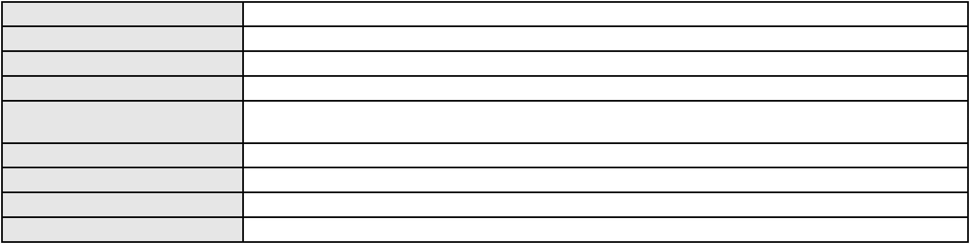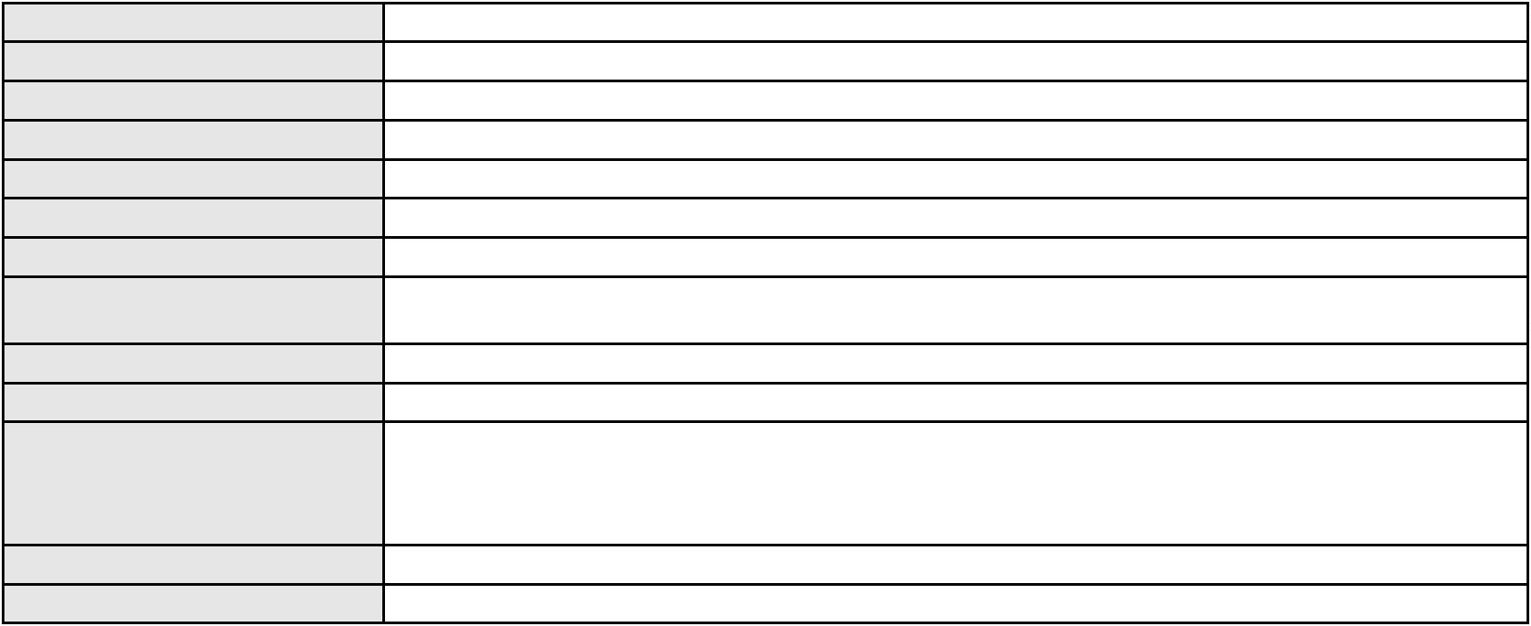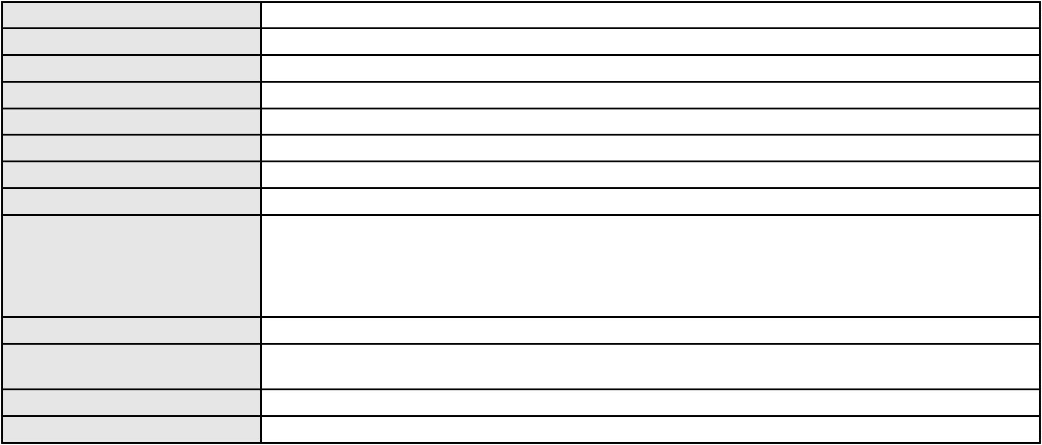

Processo
3000133-50.2025.8.06.0170
Advogado(s) - Polo ativo
Polo passivo
FRANCISCO GUSTAVO MUNIZ DE MESQUITA - (CE31449-A)
BRADESCO VIDA E PREVIDENCIA S.A.
Advogado(s) - Polo passivo RENATO CHAGAS CORREA DA SILVA - (MS5871-A)
Terceiros Não informado
Voto proferido pelo relator Voto não liberado
Processo
0200084-42.2024.8.06.0031
Número de ordem
Órgão julgador
Órgão julgador colegiado
Relator
125
4º Gabinete da 3ª Câmara de Direito Privado
3ª Câmara de Direito Privado
PAULO DE TARSO PIRES NOGUEIRA
APELAÇÃO CÍVEL
Classe judicial
Assunto principal
Polo ativo
Contratos de Consumo
CREUDA DOS SANTOS RIBEIRO
FRANCISCO REGIOS PEREIRA NETO - (CE25034-A)
Advogado(s) - Polo ativo
Polo passivo
BANCO ITAU BMG CONSIGNADO S.A.
BANCO ITAU VEICULOS S.A.
Advogado(s) - Polo passivo Não informado
Terceiros Não informado
Voto proferido pelo relator Voto não liberado
Processo
0200545-27.2022.8.06.0114
Número de ordem
Órgão julgador
Órgão julgador colegiado
Relator
126
4º Gabinete da 3ª Câmara de Direito Privado
3ª Câmara de Direito Privado
PAULO DE TARSO PIRES NOGUEIRA
APELAÇÃO CÍVEL
Classe judicial
Assunto principal
Polo ativo
Cédula de Crédito Rural
FRANCISCO DOMINGOS MIGUEL
FRANCINETE DOMINGOS DE ALENCAR
Advogado(s) - Polo ativo
Polo passivo
FRANCISCO DE ASSIS VIANA - (CE14008-A)
BANCO DO NORDESTE DO BRASIL SA
BANCO DO NORDESTE DO BRASIL S.A.
Advogado(s) - Polo passivo RICARDO LOPES GODOY - (MG77167-A)
Terceiros PROCURADORIA GERAL DE JUSTICA
Voto proferido pelo relator Voto não liberado
Processo
0265462-35.2024.8.06.0001
Número de ordem
Órgão julgador
Órgão julgador colegiado
Relator
127
4º Gabinete da 3ª Câmara de Direito Privado
3ª Câmara de Direito Privado
PAULO DE TARSO PIRES NOGUEIRA
APELAÇÃO CÍVEL
Classe judicial
Assunto principal
Polo ativo
Cláusulas Abusivas
MARIA LUCI CANDIDO LIMA
IZADORA CAROLINE CORREIA DA SILVA - (AM2032-A)
BANCO BMG SA
Advogado(s) - Polo ativo
Polo passivo
Advogado(s) - Polo passivo FERNANDA RAFAELLA OLIVEIRA DE CARVALHO - (PE32766-A)
Terceiros Não informado
Voto proferido pelo relator Voto não liberado
Processo
0628324-40.2022.8.06.0000
Número de ordem
Órgão julgador
128
4º Gabinete da 3ª Câmara de Direito Privado
36
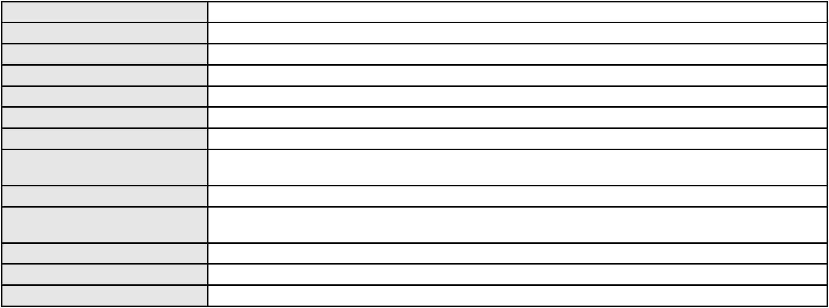

Processo
0628324-40.2022.8.06.0000
Órgão julgador colegiado
Relator
3ª Câmara de Direito Privado
PAULO DE TARSO PIRES NOGUEIRA
AGRAVO DE INSTRUMENTO
Classe judicial
Assunto principal
Polo ativo
Inventário e Partilha
DANUZIA GOMES DE MATOS GUIMARAES
VIRGINIA MARIA LIMA BEZERRA - (CE9879-A)
Advogado(s) - Polo ativo
Polo passivo
CLAUDIO HENRIQUE SALES ANDRADE
FABIA KARINE ANDRADE
INACIO ERNESTO SALES ANDRADE
HANNA BEATRIZ DA SILVA ANDRADE COSTA
SILVANA CLAUDIA SILVA ANDRADE ALMEIDA
KELIA CYBELLE ANDRADE
KATIA CRISTINE ANDRADE
Advogado(s) - Polo passivo Não informado
Terceiros
PROCURADORIA GERAL DE JUSTICA
Voto proferido pelo relator Voto não liberado
Processo
0200121-04.2023.8.06.0161
Número de ordem
Órgão julgador
Órgão julgador colegiado
Relator
129
4º Gabinete da 3ª Câmara de Direito Privado
3ª Câmara de Direito Privado
PAULO DE TARSO PIRES NOGUEIRA
APELAÇÃO CÍVEL
Classe judicial
Assunto principal
Polo ativo
Empréstimo consignado
ANTONIO LINO ALVES
Advogado(s) - Polo ativo
Polo passivo
FRANCISCO EXPEDITO GALDINO JUNIOR - (CE34096-A)
BANCO ITAU BMG CONSIGNADO S.A.
Advogado(s) - Polo passivo NELSON MONTEIRO DE CARVALHO NETO - (RJ60359-A)
Terceiros Não informado
Voto proferido pelo relator Voto não liberado
Processo
0200547-10.2023.8.06.0066
Número de ordem
Órgão julgador
Órgão julgador colegiado
Relator
130
4º Gabinete da 3ª Câmara de Direito Privado
3ª Câmara de Direito Privado
PAULO DE TARSO PIRES NOGUEIRA
APELAÇÃO CÍVEL
Classe judicial
Assunto principal
Polo ativo
Indenização por Dano Material
BANCO PAN S.A.
Advogado(s) - Polo ativo
Polo passivo
ANTONIO DE MORAES DOURADO NETO - (CE23255-A)
SEBASTIAO JOSE DE SOUZA
Advogado(s) - Polo passivo JOSE NEWTON FERREIRA DE MEDEIROS FILHO - (CE24754-A)
LAZARO VICTOR DE SOUSA - (CE40334-A)
Terceiros
Não informado
Voto proferido pelo relator Voto não liberado
Processo
0423507-80.2000.8.06.0001
Número de ordem
Órgão julgador
Órgão julgador colegiado
Relator
131
4º Gabinete da 3ª Câmara de Direito Privado
3ª Câmara de Direito Privado
PAULO DE TARSO PIRES NOGUEIRA
APELAÇÃO CÍVEL
Classe judicial
Assunto principal
Polo ativo
Prescrição e Decadência
HAROLDO ALEXANDRE BOMFIM DE ARAUJO
37
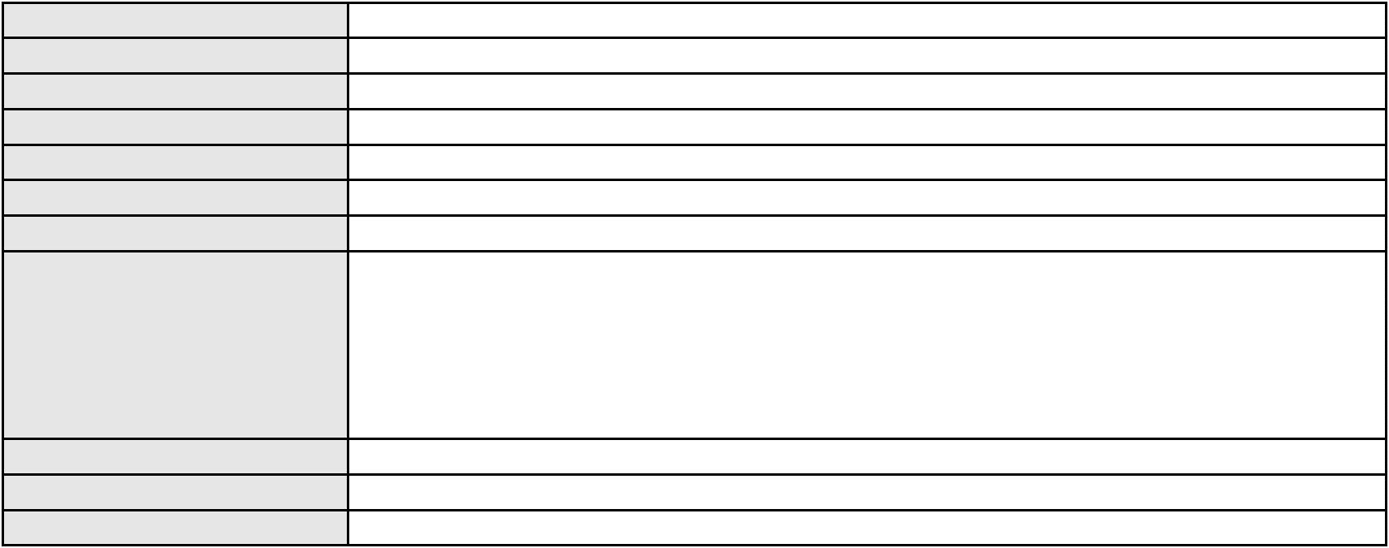

Processo
0423507-80.2000.8.06.0001
Advogado(s) - Polo ativo
NEUMAYER DE SOUSA MAIA - (CE6241-A)
FRANCISCO WEBER UCHOA MELO - (CE4457-A)
Polo passivo
BRADESCO VIDA E PREVIDENCIA S.A.
MAPFRE VIDA S/A
SUL AMERICA SEGUROS DE PESSOAS E PREVIDENCIA S.A.
GENERALI BRASIL SEGUROS S A
LIBERTY SEGUROS S/A
COMPANHIA DE SEGUROS ALIANCA DA BAHIA
ITAU SEGUROS S/A
Soma Clube Seguros
Metropolitan Life Seguros e Previdencia S.A. Metlife
BRADESCO SEGUROS S/A
Kirton Seguros S.A.
Advogado(s) - Polo passivo PAULO EDUARDO PRADO - (CE24314-A)
Terceiros PROCURADORIA GERAL DE JUSTICA
Voto proferido pelo relator Voto não liberado
Processo
3043074-71.2024.8.06.0001
Número de ordem
Órgão julgador
Órgão julgador colegiado
Relator
132
4º Gabinete da 3ª Câmara de Direito Privado
3ª Câmara de Direito Privado
PAULO DE TARSO PIRES NOGUEIRA
APELAÇÃO CÍVEL
Classe judicial
Assunto principal
Polo ativo
Atualização de Conta
RONALDO DOS ANJOS BARBOSA
MAGELA MARIA TOME PRADO BEZERRA - (CE50294-A)
BANCO DO BRASIL SA
Advogado(s) - Polo ativo
Polo passivo
Advogado(s) - Polo passivo NEI CALDERON - (CE33485-A)
Terceiros Não informado
Voto proferido pelo relator Voto não liberado
Processo
0623313-30.2022.8.06.0000
Número de ordem
Órgão julgador
Órgão julgador colegiado
Relator
133
4º Gabinete da 3ª Câmara de Direito Privado
3ª Câmara de Direito Privado
PAULO DE TARSO PIRES NOGUEIRA
AGRAVO DE INSTRUMENTO
Levantamento de Valor
Classe judicial
Assunto principal
Polo ativo
IDIBRA PARTICIPACOES LTDA
Advogado(s) - Polo ativo
NESTOR SOUSA FACUNDO - (CE18505-A)
CARLOS EDUARDO PINHEIRO DA SILVA - (CE18107-A)
Polo passivo
JOSE FELIPE ECHTERNACHT MELIGA
MARCIA MARIA NEPOMUCENO MELIGA
Advogado(s) - Polo passivo Não informado
Terceiros Não informado
Voto proferido pelo relator Não informado
Processo
0199589-64.2019.8.06.0001
Número de ordem
Órgão julgador
Órgão julgador colegiado
Relator
134
4º Gabinete da 3ª Câmara de Direito Privado
3ª Câmara de Direito Privado
PAULO DE TARSO PIRES NOGUEIRA
APELAÇÃO CÍVEL
Classe judicial
Assunto principal
Polo ativo
Sustação/Alteração de Leilão
BANCO BRADESCO S/A
Advogado(s) - Polo ativo
JOAO BANDEIRA FEITOSA - (CE38016-A)
38
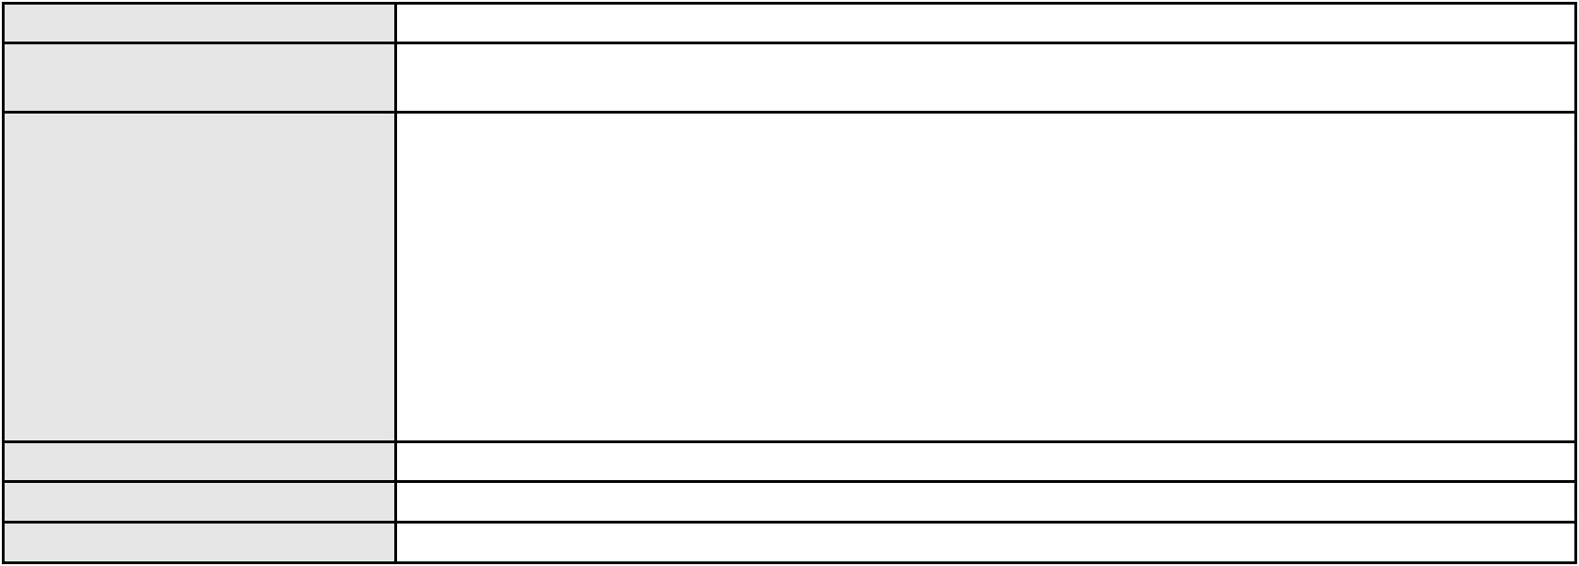

Processo
0199589-64.2019.8.06.0001
Polo passivo
JACQUELINE RABELO DE BARROS E SILVA
Advogado(s) - Polo passivo INGRID BATISTA BANDEIRA - (CE42868-A)
DIEGO VINICIUS DE ANDRADE AMORIM - (CE20671)
Terceiros
Não informado
Voto proferido pelo relator Voto não liberado
Processo
0038840-93.2007.8.06.0001
Número de ordem
Órgão julgador
Órgão julgador colegiado
Relator
135
4º Gabinete da 3ª Câmara de Direito Privado
3ª Câmara de Direito Privado
PAULO DE TARSO PIRES NOGUEIRA
APELAÇÃO CÍVEL
Classe judicial
Assunto principal
Polo ativo
Cancelamento de Protesto
ROSANGELA LIMA HENRIQUE GOMES
MILTON RIBEIRO GOMES
Advogado(s) - Polo ativo
Polo passivo
CRISTIANE PINHEIRO DIOGENES - (CE13446-A)
IZABEL CRISTINA BARROSO SYLVIO
Advogado(s) - Polo passivo MARIA DAS GRACAS MENEZES MUNIZ - (CE19141-A)
Terceiros Não informado
Voto proferido pelo relator Voto não liberado
Processo
0437274-39.2010.8.06.0001
Número de ordem
Órgão julgador
Órgão julgador colegiado
Relator
136
4º Gabinete da 3ª Câmara de Direito Privado
3ª Câmara de Direito Privado
PAULO DE TARSO PIRES NOGUEIRA
APELAÇÃO CÍVEL
Classe judicial
Assunto principal
Polo ativo
Compra e Venda
ANDRE MOTA FERNANDES VIEIRA
ANDRE MOTA FERNANDES VIEIRA - (CE10042-A)
Advogado(s) - Polo ativo
Polo passivo
JOAO CORREIA DA COSTA
IVANA MARIA PINTO SEVERO
Advogado(s) - Polo passivo MARCELO MONTEIRO DE MIRANDA SA - (CE8640-A)
ANA SIBELY SILVA ARAUJO - (CE40948-A)
Terceiros
Não informado
Voto proferido pelo relator Voto não liberado
Processo
0485750-74.2011.8.06.0001
Número de ordem
Órgão julgador
Órgão julgador colegiado
Relator
137
4º Gabinete da 3ª Câmara de Direito Privado
3ª Câmara de Direito Privado
PAULO DE TARSO PIRES NOGUEIRA
APELAÇÃO CÍVEL
Classe judicial
Assunto principal
Polo ativo
Interpretação / Revisão de Contrato
HOSPITAL SAO CARLOS LTDA
Advogado(s) - Polo ativo
THALYTA MARIA TORQUATO VITOR - (CE37362-A)
IRENE FLAVIA DE SOUZA SERENARIO - (CE18900-A)
CAMILLA GOES BARBOSA - (CE30136-A)
MARIA IMACULADA GORDIANO OLIVEIRA BARBOSA - (CE8667-A)
Polo passivo
MARIA DO PERPETUO SOCORRO AROUCHA GURGEL
Advogado(s) - Polo passivo RACHEL PHILOMENO GOMES CAVALCANTI - (CE12083-A)
Terceiros Não informado
Voto proferido pelo relator Não informado
39
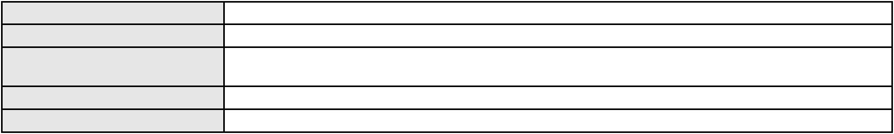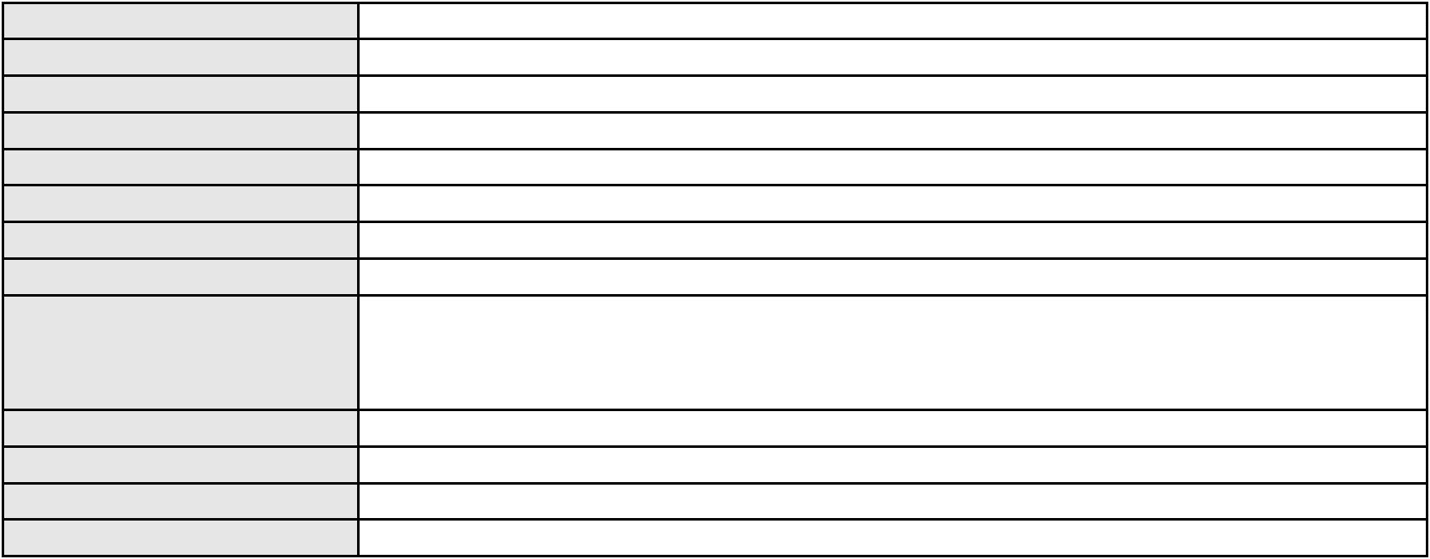

Processo
0622124-17.2022.8.06.0000
138
Número de ordem
Órgão julgador
Órgão julgador colegiado
Relator
4º Gabinete da 3ª Câmara de Direito Privado
3ª Câmara de Direito Privado
PAULO DE TARSO PIRES NOGUEIRA
AGRAVO DE INSTRUMENTO
Despesas Condominiais
Classe judicial
Assunto principal
Polo ativo
CONDOMINIO EDIFICIO EMPIRE STAR
Advogado(s) - Polo ativo
ELAINE DE LUCENA NASCIMENTO - (CE26839-A)
BRUNO JESSEN BEZERRA - (CE16063-A)
Polo passivo
FRANCISCO VIRINO SERPA
Advogado(s) - Polo passivo HAROLDO CANDIDO MARTINS - (CE19445-A)
FABIO HENRIQUE BARBOSA PORTELA - (CE10358-A)
MARIA AURILENE CANDIDO MARTINS - (CE22329)
Terceiros
FRANCISCO JAIR SALES SERPA
Voto proferido pelo relator Voto não liberado
Processo
3040071-11.2024.8.06.0001
Número de ordem
Órgão julgador
Órgão julgador colegiado
Relator
139
4º Gabinete da 3ª Câmara de Direito Privado
3ª Câmara de Direito Privado
PAULO DE TARSO PIRES NOGUEIRA
APELAÇÃO CÍVEL
Classe judicial
Assunto principal
Polo ativo
Alienação Fiduciária
BANCO PAN S.A.
Advogado(s) - Polo ativo
Polo passivo
PAULO EDUARDO PRADO - (CE24314-A)
JOSE GARCIA DE MATTOS NETO
Advogado(s) - Polo passivo BRENO MORAIS DIAS - (CE21695-A)
Terceiros Não informado
Voto proferido pelo relator Voto não liberado
Processo
0255028-84.2024.8.06.0001
Número de ordem
Órgão julgador
Órgão julgador colegiado
Relator
140
4º Gabinete da 3ª Câmara de Direito Privado
3ª Câmara de Direito Privado
PAULO DE TARSO PIRES NOGUEIRA
APELAÇÃO CÍVEL
Classe judicial
Assunto principal
Polo ativo
PASEP
IRAPUA DA FONSECA
Advogado(s) - Polo ativo
LEANDRO DUARTE VASQUES - (CE10698-A)
ANTONIO DE HOLANDA CAVALCANTE SEGUNDO - (CE21999-A)
Polo passivo
BANCO DO BRASIL SA
Advogado(s) - Polo passivo DAVID SOMBRA PEIXOTO - (CE16477-A)
Terceiros Não informado
Voto proferido pelo relator Voto não liberado
Processo
3002591-49.2025.8.06.0167
Número de ordem
Órgão julgador
Órgão julgador colegiado
Relator
141
4º Gabinete da 3ª Câmara de Direito Privado
3ª Câmara de Direito Privado
PAULO DE TARSO PIRES NOGUEIRA
APELAÇÃO CÍVEL
Classe judicial
Assunto principal
Polo ativo
Atualização de Conta
LEONICE PINTO DE MACEDO DA SILVA
40
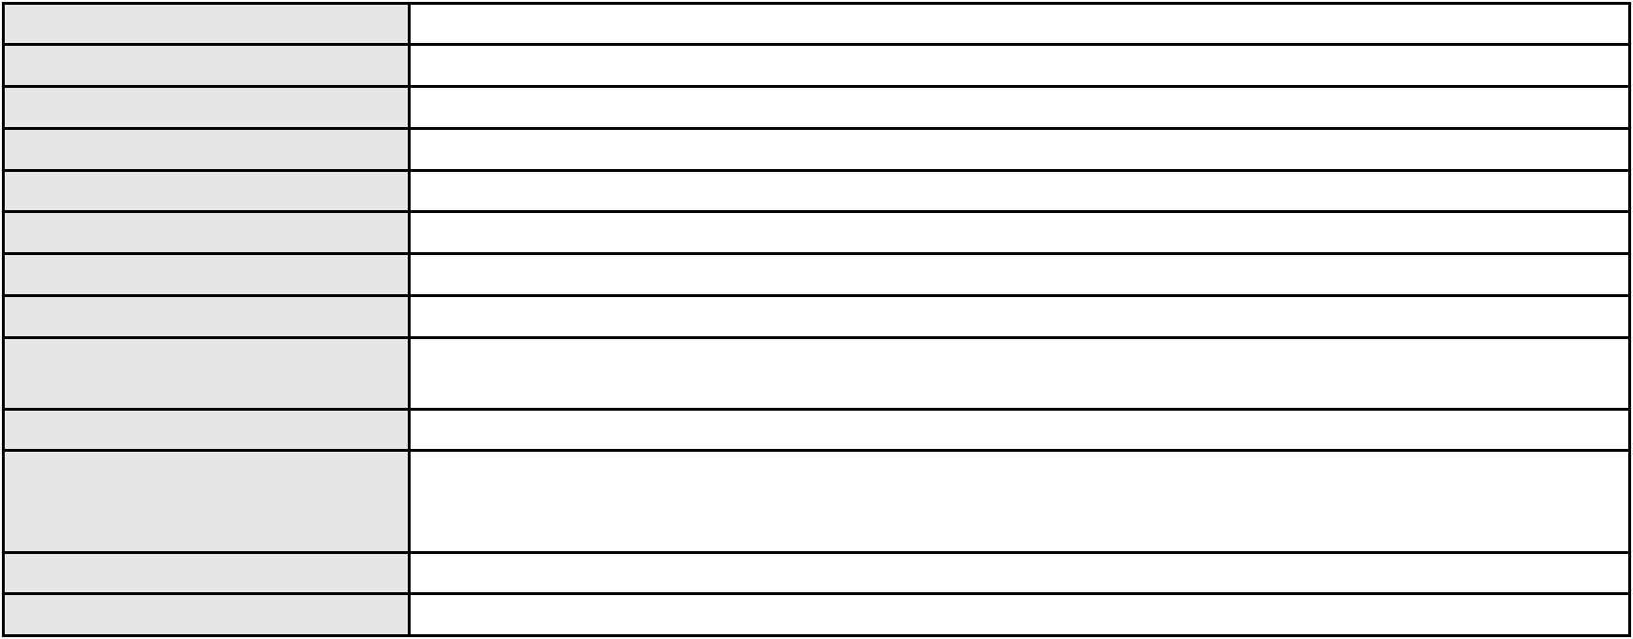

Processo
3002591-49.2025.8.06.0167
Advogado(s) - Polo ativo
Polo passivo
RONI FURTADO BORGO - (CE46072-A)
BANCO DO BRASIL SA
Advogado(s) - Polo passivo NEI CALDERON - (CE33485-A)
Terceiros Não informado
Voto proferido pelo relator Voto não liberado
Processo
0200454-34.2022.8.06.0114
Número de ordem
Órgão julgador
Órgão julgador colegiado
Relator
142
4º Gabinete da 3ª Câmara de Direito Privado
3ª Câmara de Direito Privado
PAULO DE TARSO PIRES NOGUEIRA
APELAÇÃO CÍVEL
Classe judicial
Assunto principal
Polo ativo
Empréstimo consignado
CREFISA SA CREDITO FINANCIAMENTO E INVESTIMENTOS
LAZARO JOSE GOMES JUNIOR - (MS8125-A)
LAURO ROSA PINTO
Advogado(s) - Polo ativo
Polo passivo
Advogado(s) - Polo passivo MARCUS ANDRE FORTALEZA DE SOUSA - (CE19091-A)
Terceiros PROCURADORIA GERAL DE JUSTICA
Voto proferido pelo relator Não informado
Processo
3054044-96.2025.8.06.0001
Número de ordem
Órgão julgador
Órgão julgador colegiado
Relator
143
4º Gabinete da 3ª Câmara de Direito Privado
3ª Câmara de Direito Privado
PAULO DE TARSO PIRES NOGUEIRA
APELAÇÃO CÍVEL
Classe judicial
Assunto principal
Polo ativo
Atualização de Conta
MARIA VALDETE MOTA DE FREITAS
GERMANA TORQUATO ALVES DE CALDA - (CE18068-S)
Advogado(s) - Polo ativo
Polo passivo
BANCO DO BRASIL S.A.
BANCO DO BRASIL SA
Advogado(s) - Polo passivo DAVID SOMBRA PEIXOTO - (CE16477-A)
Terceiros Não informado
Voto proferido pelo relator Voto não liberado
Processo
0223617-28.2021.8.06.0001
Número de ordem
Órgão julgador
Órgão julgador colegiado
Relator
144
4º Gabinete da 3ª Câmara de Direito Privado
3ª Câmara de Direito Privado
PAULO DE TARSO PIRES NOGUEIRA
APELAÇÃO CÍVEL
Classe judicial
Assunto principal
Polo ativo
Compra e Venda
CONSTRUTORA COLMEIA S/A
COLMEIA FELICITA EMPREENDMENTOS IMOBILIARIOS LTDA
Advogado(s) - Polo ativo
Polo passivo
JULIO NOGUEIRA MILITAO NETO - (CE3144-A)
MONICA MARIA VERAS
JURANDY CARNEIRO RODRIGUES
Advogado(s) - Polo passivo PEDRO CYSNE FROTA DE SOUZA - (CE30140-A)
Terceiros Não informado
Voto proferido pelo relator Voto não liberado
Processo
3002699-07.2025.8.06.0029
Número de ordem
Órgão julgador
145
4º Gabinete da 3ª Câmara de Direito Privado
41

Processo
3002699-07.2025.8.06.0029
Órgão julgador colegiado
Relator
3ª Câmara de Direito Privado
PAULO DE TARSO PIRES NOGUEIRA
APELAÇÃO CÍVEL
Classe judicial
Assunto principal
Polo ativo
Práticas Abusivas
LEONARDO DUARTE SOARES
FRANCISCO AUGUSTO OLIVEIRA PAES DE ANDRADE - (CE38088-A)
BANCO BRADESCO S/A
Advogado(s) - Polo ativo
Polo passivo
Advogado(s) - Polo passivo FRANCISCO SAMPAIO DE MENEZES JUNIOR - (CE9075-A)
Terceiros Não informado
Voto proferido pelo relator Não informado
Processo
0203714-49.2023.8.06.0029
Número de ordem
Órgão julgador
Órgão julgador colegiado
Relator
146
4º Gabinete da 3ª Câmara de Direito Privado
3ª Câmara de Direito Privado
PAULO DE TARSO PIRES NOGUEIRA
APELAÇÃO CÍVEL
Classe judicial
Assunto principal
Polo ativo
Contratos de Consumo
FRANCISCA PEREIRA DE SOUZA FEITOSA
Advogado(s) - Polo ativo
FRANCISCO AUGUSTO OLIVEIRA PAES DE ANDRADE - (CE38088-A)
FRANCISCO REGIOS PEREIRA NETO - (CE25034-A)
Polo passivo
BANCO DO BRASIL SA
Advogado(s) - Polo passivo NEI CALDERON - (CE33485-A)
Terceiros Não informado
Voto proferido pelo relator Não informado
Processo
0142715-64.2016.8.06.0001
Número de ordem
Órgão julgador
Órgão julgador colegiado
Relator
147
4º Gabinete da 3ª Câmara de Direito Privado
3ª Câmara de Direito Privado
PAULO DE TARSO PIRES NOGUEIRA
APELAÇÃO CÍVEL
Classe judicial
Assunto principal
Polo ativo
Indenização por Dano Material
PORTO FREIRE ENGENHARIA E INCORPORACAO LTDA
Advogado(s) - Polo ativo
MARCIO RAFAEL GAZZINEO - (CE23495-A)
TAMIRES DE SOUSA SALGADO - (CE29486-A)
Polo passivo
SILVIO CARLOS DE SOUZA CASTRO
TERESA LUCIA DE SOUSA CASTRO
Advogado(s) - Polo passivo FELIPE JANSEN CUTRIM - (MA16998)
GEORGE HENRIQUE DO ESPIRITO SANTO SOUZA - (MA7593-A)
Terceiros
Não informado
Voto proferido pelo relator Não informado
Processo
0296150-48.2022.8.06.0001
Número de ordem
Órgão julgador
Órgão julgador colegiado
Relator
148
4º Gabinete da 3ª Câmara de Direito Privado
3ª Câmara de Direito Privado
PAULO DE TARSO PIRES NOGUEIRA
APELAÇÃO CÍVEL
Classe judicial
Assunto principal
Polo ativo
Interpretação / Revisão de Contrato
CREFISA SA CREDITO FINANCIAMENTO E INVESTIMENTOS
LAZARO JOSE GOMES JUNIOR - (MS8125-A)
MARIA DA PENHA LEITE RAMOS
Advogado(s) - Polo ativo
Polo passivo
42
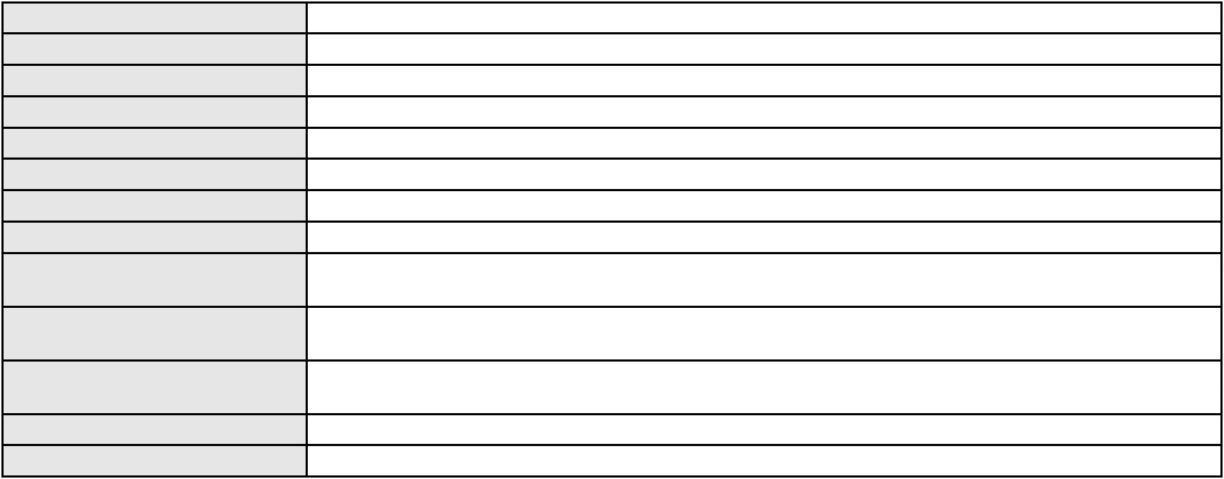

Processo
Advogado(s) - Polo passivo LEANDRO DE ARAUJO SAMPAIO - (CE32509-A)
Terceiros Não informado
Voto proferido pelo relator Não informado
0296150-48.2022.8.06.0001
Processo
0200883-62.2022.8.06.0029
Número de ordem
Órgão julgador
Órgão julgador colegiado
Relator
149
4º Gabinete da 3ª Câmara de Direito Privado
3ª Câmara de Direito Privado
PAULO DE TARSO PIRES NOGUEIRA
APELAÇÃO CÍVEL
Classe judicial
Assunto principal
Polo ativo
Defeito, nulidade ou anulação
BANCO BRADESCO S/A
Advogado(s) - Polo ativo
Polo passivo
ANTONIO DE MORAES DOURADO NETO - (CE23255-A)
ALAIDE GONCALVES DE OLIVEIRA
Advogado(s) - Polo passivo DOMINGOS MARIA BEZERRA JUNIOR - (CE27346-A)
Terceiros PROCURADORIA GERAL DE JUSTICA
Voto proferido pelo relator Não informado
Processo
0639425-74.2022.8.06.0000
Número de ordem
Órgão julgador
Órgão julgador colegiado
Relator
150
4º Gabinete da 3ª Câmara de Direito Privado
3ª Câmara de Direito Privado
PAULO DE TARSO PIRES NOGUEIRA
AGRAVO DE INSTRUMENTO
Classe judicial
Assunto principal
Polo ativo
Honorários Periciais
UNIMED DE FORTALEZA COOPERATIVA DE TRABALHO MEDICO LTDA
DAVID SOMBRA PEIXOTO - (CE16477-A)
FRANCISCO DILAILSON MARTINS
Advogado(s) - Polo ativo
Polo passivo
Advogado(s) - Polo passivo MOYSES BARJUD MARQUES - (CE13496-A)
Terceiros PROCURADORIA GERAL DE JUSTICA
Voto proferido pelo relator Não informado
Processo
3013113-54.2025.8.06.0000
Número de ordem
Órgão julgador
Órgão julgador colegiado
Relator
151
4º Gabinete da 3ª Câmara de Direito Privado
3ª Câmara de Direito Privado
PAULO DE TARSO PIRES NOGUEIRA
AGRAVO DE INSTRUMENTO
Classe judicial
Assunto principal
Polo ativo
Assistência Judiciária Gratuita
MARIA AMELIA FREIRE DE MENEZES
BERNARDO DALL MASS FERNANDES - (CE18889-A)
UNIMED DE FORTALEZA COOPERATIVA DE TRABALHO MEDICO LTDA
Advogado(s) - Polo ativo
Polo passivo
Advogado(s) - Polo passivo DAVID SOMBRA PEIXOTO - (CE16477-A)
Terceiros Não informado
Voto proferido pelo relator Não informado
Processo
0257484-41.2023.8.06.0001
Número de ordem
Órgão julgador
Órgão julgador colegiado
Relator
152
4º Gabinete da 3ª Câmara de Direito Privado
3ª Câmara de Direito Privado
PAULO DE TARSO PIRES NOGUEIRA
APELAÇÃO CÍVEL
Classe judicial
Assunto principal
Interpretação / Revisão de Contrato
43

Processo
0257484-41.2023.8.06.0001
Polo ativo
LEONARDO CRUZ DE QUEIROZ
FRANCISCO JARDILSON BARROSO FERREIRA - (CE44970-A)
BANCO PAN S.A.
Advogado(s) - Polo ativo
Polo passivo
Advogado(s) - Polo passivo FABIO OLIVEIRA DUTRA - (SP292207-A)
Terceiros Não informado
Voto proferido pelo relator Voto não liberado
Processo
0201182-68.2024.8.06.0029
Número de ordem
Órgão julgador
Órgão julgador colegiado
Relator
153
4º Gabinete da 3ª Câmara de Direito Privado
3ª Câmara de Direito Privado
PAULO DE TARSO PIRES NOGUEIRA
APELAÇÃO CÍVEL
Classe judicial
Assunto principal
Polo ativo
Práticas Abusivas
MARIA NEUDA MOREIRA
Advogado(s) - Polo ativo
Polo passivo
FRANCISCO AUGUSTO OLIVEIRA PAES DE ANDRADE - (CE38088-A)
BANCO AGIPLAN S.A.
Advogado(s) - Polo passivo RODRIGO SCOPEL - (RS40004-A)
Terceiros Não informado
Voto proferido pelo relator Voto não liberado
Processo
3000090-54.2023.8.06.0083
Número de ordem
Órgão julgador
Órgão julgador colegiado
Relator
154
4º Gabinete da 3ª Câmara de Direito Privado
3ª Câmara de Direito Privado
PAULO DE TARSO PIRES NOGUEIRA
APELAÇÃO CÍVEL
Classe judicial
Assunto principal
Polo ativo
Práticas Abusivas
FRANCISCO ROGERIO FERNANDES MAIA
Advogado(s) - Polo ativo
RENATA FRANCA LOPES - (CE39968-A)
JOSE WANDEMBERG CHAVES MAIA JUNIOR - (CE45882-A)
Polo passivo
ITAU UNIBANCO S.A.
Advogado(s) - Polo passivo NELSON MONTEIRO DE CARVALHO NETO - (RJ60359-A)
Terceiros PROCURADORIA GERAL DE JUSTICA
Voto proferido pelo relator Voto não liberado
Processo
0228035-72.2022.8.06.0001
Número de ordem
Órgão julgador
Órgão julgador colegiado
Relator
155
4º Gabinete da 3ª Câmara de Direito Privado
3ª Câmara de Direito Privado
PAULO DE TARSO PIRES NOGUEIRA
APELAÇÃO CÍVEL
Classe judicial
Assunto principal
Polo ativo
Defeito, nulidade ou anulação
ANGELA KATIA REBOUCAS GARCIA
CINTIA CORDEIRO NOGUEIRA DOS SANTOS - (CE39280-A)
BANCO MERCANTIL DO BRASIL SA
Advogado(s) - Polo ativo
Polo passivo
Advogado(s) - Polo passivo MARIA EMILIA GONCALVES DE RUEDA - (PE23748-A)
Terceiros Não informado
Voto proferido pelo relator Voto não liberado
Processo
0916243-61.2014.8.06.0001
Número de ordem
Órgão julgador
156
4º Gabinete da 3ª Câmara de Direito Privado
44

Processo
0916243-61.2014.8.06.0001
3ª Câmara de Direito Privado
PAULO DE TARSO PIRES NOGUEIRA
APELAÇÃO CÍVEL
Órgão julgador colegiado
Relator
Classe judicial
Assunto principal
Polo ativo
Rescisão / Resolução
ENGEXATA ENGENHARIA LTDA
Advogado(s) - Polo ativo
LUCAS SARAIVA JORDAO - (CE40851-A)
DANIEL ARAUJO LIMA - (CE15108-A)
LISE LIMA LOPES - (CE37482-A)
LARA GURGEL DO AMARAL DUARTE - (CE24606-A)
Polo passivo
DRILLING DO BRASIL SERVICOS DE FUNDACAO LTDA
Advogado(s) - Polo passivo RICARDO VICTOR GAZZI SALUM - (MG89835-A)
SILVIA FERREIRA PERSECHINI MATTOS - (MG98575-A)
RENAN SERPA DE CASTRO - (MG131227)
Terceiros
Não informado
Voto proferido pelo relator Voto não liberado
Processo
0628956-32.2023.8.06.0000
Número de ordem
Órgão julgador
Órgão julgador colegiado
Relator
157
4º Gabinete da 3ª Câmara de Direito Privado
3ª Câmara de Direito Privado
PAULO DE TARSO PIRES NOGUEIRA
AGRAVO DE INSTRUMENTO
Sucumbenciais
Classe judicial
Assunto principal
Polo ativo
ATLANTICOS MEMORIAL GARDEN LTDA - ME
Advogado(s) - Polo ativo
EMMANUELLE ALCANTARA DE OLIVEIRA - (CE31606-A)
PEDRO HENRIQUE ALCANTARA DE OLIVEIRA - (CE46045-A)
FRANCISCO ANDRE ALCANTARA DE OLIVEIRA - (CE37183-A)
Polo passivo
MARIA CRISTINA DE SA ANDRADE
Advogado(s) - Polo passivo THIAGO ANDRADE DIAS - (CE33988-A)
Terceiros Não informado
Voto proferido pelo relator Voto não liberado
Processo
0224414-04.2021.8.06.0001
Número de ordem
Órgão julgador
Órgão julgador colegiado
Relator
158
4º Gabinete da 3ª Câmara de Direito Privado
3ª Câmara de Direito Privado
PAULO DE TARSO PIRES NOGUEIRA
APELAÇÃO CÍVEL
Classe judicial
Assunto principal
Polo ativo
Rescisão / Resolução
EC COMERCIO E IMPORTACAO DE MATERIAIS ELETRICOS E LUMINARIAS LTDA
Advogado(s) - Polo ativo
VLADEMIR GOUVEIA PONTE DANTAS - (CE6664-A)
VICTOR XAVIER BARBOSA DANTAS - (CE42332-A)
Polo passivo
ATMA SUPORTE TECNICO, MANUTENCAO E OUTROS SERVICOS EM TECNOLOGIA
DA INFORMACAO LTDA
SANKHYA JIVA TECNOLOGIA E INOVACAO LTDA
Advogado(s) - Polo passivo PAULO CESAR PEREZ - (MG97701)
Terceiros Não informado
Voto proferido pelo relator Voto não liberado
Processo
0632090-38.2021.8.06.0000
Número de ordem
Órgão julgador
Órgão julgador colegiado
Relator
159
4º Gabinete da 3ª Câmara de Direito Privado
3ª Câmara de Direito Privado
PAULO DE TARSO PIRES NOGUEIRA
AGRAVO DE INSTRUMENTO
Classe judicial
45
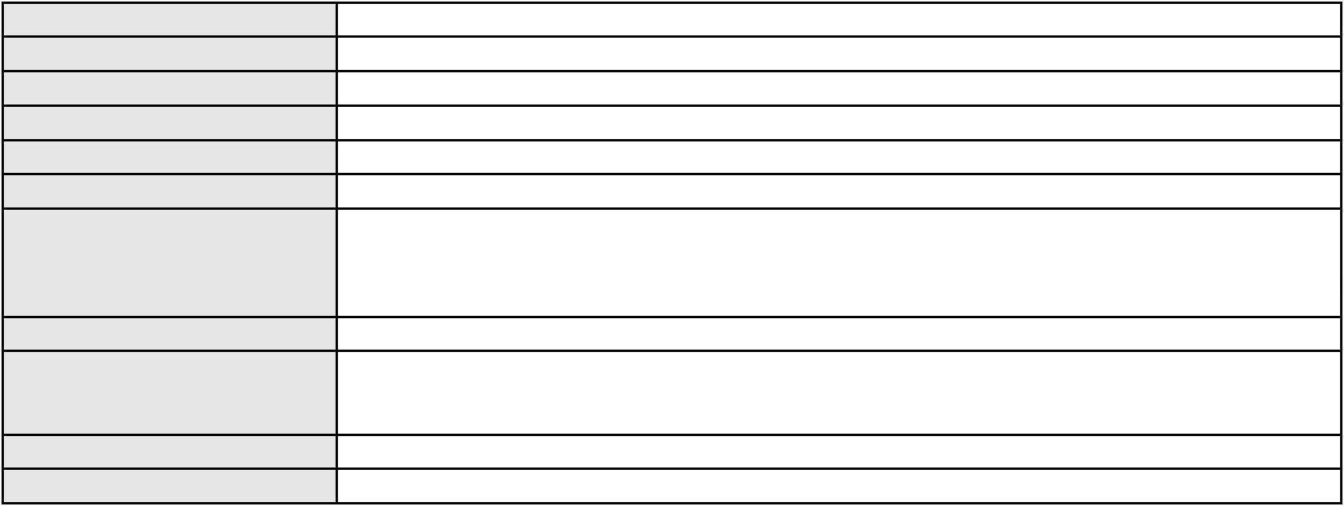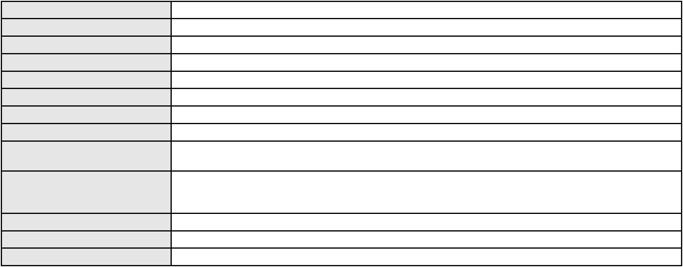

Processo
0632090-38.2021.8.06.0000
Sucumbenciais
Assunto principal
Polo ativo
PAULO EGYDIO SAMPAIO
ISLAN NAZARENO ATHAYDE DO AMARAL - (TO4391)
L.C COMERCIAL LTDA
Advogado(s) - Polo ativo
Polo passivo
Advogado(s) - Polo passivo GABRIELA SCHMIDT LIRA - (SP338877)
Terceiros Não informado
Voto proferido pelo relator Voto não liberado
Processo
0632546-85.2021.8.06.0000
Número de ordem
Órgão julgador
Órgão julgador colegiado
Relator
160
4º Gabinete da 3ª Câmara de Direito Privado
3ª Câmara de Direito Privado
PAULO DE TARSO PIRES NOGUEIRA
AGRAVO DE INSTRUMENTO
Bloqueio / Desbloqueio de Valores
SISTEMA BRASILEIRO DE SAUDE MENTAL LTDA
Classe judicial
Assunto principal
Polo ativo
Advogado(s) - Polo ativo
IVO CESAR BARRETO DE CARVALHO - (CE12640-A)
ANDRE LUIZ DE FARIA MOTA PIRES - (SP200555)
Polo passivo
HAPVIDA ASSISTENCIA MEDICA S.A.
Advogado(s) - Polo passivo IGOR MACEDO FACO - (CE16470-A)
Terceiros Não informado
Voto proferido pelo relator Voto não liberado
Processo
0202675-39.2023.8.06.0151
Número de ordem
Órgão julgador
Órgão julgador colegiado
Relator
161
4º Gabinete da 3ª Câmara de Direito Privado
3ª Câmara de Direito Privado
PAULO DE TARSO PIRES NOGUEIRA
APELAÇÃO CÍVEL
Classe judicial
Assunto principal
Polo ativo
Defeito, nulidade ou anulação
MARIA JOSE AQUINO LIMA
Não informado
Advogado(s) - Polo ativo
Polo passivo
BANCO BMG SA
Advogado(s) - Polo passivo FELIPE GAZOLA VIEIRA MARQUES - (CE30071-A)
Terceiros PROCURADORIA GERAL DE JUSTICA
Voto proferido pelo relator Voto não liberado
Processo
0634431-37.2021.8.06.0000
Número de ordem
Órgão julgador
Órgão julgador colegiado
Relator
162
4º Gabinete da 3ª Câmara de Direito Privado
3ª Câmara de Direito Privado
PAULO DE TARSO PIRES NOGUEIRA
AGRAVO DE INSTRUMENTO
Classe judicial
Assunto principal
Polo ativo
Exceção de Incompetência Territorial
SAMSUNG ELETRONICA DA AMAZONIA LTDA
MAURO EDUARDO LIMA DE CASTRO - (SP146791-A)
KARLA LOURENCO NEVES DE ANDRADE
Advogado(s) - Polo ativo
Polo passivo
Advogado(s) - Polo passivo MOYSES BARJUD MARQUES - (CE13496-A)
Terceiros Não informado
Voto proferido pelo relator Voto não liberado
Processo
0051847-55.2021.8.06.0101
163
Número de ordem
46

Processo
0051847-55.2021.8.06.0101
Órgão julgador
Órgão julgador colegiado
Relator
4º Gabinete da 3ª Câmara de Direito Privado
3ª Câmara de Direito Privado
PAULO DE TARSO PIRES NOGUEIRA
APELAÇÃO CÍVEL
Classe judicial
Assunto principal
Polo ativo
Indenização por Dano Moral
FLAVIO TOME DE SOUSA
Advogado(s) - Polo ativo
Polo passivo
RAFAELA MOURA DE SOUSA - (CE44518-A)
BANCO ITAUCARD S.A.
Advogado(s) - Polo passivo NELSON MONTEIRO DE CARVALHO NETO - (RJ60359-A)
Terceiros Não informado
Voto proferido pelo relator Voto não liberado
Processo
0552015-24.2012.8.06.0001
Número de ordem
Órgão julgador
Órgão julgador colegiado
Relator
164
4º Gabinete da 3ª Câmara de Direito Privado
3ª Câmara de Direito Privado
PAULO DE TARSO PIRES NOGUEIRA
APELAÇÃO CÍVEL
Classe judicial
Assunto principal
Polo ativo
Evicção ou Vicio Redibitório
LEUNE SAUNDERS DE BARROS BEZERRA
Advogado(s) - Polo ativo
MARCIO ALEXANDRE PINHEIRO CAVALCANTE - (CE13799-A)
JORGE ROBERTO ALVES - (CE20955-A)
Polo passivo
Ford Motor Company Brasil Ltda
CRASA C. ROLIM AUTOMOVEIS LTDA.
Advogado(s) - Polo passivo CELSO DE FARIA MONTEIRO - (SP138436-A)
Terceiros Não informado
Voto proferido pelo relator Não informado
Processo
0012013-80.2019.8.06.0112
Número de ordem
Órgão julgador
Órgão julgador colegiado
Relator
165
4º Gabinete da 3ª Câmara de Direito Privado
3ª Câmara de Direito Privado
PAULO DE TARSO PIRES NOGUEIRA
APELAÇÃO CÍVEL
Classe judicial
Assunto principal
Polo ativo
Obrigação de Fazer / Não Fazer
DANIELA MARIANO DO NASCIMENTO
EDIMAR DO NASCIMENTO - (CE35615-A)
IREP SOCIEDADE DE ENSINO SUPERIOR, MEDIO E FUNDAMENTAL LTDA.
Advogado(s) - Polo ativo
Polo passivo
Advogado(s) - Polo passivo ALVARO LUIZ DA COSTA FERNANDES - (CE32405-A)
Terceiros Não informado
Voto proferido pelo relator Voto não liberado
Processo
0121553-13.2016.8.06.0001
Número de ordem
Órgão julgador
Órgão julgador colegiado
Relator
166
4º Gabinete da 3ª Câmara de Direito Privado
3ª Câmara de Direito Privado
PAULO DE TARSO PIRES NOGUEIRA
APELAÇÃO CÍVEL
Classe judicial
Assunto principal
Polo ativo
ENSINO MÉDIO REGULAR
AMANDA PESSOA PORTELA DE SA
JULIA PESSOA PORTELA DE SA
Beatriz Pessoa Portela de Sa assistida por Heloisa Helena Pessoa Portela de Sa
Advogado(s) - Polo ativo
GINA ALBUQUERQUE REBOUCAS - (CE25756-A)
47
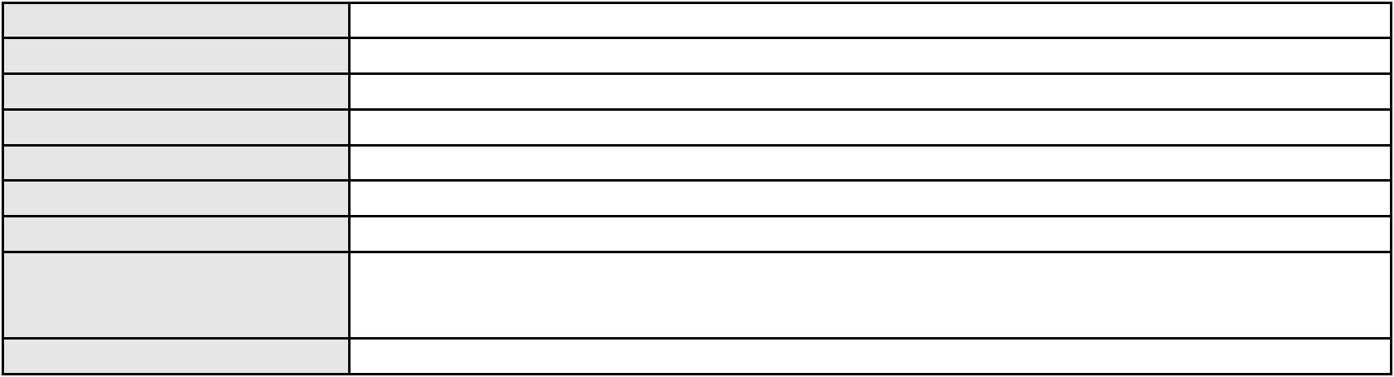

Processo
0121553-13.2016.8.06.0001
Polo passivo
Instituto Educacional Santa Maria Ltda - Colegio Christus
Advogado(s) - Polo passivo DANIEL MAIA - (CE19409-A)
JOSE CANDIDO LUSTOSA BITTENCOURT DE ALBUQUERQUE - (CE4040-A)
LIA DE FREITAS FEITOSA LIMA - (CE42555-A)
RAPHAEL AYRES DE MOURA CHAVES - (CE16077-A)
Terceiros
PROCURADORIA GERAL DE JUSTICA
Voto proferido pelo relator Voto não liberado
Processo
0054116-89.2021.8.06.0029
Número de ordem
Órgão julgador
Órgão julgador colegiado
Relator
167
4º Gabinete da 3ª Câmara de Direito Privado
3ª Câmara de Direito Privado
PAULO DE TARSO PIRES NOGUEIRA
APELAÇÃO CÍVEL
Classe judicial
Assunto principal
Polo ativo
Rescisão do contrato e devolução do dinheiro
JOSE NAZARIO DA SILVA
Advogado(s) - Polo ativo
Polo passivo
MARCOSORRITE GOMES ALVES - (CE38659-A)
BANCO SANTANDER (BRASIL) S.A.
Advogado(s) - Polo passivo SUELLEN PONCELL DO NASCIMENTO DUARTE - (PE28490-A)
Terceiros Não informado
Voto proferido pelo relator Voto não liberado
Processo
0004304-80.2015.8.06.0161
Número de ordem
Órgão julgador
Órgão julgador colegiado
Relator
168
4º Gabinete da 3ª Câmara de Direito Privado
3ª Câmara de Direito Privado
PAULO DE TARSO PIRES NOGUEIRA
APELAÇÃO CÍVEL
Classe judicial
Assunto principal
Polo ativo
Compra e Venda
FRANCISCO REGINALDO FARIAS
FRANCISCO LAECIO DE AGUIAR FILHO - (CE23633-A)
PINHEIRO COMERCIO DE MOTOS E ELETROS LTDA
Advogado(s) - Polo ativo
Polo passivo
Advogado(s) - Polo passivo Não informado
Terceiros
ANA MYRIA PONTE CISNE
Voto proferido pelo relator Não informado
Processo
0631513-26.2022.8.06.0000
Número de ordem
Órgão julgador
Órgão julgador colegiado
Relator
169
4º Gabinete da 3ª Câmara de Direito Privado
3ª Câmara de Direito Privado
PAULO DE TARSO PIRES NOGUEIRA
AGRAVO DE INSTRUMENTO
Concurso de Credores
Classe judicial
Assunto principal
Polo ativo
Bellfrios Industria e Comercio de Alimentos Ltda.
Lufrios Comercio de Alimentos EIRELI
Advogado(s) - Polo ativo
Polo passivo
Não informado
FRANCISCO GEOVAN LIMA DA COSTA
Advogado(s) - Polo passivo FELINTO FIRMO DO PATROCINIO JUNIOR - (CE9988-A)
Terceiros Não informado
Voto proferido pelo relator Voto não liberado
Processo
0200397-73.2022.8.06.0095
Número de ordem
Órgão julgador
170
4º Gabinete da 3ª Câmara de Direito Privado
48
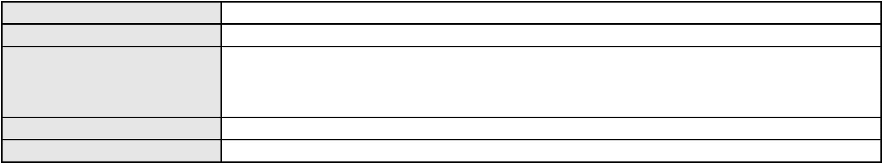

Processo
0200397-73.2022.8.06.0095
3ª Câmara de Direito Privado
PAULO DE TARSO PIRES NOGUEIRA
APELAÇÃO CÍVEL
Órgão julgador colegiado
Relator
Classe judicial
Assunto principal
Polo ativo
Indenização por Dano Moral
ANTONIA XIMENES LINHARES
Advogado(s) - Polo ativo
DENILSON ANTONIO MARTINS COSTA - (CE22505-A)
ISABEL PAIVA DE CARVALHO - (CE39866-A)
Polo passivo
BANCO OLE BONSUCESSO CONSIGNADO S.A.
Advogado(s) - Polo passivo JOAO THOMAZ PRAZERES GONDIM - (ES18694-A)
Terceiros PROCURADORIA GERAL DE JUSTICA
Voto proferido pelo relator Voto não liberado
Processo
0239979-03.2024.8.06.0001
Número de ordem
Órgão julgador
Órgão julgador colegiado
Relator
171
4º Gabinete da 3ª Câmara de Direito Privado
3ª Câmara de Direito Privado
PAULO DE TARSO PIRES NOGUEIRA
APELAÇÃO CÍVEL
Classe judicial
Assunto principal
Polo ativo
Indenização por Dano Moral
G & ART STEEL INDUSTRIA E CONSTRUCAO LTDA
EDUARDO GOMES DE PAULA - (CE40849-A)
COMPANHIA ENERGETICA DO CEARA
Advogado(s) - Polo ativo
Polo passivo
Advogado(s) - Polo passivo ANTONIO CLETO GOMES - (CE5864-A)
Terceiros Não informado
Voto proferido pelo relator Voto não liberado
Processo
0014538-53.2016.8.06.0043
Número de ordem
Órgão julgador
Órgão julgador colegiado
Relator
172
4º Gabinete da 3ª Câmara de Direito Privado
3ª Câmara de Direito Privado
PAULO DE TARSO PIRES NOGUEIRA
APELAÇÃO CÍVEL
Classe judicial
Assunto principal
Polo ativo
Sustação/Alteração de Leilão
JOAQUIM FERREIRA DE OLIVEIRA
Advogado(s) - Polo ativo
MANASSES GOMES DA SILVA - (CE8823-A)
ARMSTRONG BATISTA SARAIVA - (CE36846)
Polo passivo
BANCO BRADESCO S/A
Advogado(s) - Polo passivo ROSEANY ARAUJO VIANA ALVES - (CE10952-A)
PRICILA BANTIM CARDOSO - (CE35850)
DARLEN SANTIAGO - (CE31724-A)
MARIA SOCORRO ARAUJO SANTIAGO - (CE1870-A)
Terceiros
Não informado
Voto proferido pelo relator Não informado
Processo
0174398-85.2017.8.06.0001
Número de ordem
Órgão julgador
Órgão julgador colegiado
Relator
173
4º Gabinete da 3ª Câmara de Direito Privado
3ª Câmara de Direito Privado
PAULO DE TARSO PIRES NOGUEIRA
APELAÇÃO CÍVEL
Classe judicial
Assunto principal
Polo ativo
Direito de Imagem
JARBAS FELIPE CASTRO VASCONCELOS
AURIBERTO CUNTO GURGEL - (CE34863-A)
EDIENAY RIBEIRO MARTINS
Advogado(s) - Polo ativo
Polo passivo
49
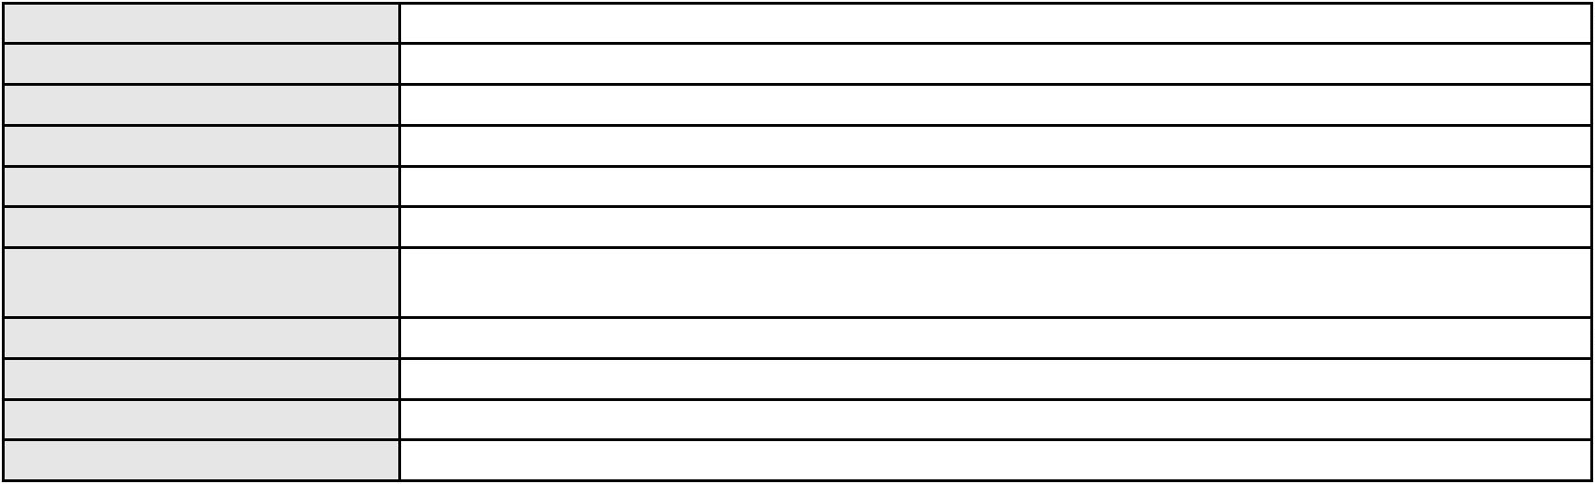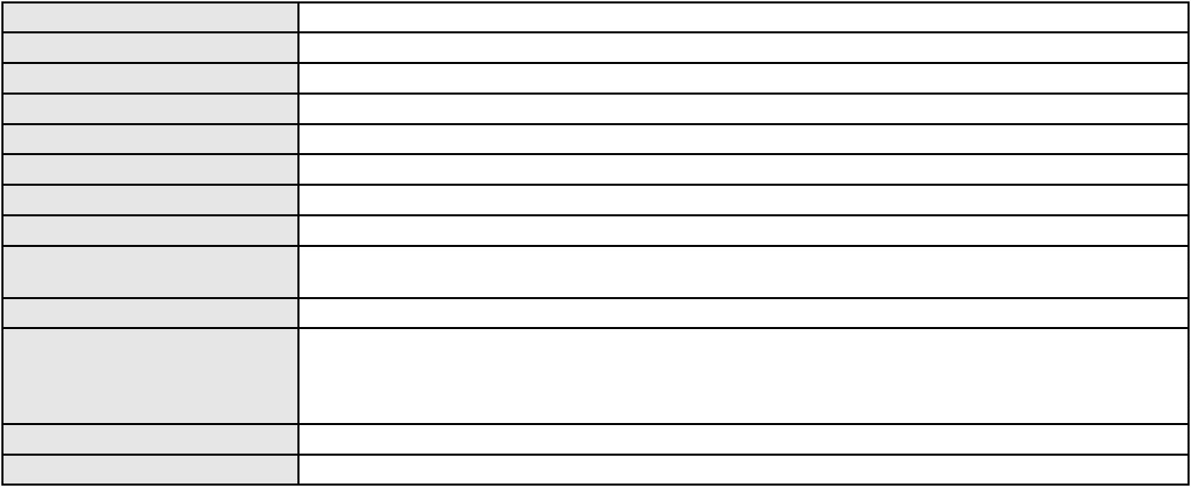

Processo
Advogado(s) - Polo passivo RENATO TORRES DE MELO - (CE32417)
Terceiros Não informado
Voto proferido pelo relator Voto não liberado
0174398-85.2017.8.06.0001
Processo
0030394-72.2005.8.06.0001
Número de ordem
Órgão julgador
Órgão julgador colegiado
Relator
174
4º Gabinete da 3ª Câmara de Direito Privado
3ª Câmara de Direito Privado
PAULO DE TARSO PIRES NOGUEIRA
APELAÇÃO CÍVEL
Classe judicial
Assunto principal
Polo ativo
Efeito Suspensivo / Impugnação / Embargos à Execução
LACTICINIOS OURO BRANCO LTDA
Espolio de Jose Virgilio Matos Coelho
Advogado(s) - Polo ativo
Polo passivo
Não informado
BANCO DO NORDESTE DO BRASIL SA
Advogado(s) - Polo passivo FRANCISCO HERMANO DA SILVA PASCOAL - (CE4560)
EDMILSON BARBOSA FRANCELINO FILHO - (CE15320-A)
Terceiros
ANACELE AGUIAR COELHO
Voto proferido pelo relator Não informado
Processo
0620583-80.2021.8.06.0000
Número de ordem
Órgão julgador
Órgão julgador colegiado
Relator
175
4º Gabinete da 3ª Câmara de Direito Privado
3ª Câmara de Direito Privado
PAULO DE TARSO PIRES NOGUEIRA
AGRAVO DE INSTRUMENTO
Penhora / Depósito/ Avaliação
SANDRA LIMA DE ALMEIDA
Classe judicial
Assunto principal
Polo ativo
Advogado(s) - Polo ativo
WANTUIL DE CASTRO JUNIOR - (CE20165-A)
TARCISIO VIEIRA MOTA NETO - (CE36475-A)
THAYLANA ALMEIDA MOTA - (CE32700-A)
Polo passivo
BANCO BRADESCO S/A
Advogado(s) - Polo passivo ANTONIO DE MORAES DOURADO NETO - (CE23255-A)
Terceiros Não informado
Voto proferido pelo relator Não informado
Processo
0004155-18.2005.8.06.0167
Número de ordem
Órgão julgador
Órgão julgador colegiado
Relator
176
4º Gabinete da 3ª Câmara de Direito Privado
3ª Câmara de Direito Privado
PAULO DE TARSO PIRES NOGUEIRA
APELAÇÃO CÍVEL
Classe judicial
Assunto principal
Polo ativo
Interpretação / Revisão de Contrato
HAROLDO BARRETO ALVES
Advogado(s) - Polo ativo
Polo passivo
FRANCISCO WELTON LINHARES DEMETRIO DE SOUZA - (CE10250-A)
BANCO DO BRASIL SA
Advogado(s) - Polo passivo DAVID SOMBRA PEIXOTO - (CE16477-A)
Terceiros Não informado
Voto proferido pelo relator Não informado
Processo
0211620-48.2021.8.06.0001
Número de ordem
Órgão julgador
177
4º Gabinete da 3ª Câmara de Direito Privado
3ª Câmara de Direito Privado
Órgão julgador colegiado
50
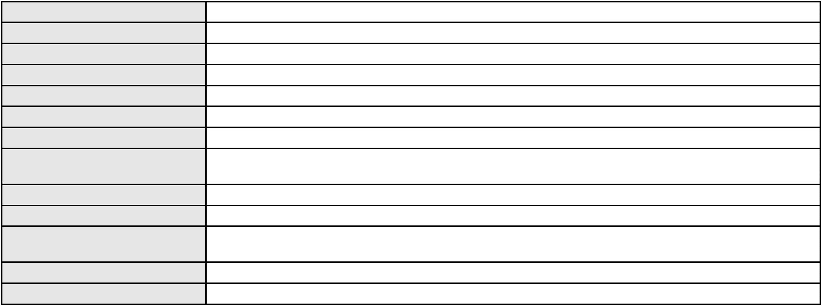

Processo
0211620-48.2021.8.06.0001
PAULO DE TARSO PIRES NOGUEIRA
APELAÇÃO CÍVEL
Relator
Classe judicial
Assunto principal
Polo ativo
Obrigação de Fazer / Não Fazer
INSTITUTO DE COMUNICACAO E EDUCACAO EM DEFESA DOS CONSUMIDORES E
INVESTIDORES
Advogado(s) - Polo ativo
Polo passivo
ERLINAEL DA SILVA TEIXEIRA - (MA19855)
COMPANHIA ENERGETICA DO CEARA
Advogado(s) - Polo passivo LUCAS PEREIRA BAGGIO - (DF32180)
DARCIO FRANCO LIMA JUNIOR - (RS46260)
JULLIA DA MATA ALMEIDA - (DF67035)
JOSE BATISTA SOARES NETO - (DF52637)
GUILHERME PEREIRA BAGGIO - (RS46127)
LUIS EDUARDO SAMPAIO MOURA DA TRINDADE - (DF78439)
Terceiros
PROCURADORIA GERAL DE JUSTICA
Voto proferido pelo relator Voto não liberado
Processo
0010509-54.2012.8.06.0154
Número de ordem
Órgão julgador
Órgão julgador colegiado
Relator
178
4º Gabinete da 3ª Câmara de Direito Privado
3ª Câmara de Direito Privado
PAULO DE TARSO PIRES NOGUEIRA
APELAÇÃO CÍVEL
Classe judicial
Assunto principal
Polo ativo
Assembléia
Espolio de Marcone Seabra Lima
LAURO RIBEIRO PINTO JUNIOR - (CE7397-A)
Glauco Helano Barbosa Pinheiro ME
Advogado(s) - Polo ativo
Polo passivo
Advogado(s) - Polo passivo ANTONIO CARLOS FERNANDES PINHEIRO - (CE22941-A)
Terceiros Fernando Antonio Seabra
Voto proferido pelo relator Não informado
Processo
0065681-68.2016.8.06.0112
Número de ordem
Órgão julgador
Órgão julgador colegiado
Relator
179
4º Gabinete da 3ª Câmara de Direito Privado
3ª Câmara de Direito Privado
PAULO DE TARSO PIRES NOGUEIRA
APELAÇÃO CÍVEL
Classe judicial
Assunto principal
Polo ativo
Contratos Bancários
FRANCISCA ADRIANA LINS DE ALBUQUERQUE
EVAPLAST INDUSTRIA E COMERCIO DE ARTEFATOS DE BORRACHAS E
PLASTICOS LTDA
IRACI CEZAR DE ALBUQUERQUE
Advogado(s) - Polo ativo
Polo passivo
JOSE EDISIO XAVIER BEZERRA FILHO - (CE35333-A)
LUCAS ARAUJO ROCHA - (CE35801-A)
BANCO BRADESCO S/A
Advogado(s) - Polo passivo MARCO ROBERTO COSTA PIRES DE MACEDO - (CE27186-A)
Terceiros Não informado
Voto proferido pelo relator Não informado
Processo
0566637-31.2000.8.06.0001
Número de ordem
Órgão julgador
Órgão julgador colegiado
Relator
180
4º Gabinete da 3ª Câmara de Direito Privado
3ª Câmara de Direito Privado
PAULO DE TARSO PIRES NOGUEIRA
APELAÇÃO CÍVEL
Classe judicial
Assunto principal
Perdas e Danos
51
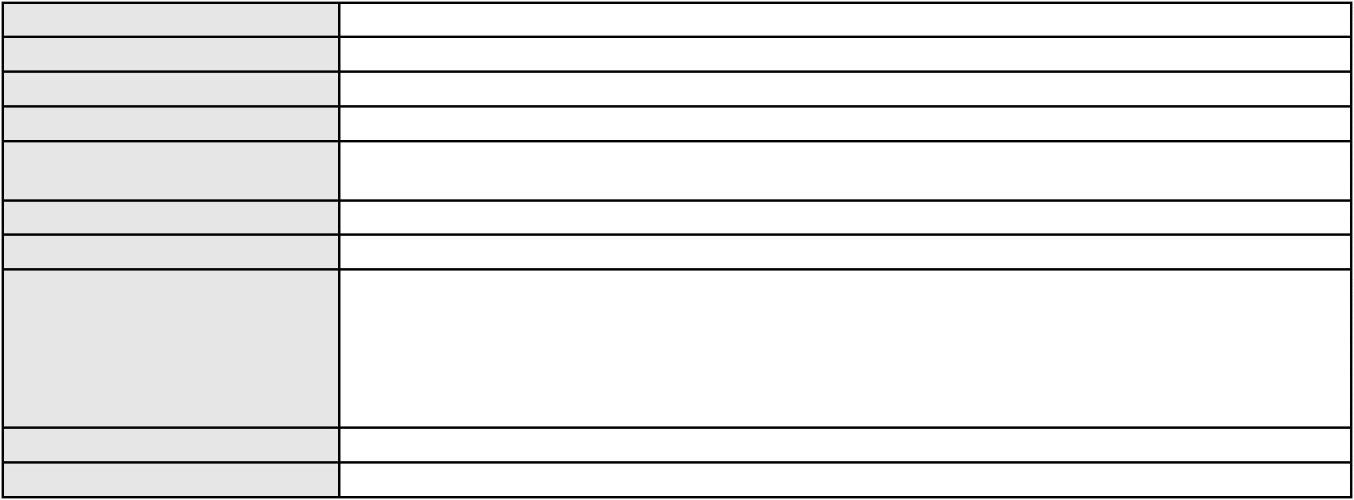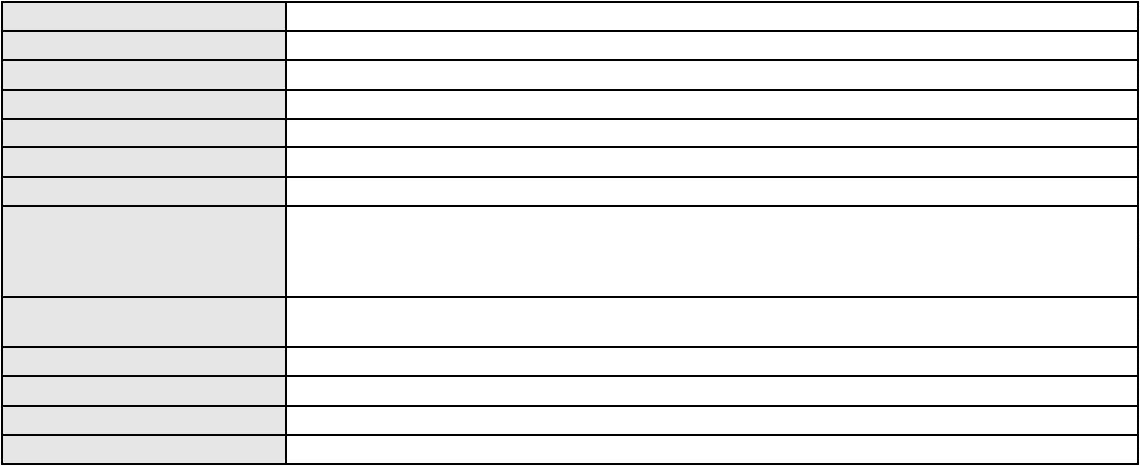

Processo
Polo ativo
0566637-31.2000.8.06.0001
OSCAR AKIRA ONOE
LUIS ROBERTO STUDART SOARES FILHO
Advogado(s) - Polo ativo
Polo passivo
FABIO CARVALHO LEITE - (CE15113-A)
MARIA AUXILIADORA ALVES
Advogado(s) - Polo passivo JOSE ARLINDO ALVES - (CE8843-A)
Terceiros Não informado
Voto proferido pelo relator Não informado
Processo
0191169-17.2012.8.06.0001
Número de ordem
Órgão julgador
Órgão julgador colegiado
Relator
181
4º Gabinete da 3ª Câmara de Direito Privado
3ª Câmara de Direito Privado
PAULO DE TARSO PIRES NOGUEIRA
APELAÇÃO CÍVEL
Classe judicial
Assunto principal
Polo ativo
Imissão na Posse
Lastro Representacoes Ltda
Advogado(s) - Polo ativo
JAIME DE MORAIS VERAS JUNIOR - (CE16921-A)
THIAGO SALLES ANGELIM VIANA - (CE38859-A)
Polo passivo
LIA MARIA DIAS DE SOUZA NUTO
Espolio de Maria de Lourdes Dias de Souza Nuto
David registrado(a) civilmente como DAVID BEZERRA DE CARVALHO
Advogado(s) - Polo passivo Não informado
Terceiros
LIA MARIA DIAS DE SOUZA NUTO
Voto proferido pelo relator Não informado
Processo
0098290-70.2015.8.06.0167
Número de ordem
Órgão julgador
Órgão julgador colegiado
Relator
182
4º Gabinete da 3ª Câmara de Direito Privado
3ª Câmara de Direito Privado
PAULO DE TARSO PIRES NOGUEIRA
APELAÇÃO CÍVEL
Classe judicial
Assunto principal
Polo ativo
Estabelecimentos de Ensino
ASSOCIACAO IGREJA ADVENTISTA MISSIONARIA - AIAMIS
YASMINA MELO SIQUEIRA - (CE19158-A)
Advogado(s) - Polo ativo
Polo passivo
ANA BEATRIZ GABRIEL SILVA RODRIGUES
ALBERTO FELIPE REZENDE ALBUQUERQUE
FERNANDA BEZERRA MOREIRA MOURAO
MARCELLE LIMA LEITE
Advogado(s) - Polo passivo ADENAUER MOREIRA - (CE16029-A)
JOYCE LIMA MARCONI GURGEL - (CE10591-A)
Terceiros
PROCURADORIA GERAL DE JUSTICA
PROCURADORIA GERAL DE JUSTICA
Voto proferido pelo relator Não informado
Processo
0167462-10.2018.8.06.0001
Número de ordem
Órgão julgador
Órgão julgador colegiado
Relator
183
4º Gabinete da 3ª Câmara de Direito Privado
3ª Câmara de Direito Privado
PAULO DE TARSO PIRES NOGUEIRA
APELAÇÃO CÍVEL
Classe judicial
Assunto principal
Polo ativo
Efeito Suspensivo / Impugnação / Embargos à Execução
SERVIS SEGURANCA LTDA
Advogado(s) - Polo ativo
MATEUS DE SOUSA PINHO - (CE40138-A)
AMANDA ARRAES DE ALENCAR PONTES - (CE32111-A)
Polo passivo
Rodrigo S. Piovezan ME
52
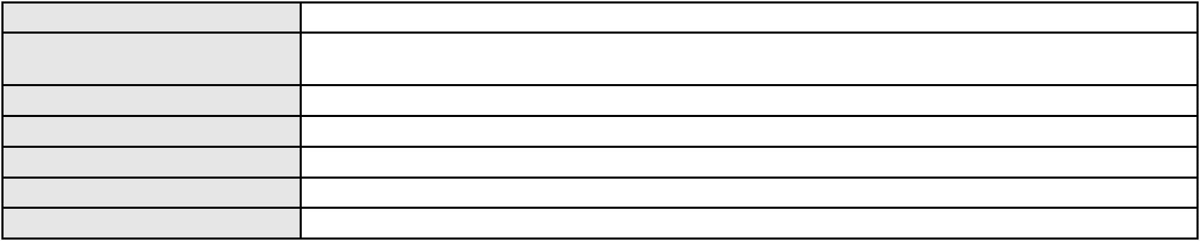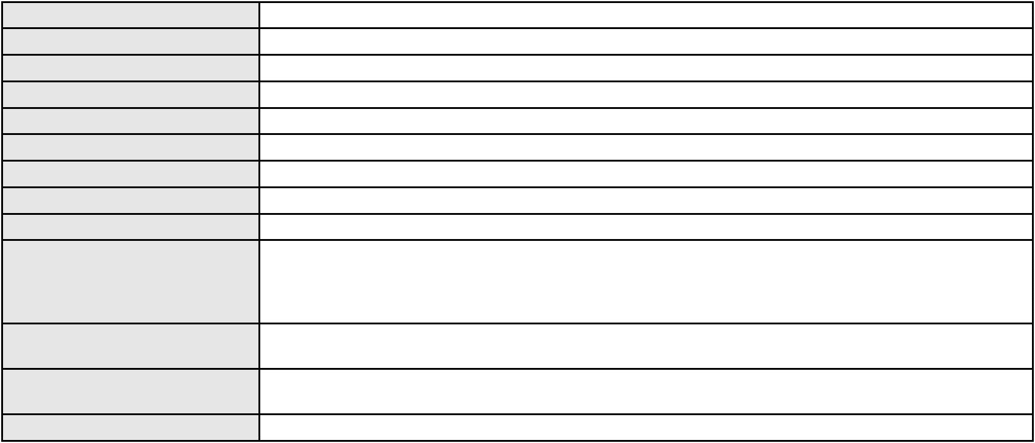

Processo
Advogado(s) - Polo passivo JANAINA PEDROSO DIAS DE ALMEIDA GARCIA - (MT6910)
Terceiros Não informado
Voto proferido pelo relator Não informado
0167462-10.2018.8.06.0001
Processo
0045709-96.2015.8.06.0064
Número de ordem
Órgão julgador
Órgão julgador colegiado
Relator
184
4º Gabinete da 3ª Câmara de Direito Privado
3ª Câmara de Direito Privado
PAULO DE TARSO PIRES NOGUEIRA
APELAÇÃO CÍVEL
Classe judicial
Assunto principal
Polo ativo
Perdas e Danos
Exibidora Nacional de Filmes Ltda - Cine Sercla Shopping Iande
Advogado(s) - Polo ativo
MARCELO TINOCO LAMEGO - (MG120610)
LORENA REZENDE DA SILVA - (MG141048)
Polo passivo
ESCRITORIO CENTRAL DE ARRECADACAO E DISTRIBUICAO ECAD
Advogado(s) - Polo passivo PAULO HENRIQUE DE ABREU SILVA - (CE23527-A)
Terceiros Não informado
Voto proferido pelo relator Não informado
Processo
0837881-45.2014.8.06.0001
Número de ordem
Órgão julgador
Órgão julgador colegiado
Relator
185
4º Gabinete da 3ª Câmara de Direito Privado
3ª Câmara de Direito Privado
PAULO DE TARSO PIRES NOGUEIRA
APELAÇÃO CÍVEL
Classe judicial
Assunto principal
Polo ativo
Interpretação / Revisão de Contrato
CECOMIL COMERCIO E SERVICOS LTDA EM RECUPERACAO JUDICIAL
RAFAEL DE ALMEIDA ABREU - (CE19829-A)
ITAU UNIBANCO S.A.
Advogado(s) - Polo ativo
Polo passivo
Advogado(s) - Polo passivo RENATO FAIG TORRES PINTO DA ROCHA - (RJ170097)
RAFAEL BARROSO FONTELLES - (RJ119910-A)
JOAO VICENTE BERRIEL NETTO - (RJ169957)
Terceiros
Não informado
Voto proferido pelo relator Não informado
Processo
0915482-30.2014.8.06.0001
Número de ordem
Órgão julgador
Órgão julgador colegiado
Relator
186
4º Gabinete da 3ª Câmara de Direito Privado
3ª Câmara de Direito Privado
PAULO DE TARSO PIRES NOGUEIRA
APELAÇÃO CÍVEL
Classe judicial
Assunto principal
Polo ativo
Cédula de Crédito Bancário
MARIA DE FATIMA LIMA FONSECA QUEIROZ
IVANDO CAMURCA QUEIROZ
Advogado(s) - Polo ativo
Polo passivo
EMMANUEL EMERSON SANTOS ALBUQUERQUE - (CE25364-A)
JOSE RIBAMAR DE SOUSA FILHO - (CE24136-A)
BANCO DO BRASIL SA
Advogado(s) - Polo passivo ANTONIO MITTERRAN CONDE DE OLIVEIRA - (CE31349-A)
ANCELMO LINS DE ALBUQUERQUE NETO - (CE43320-A)
FRANCISCO LEITAO DE SENA JUNIOR - (CE26524-A)
DAVID SOMBRA PEIXOTO - (CE16477-A)
Terceiros
Não informado
Voto proferido pelo relator Não informado
53
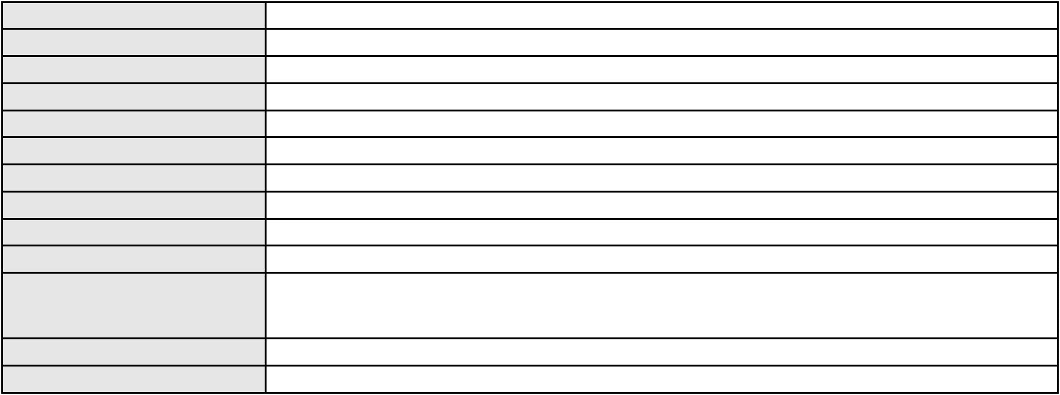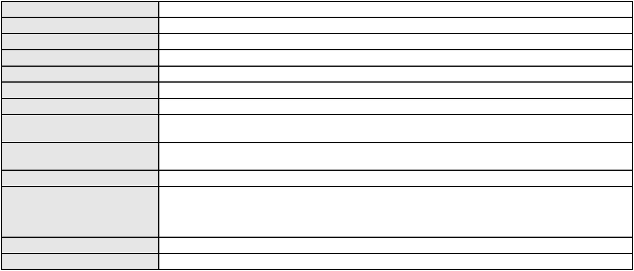

Processo
0636469-56.2020.8.06.0000
Número de ordem
Órgão julgador
Órgão julgador colegiado
Relator
187
4º Gabinete da 3ª Câmara de Direito Privado
3ª Câmara de Direito Privado
PAULO DE TARSO PIRES NOGUEIRA
AGRAVO DE INSTRUMENTO
Classe judicial
Assunto principal
Polo ativo
Classificação de créditos
CECOMIL COMERCIO E SERVICOS LTDA EM RECUPERACAO JUDICIAL
RAFAEL DE ALMEIDA ABREU - (CE19829-A)
BANCO SOFISA SA
Advogado(s) - Polo ativo
Polo passivo
Advogado(s) - Polo passivo CARLOS EDUARDO AMORIM THORPE - (PE25161-A)
BRUNO HENRIQUE DE OLIVEIRA VANDERLEI - (PE21678-A)
Terceiros
ALCIMAR NOGUEIRA DE MOURA
Voto proferido pelo relator Não informado
Processo
0638295-20.2020.8.06.0000
Número de ordem
Órgão julgador
Órgão julgador colegiado
Relator
188
4º Gabinete da 3ª Câmara de Direito Privado
3ª Câmara de Direito Privado
PAULO DE TARSO PIRES NOGUEIRA
AGRAVO DE INSTRUMENTO
Seguro
Classe judicial
Assunto principal
Polo ativo
SOMPO SEGUROS S.A.
Advogado(s) - Polo ativo
Polo passivo
ROSTAND INACIO DOS SANTOS - (CE37246-A)
EDILSON PAIXAO DE LIRIO
Advogado(s) - Polo passivo FABIANA NEGREIROS DE AZEVEDO - (CE35010-A)
Terceiros Não informado
Voto proferido pelo relator Não informado
Processo
0170273-11.2016.8.06.0001
Número de ordem
Órgão julgador
Órgão julgador colegiado
Relator
189
4º Gabinete da 3ª Câmara de Direito Privado
3ª Câmara de Direito Privado
PAULO DE TARSO PIRES NOGUEIRA
APELAÇÃO CÍVEL
Classe judicial
Assunto principal
Polo ativo
Estabelecimentos de Ensino
VLADIMIR BARBOSA GONZAGA
VLADIMIR BARBOSA GONZAGA - (CE37435-A)
IPADE - INSTITUTO PARA O DESENVOLVIMENTO DA EDUCACAO LTDA.
Advogado(s) - Polo ativo
Polo passivo
Advogado(s) - Polo passivo BEATRIZ CHAVES BITTENCOURT DE ALBUQUERQUE - (CE44118-A)
Terceiros PROCURADORIA GERAL DE JUSTICA
Voto proferido pelo relator Voto não liberado
Processo
0054283-36.2021.8.06.0117
Número de ordem
Órgão julgador
Órgão julgador colegiado
Relator
190
4º Gabinete da 3ª Câmara de Direito Privado
3ª Câmara de Direito Privado
PAULO DE TARSO PIRES NOGUEIRA
APELAÇÃO CÍVEL
Classe judicial
Assunto principal
Polo ativo
Interpretação / Revisão de Contrato
TETRA INCORPORACOES LTDA
NOVUM MARACANAU EMPREENDIMENTO IMOBILIARIO SPE LTDA.
Advogado(s) - Polo ativo
Polo passivo
MOZART GOMES DE LIMA NETO - (CE16445-A)
CLEITON FREIRE DO NASCIMENTO
54
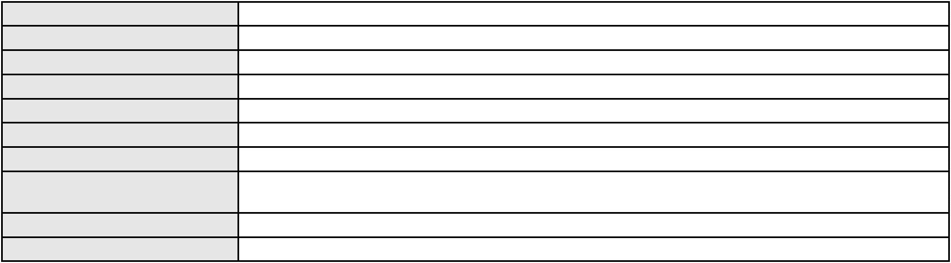

Processo
Advogado(s) - Polo passivo RUI CORREA DE MELO - (CE38015-A)
Terceiros Não informado
Voto proferido pelo relator Voto não liberado
0054283-36.2021.8.06.0117
Processo
0009654-12.2012.8.06.0175
Número de ordem
Órgão julgador
Órgão julgador colegiado
Relator
191
4º Gabinete da 3ª Câmara de Direito Privado
3ª Câmara de Direito Privado
PAULO DE TARSO PIRES NOGUEIRA
APELAÇÃO CÍVEL
Classe judicial
Assunto principal
Polo ativo
Servidão
Central Eolica Flexeiras I - S/A
PRISCILA LEITE ALVES PINTO - (CE31491)
JOSE AMERICANO DE BRITO
Advogado(s) - Polo ativo
Polo passivo
Advogado(s) - Polo passivo LEONARDO ARAUJO DE SOUZA - (CE15280-A)
ABEL CARLOS DE SOUSA - (CE26114-A)
JEFERSON CAVALCANTE DE LUCENA - (CE18340-A)
Terceiros
PROCURADORIA GERAL DE JUSTICA
Voto proferido pelo relator Não informado
Processo
0621979-87.2024.8.06.0000
Número de ordem
Órgão julgador
Órgão julgador colegiado
Relator
192
4º Gabinete da 3ª Câmara de Direito Privado
3ª Câmara de Direito Privado
PAULO DE TARSO PIRES NOGUEIRA
AGRAVO DE INSTRUMENTO
Classe judicial
Assunto principal
Polo ativo
Exceção de Incompetência Territorial
CRN REPRESENTACOES COMERCIAIS LTDA
GERARDO MAGELA ARAUJO FONTELES JUNIOR - (CE9078-A)
Advogado(s) - Polo ativo
Polo passivo
OI MOVEL S.A. - EM RECUPERACAO JUDICIAL
TELEMAR NORTE LESTE S/A
Advogado(s) - Polo passivo ROMULO MARCEL SOUTO DOS SANTOS - (CE16498-A)
Terceiros Não informado
Voto proferido pelo relator Não informado
Processo
0626031-34.2021.8.06.0000
Número de ordem
Órgão julgador
Órgão julgador colegiado
Relator
193
4º Gabinete da 3ª Câmara de Direito Privado
3ª Câmara de Direito Privado
PAULO DE TARSO PIRES NOGUEIRA
AGRAVO DE INSTRUMENTO
Classe judicial
Assunto principal
Polo ativo
Tutela de Urgência
PROSPERA ALIMENTOS COMERCIO E REPRESENTACOES LTDA
HERCULES SARAIVA DO AMARAL - (CE13643-A)
DANONE LTDA
Advogado(s) - Polo ativo
Polo passivo
Advogado(s) - Polo passivo ANDRE FERRARINI DE OLIVEIRA PIMENTEL - (SP185441-A)
ANDRE BARABINO - (SP172383-A)
Terceiros
Não informado
Voto proferido pelo relator Não informado
Processo
0146685-67.2019.8.06.0001
Número de ordem
Órgão julgador
194
4º Gabinete da 3ª Câmara de Direito Privado
3ª Câmara de Direito Privado
Órgão julgador colegiado
55

Processo
0146685-67.2019.8.06.0001
PAULO DE TARSO PIRES NOGUEIRA
APELAÇÃO CÍVEL
Relator
Classe judicial
Assunto principal
Polo ativo
Prestação de Serviços
VALDERZEI TARCISIO WANDERLEY
HOME INVESTIMENTOS IMOBILIARIOS LTDA
Advogado(s) - Polo ativo
Polo passivo
RUI BARROS LEAL FARIAS - (CE16411-A)
MIGUEL ROCHA NASSER HISSA - (CE15469-A)
RODRIGO MACEDO DE CARVALHO - (CE15470-A)
MM GESSO DRYWALL LTDA
GESSO E SERVICOS LTDA
Advogado(s) - Polo passivo Não informado
Terceiros Não informado
Voto proferido pelo relator Voto não liberado
Processo
0283662-61.2022.8.06.0001
Número de ordem
Órgão julgador
Órgão julgador colegiado
Relator
195
4º Gabinete da 3ª Câmara de Direito Privado
3ª Câmara de Direito Privado
PAULO DE TARSO PIRES NOGUEIRA
APELAÇÃO CÍVEL
Classe judicial
Assunto principal
Polo ativo
Propriedade Fiduciária
JARDEL MOURA MELO
KATIUSCYA BEZERRA DE CASTRO MELO
Advogado(s) - Polo ativo
Polo passivo
VALERIA SANTOS BEZERRA - (CE34435-A)
HERIKA JANAYNNA BEZERRA DE MENEZES MACAMBIRA MARQUES - (CE27878-A)
VALESKA XAVIER FROTA
HENRIQUE FROTA SOARES
Advogado(s) - Polo passivo JULIO SANDERSON VASCONCELOS MAGALHAES - (BA32628)
Terceiros Não informado
Voto proferido pelo relator Não informado
Processo
0270349-62.2024.8.06.0001
Número de ordem
Órgão julgador
Órgão julgador colegiado
Relator
196
4º Gabinete da 3ª Câmara de Direito Privado
3ª Câmara de Direito Privado
PAULO DE TARSO PIRES NOGUEIRA
APELAÇÃO CÍVEL
Classe judicial
Assunto principal
Polo ativo
PASEP
MARIA DAS GRACAS QUEIROZ MACHADO
FRANCISCO CLEYRTON DE SOUZA FREITAS - (CE42598-A)
BANCO DO BRASIL SA
Advogado(s) - Polo ativo
Polo passivo
Advogado(s) - Polo passivo DAVID SOMBRA PEIXOTO - (CE16477-A)
Terceiros Não informado
Voto proferido pelo relator Não informado
Processo
3005259-06.2025.8.06.0001
Número de ordem
Órgão julgador
Órgão julgador colegiado
Relator
197
4º Gabinete da 3ª Câmara de Direito Privado
3ª Câmara de Direito Privado
PAULO DE TARSO PIRES NOGUEIRA
APELAÇÃO CÍVEL
Classe judicial
Assunto principal
Polo ativo
Acidente de Trânsito
JOAO BATISTA UCHOA
MAGDALENA MARIA MACHADO UCHOA
56
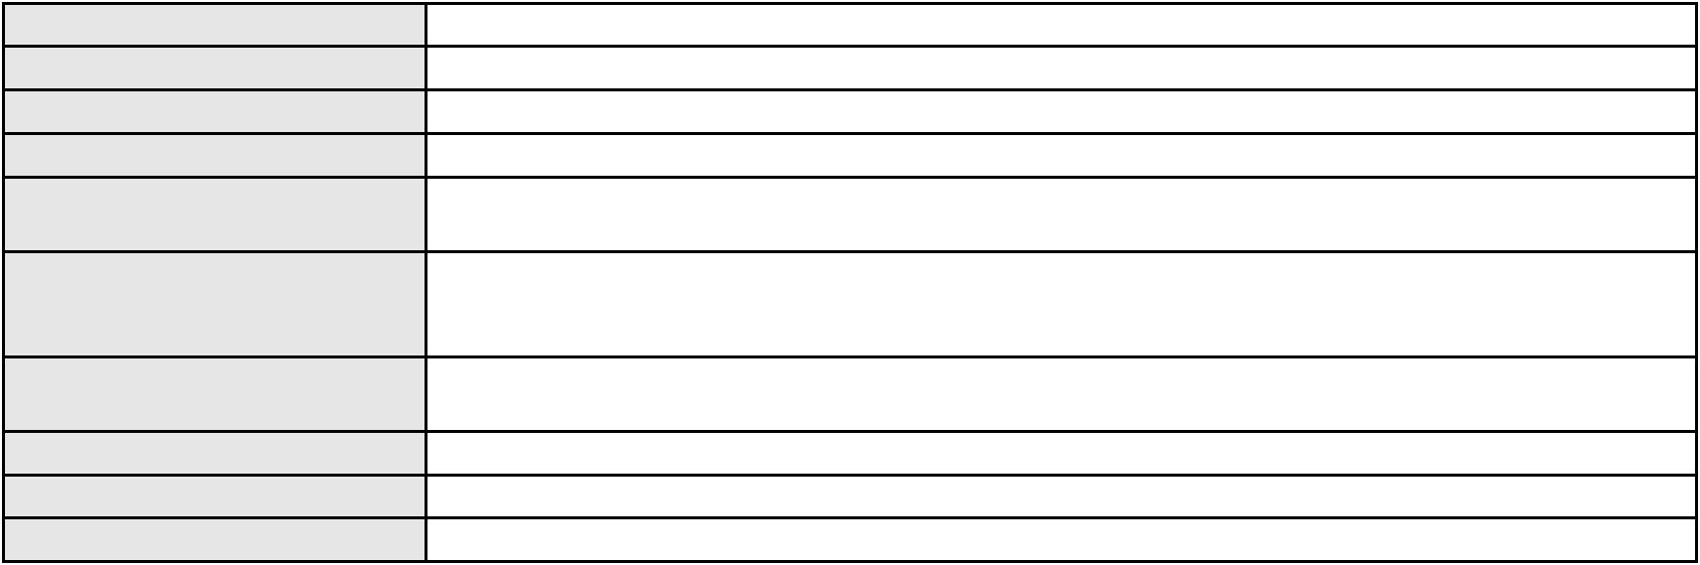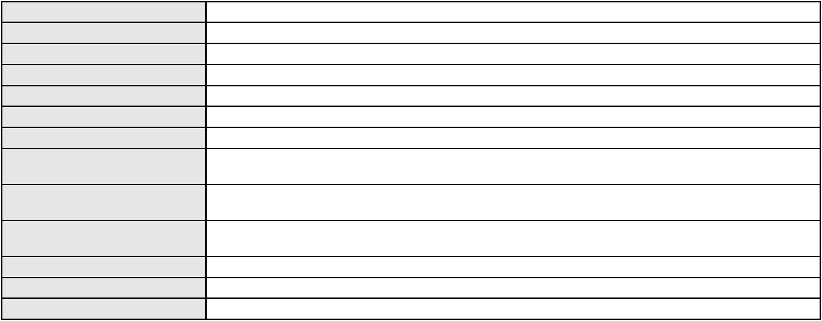

Processo
3005259-06.2025.8.06.0001
Advogado(s) - Polo ativo
Polo passivo
DANIELLA TORRES DE MELO BEZERRA - (CE14911-A)
BANCO DO BRASIL SA
Advogado(s) - Polo passivo NEI CALDERON - (CE33485-A)
Terceiros Não informado
Voto proferido pelo relator Voto não liberado
Processo
0200435-89.2022.8.06.0029
Número de ordem
Órgão julgador
Órgão julgador colegiado
Relator
198
4º Gabinete da 3ª Câmara de Direito Privado
3ª Câmara de Direito Privado
PAULO DE TARSO PIRES NOGUEIRA
APELAÇÃO CÍVEL
Classe judicial
Assunto principal
Polo ativo
Rescisão do contrato e devolução do dinheiro
MARIA NELI DA SILVA ALVES
MARCOSORRITE GOMES ALVES - (CE38659-A)
BANCO MERCANTIL DO BRASIL SA
Advogado(s) - Polo ativo
Polo passivo
Advogado(s) - Polo passivo RODRIGO SOUZA LEAO COELHO - (MG97649-A)
Terceiros PROCURADORIA GERAL DE JUSTICA
Voto proferido pelo relator Não informado
Processo
0200196-46.2023.8.06.0160
Número de ordem
Órgão julgador
Órgão julgador colegiado
Relator
199
4º Gabinete da 3ª Câmara de Direito Privado
3ª Câmara de Direito Privado
PAULO DE TARSO PIRES NOGUEIRA
APELAÇÃO CÍVEL
Classe judicial
Assunto principal
Polo ativo
Provas em geral
MANOEL RIBEIRO DOS SANTOS
Advogado(s) - Polo ativo
VALERIA MESQUITA MAGALHAES - (CE10965-A)
MANUELITO MELO MAGALHAES - (CE41127-A)
Polo passivo
BANCO MERCANTIL DO BRASIL SA
Advogado(s) - Polo passivo EDUARDO PAOLIELLO NICOLAU - (MG80702-A)
Terceiros PROCURADORIA GERAL DE JUSTICA
Voto proferido pelo relator Não informado
Processo
0204374-51.2022.8.06.0167
Número de ordem
Órgão julgador
Órgão julgador colegiado
Relator
200
4º Gabinete da 3ª Câmara de Direito Privado
3ª Câmara de Direito Privado
PAULO DE TARSO PIRES NOGUEIRA
APELAÇÃO CÍVEL
Classe judicial
Assunto principal
Polo ativo
Serviços de Saúde
SANTA CASA DE MISERICORDIA DE SOBRAL
Advogado(s) - Polo ativo
SAVIA DA SILVA ANGELIM - (CE27330-A)
ALINE ANGELIM MORAIS DIAS - (CE20317-A)
Polo passivo
FRANCISCO CELIO SALES DOS SANTOS
MARIA DAS GRACAS CASTRO E SILVA
Advogado(s) - Polo passivo Não informado
Terceiros Não informado
Voto proferido pelo relator Não informado
Processo
0205647-36.2022.8.06.0112
Número de ordem
Órgão julgador
201
4º Gabinete da 3ª Câmara de Direito Privado
57

Processo
0205647-36.2022.8.06.0112
3ª Câmara de Direito Privado
PAULO DE TARSO PIRES NOGUEIRA
APELAÇÃO CÍVEL
Órgão julgador colegiado
Relator
Classe judicial
Assunto principal
Polo ativo
Alienação Fiduciária
BANCO J. SAFRA S.A
Advogado(s) - Polo ativo
Polo passivo
ANTONIO BRAZ DA SILVA - (CE23747-S)
MARIZA RODRIGUES DA CRUZ
Advogado(s) - Polo passivo PAULO ROBERTO LOPES JUNIOR - (CE46673-A)
GABRIEL MARCO PIMENTEL ARCHANJO DE OLIVEIRA - (CE41822-A)
Terceiros
Não informado
Voto proferido pelo relator Voto não liberado
Processo
0201604-41.2022.8.06.0117
Número de ordem
Órgão julgador
Órgão julgador colegiado
Relator
202
4º Gabinete da 3ª Câmara de Direito Privado
3ª Câmara de Direito Privado
PAULO DE TARSO PIRES NOGUEIRA
APELAÇÃO CÍVEL
Classe judicial
Assunto principal
Polo ativo
Alienação Fiduciária
LUIZA COELHO BEVILAQUA
BRENO MORAIS DIAS - (CE21695-A)
BANCO ITAUCARD S.A.
Advogado(s) - Polo ativo
Polo passivo
Advogado(s) - Polo passivo JOSE CARLOS SKRZYSZOWSKI JUNIOR - (CE26502-A)
Terceiros PROCURADORIA GERAL DE JUSTICA
Voto proferido pelo relator Não informado
Processo
0053202-33.2020.8.06.0167
Número de ordem
Órgão julgador
Órgão julgador colegiado
Relator
203
4º Gabinete da 3ª Câmara de Direito Privado
3ª Câmara de Direito Privado
PAULO DE TARSO PIRES NOGUEIRA
APELAÇÃO CÍVEL
Classe judicial
Assunto principal
Polo ativo
Indenização por Dano Material
SOCIEDADE DAS FILHAS DE NOSSA SENHORA DO SAGR CORACAO
Advogado(s) - Polo ativo
FELIPE ALEXANDRE VIZINHANI ALVES - (SP235380)
MARCOS VALERIO DOS SANTOS - (SP199052)
Polo passivo
CENTRO SOCIAL DE FORMACAO EM EDUCACAO DO NOROESTE DO CEARA
DIVANIA FERREIRA LOPES
Advogado(s) - Polo passivo Não informado
Terceiros
PROCURADORIA GERAL DE JUSTICA
Voto proferido pelo relator Não informado
Processo
0178338-24.2018.8.06.0001
Número de ordem
Órgão julgador
Órgão julgador colegiado
Relator
204
4º Gabinete da 3ª Câmara de Direito Privado
3ª Câmara de Direito Privado
PAULO DE TARSO PIRES NOGUEIRA
APELAÇÃO CÍVEL
Classe judicial
Assunto principal
Polo ativo
Acidente de Trânsito
FRANCISCO DE SOUSA NETO
DENAX LOCACOES E SERVICOS LTDA
Advogado(s) - Polo ativo
Polo passivo
GINA GABRIELA LUCAS DO AMARAL - (CE20126-A)
JOAO BATISTA DE LIMA NETO
58
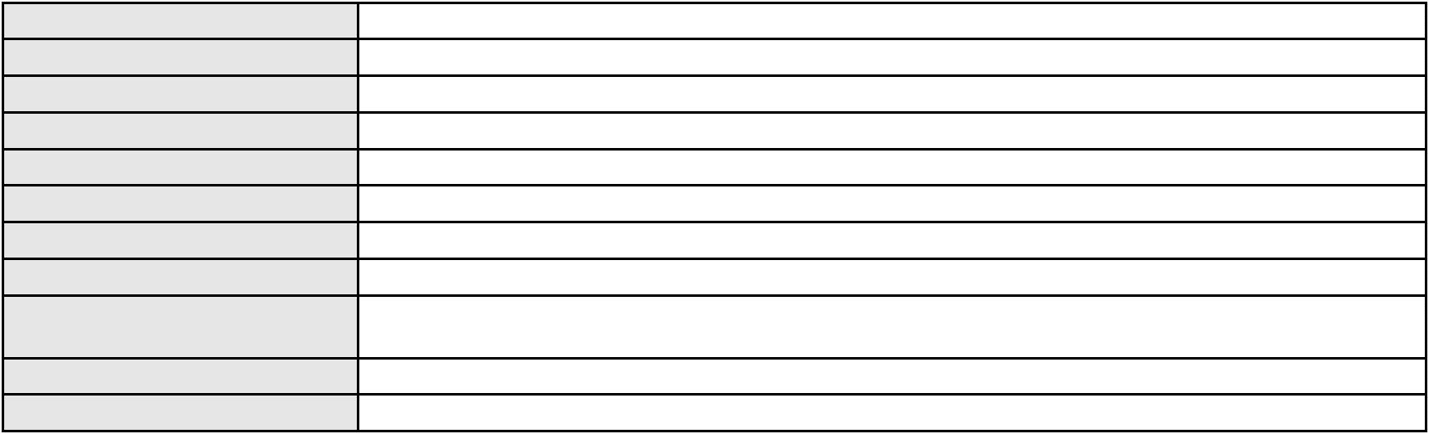

Processo
Advogado(s) - Polo passivo NAJMA MARIA SAID SILVA - (CE28394-A)
Terceiros Não informado
Voto proferido pelo relator Voto não liberado
0178338-24.2018.8.06.0001
Processo
0161044-27.2016.8.06.0001
Número de ordem
Órgão julgador
Órgão julgador colegiado
Relator
205
4º Gabinete da 3ª Câmara de Direito Privado
3ª Câmara de Direito Privado
PAULO DE TARSO PIRES NOGUEIRA
APELAÇÃO CÍVEL
Classe judicial
Assunto principal
Polo ativo
Correção Monetária
AM TRANSPORTES LTDA
Advogado(s) - Polo ativo
PASCHOAL DE CASTRO ALVES - (CE18692-A)
AMAILZA SOARES PAIVA - (CE2394-A)
Polo passivo
COMERCIO DE PETROLEO E LUBRIFICANTES SAO DOMINGOS LTDA
Advogado(s) - Polo passivo HUMBERTO LOPES CAVALCANTE - (CE11045-A)
MARIA TERESA DA FONSECA LIMA XAVIER - (CE29110-A)
Terceiros
Não informado
Voto proferido pelo relator Não informado
Processo
0156898-06.2017.8.06.0001
Número de ordem
Órgão julgador
Órgão julgador colegiado
Relator
206
4º Gabinete da 3ª Câmara de Direito Privado
3ª Câmara de Direito Privado
PAULO DE TARSO PIRES NOGUEIRA
APELAÇÃO CÍVEL
Classe judicial
Assunto principal
Polo ativo
Revisão
VIRGINIA BARRETO OLIVEIRA
MARILIA ABREU DUARTE - (CE22098-A)
ULISSES LIMA PARENTE
Advogado(s) - Polo ativo
Polo passivo
Advogado(s) - Polo passivo FERNANDO ANTONIO CAMPOS VIANA - (CE10576-A)
Terceiros PROCURADORIA GERAL DE JUSTICA
Voto proferido pelo relator Não informado
Processo
0255824-17.2020.8.06.0001
Número de ordem
Órgão julgador
Órgão julgador colegiado
Relator
207
4º Gabinete da 3ª Câmara de Direito Privado
3ª Câmara de Direito Privado
PAULO DE TARSO PIRES NOGUEIRA
APELAÇÃO CÍVEL
Classe judicial
Assunto principal
Polo ativo
Fixação
ANA ROCHELE FREITAS MEDEIROS
Advogado(s) - Polo ativo
OLGA PAIVA BEZERRA - (CE33397-A)
EUGENIO DUARTE VASQUES - (CE16040-A)
GUILHERME MAGALHAES DE FREITAS NASCIMENTO DODD - (CE34744-A)
Polo passivo
ANTONIO HERVANGE LOPES LINHARES FILHO
Advogado(s) - Polo passivo LARISSA PEREIRA CARDOSO DO NASCIMENTO - (CE47232-A)
Terceiros PROCURADORIA GERAL DE JUSTICA
Voto proferido pelo relator Não informado
Processo
0250110-71.2023.8.06.0001
Número de ordem
Órgão julgador
208
4º Gabinete da 3ª Câmara de Direito Privado
3ª Câmara de Direito Privado
Órgão julgador colegiado
59
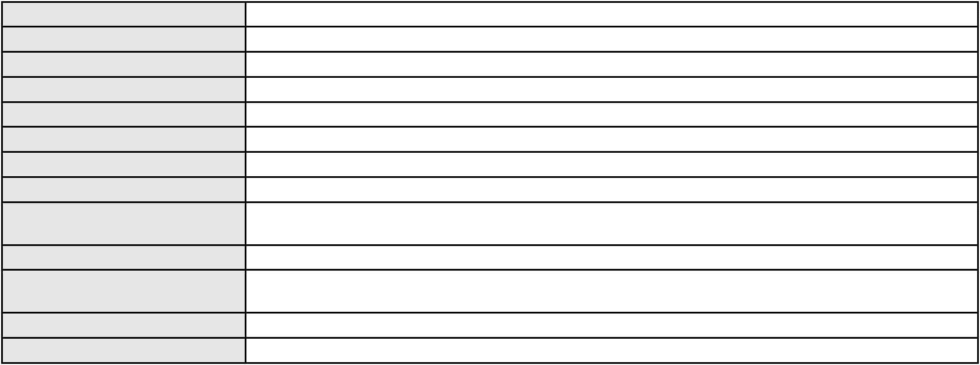

Processo
0250110-71.2023.8.06.0001
PAULO DE TARSO PIRES NOGUEIRA
APELAÇÃO CÍVEL
Relator
Classe judicial
Assunto principal
Polo ativo
Tutela de Urgência
UNIMED DO CEARÁ LTDA - FEDERAÇÃO DAS COOPERATIVAS DE TRABALHO
MÉDICO DO ESTADO DO CEARÁ LTDA.
Advogado(s) - Polo ativo
VICTOR DE CARVALHO RODRIGUES - (CE33232-A)
JOSE MENESCAL DE ANDRADE JUNIOR - (CE6018-A)
GIOVANNI PAULO DE VASCONCELOS SILVA - (CE8579-A)
ACHERNAR SENA DE SOUZA - (CE29351-A)
DANIELLA ALMEIDA DA SILVA - (CE47415-A)
JOAQUIM ROCHA DE LUCENA NETO - (CE16042-A)
JUDITH MARTINS LEMOS NETA - (CE43146-A)
HEVILA SILVA FERNANDES DE OLIVEIRA - (CE36270-A)
YAGO PINHEIRO DE VASCONCELOS - (CE43102-A)
Polo passivo
M. S. F. A.
Advogado(s) - Polo passivo JOAO LUIZ SOARES SANTIAGO - (CE38371-A)
MARINA RAYANNE BARBOSA DE OLIVEIRA - (CE35896-A)
Terceiros
PROCURADORIA GERAL DE JUSTICA
Voto proferido pelo relator Não informado
Processo
0005511-88.2019.8.06.0092
Número de ordem
Órgão julgador
Órgão julgador colegiado
Relator
209
4º Gabinete da 3ª Câmara de Direito Privado
3ª Câmara de Direito Privado
PAULO DE TARSO PIRES NOGUEIRA
APELAÇÃO CÍVEL
Classe judicial
Assunto principal
Polo ativo
Esbulho / Turbação / Ameaça
MARIA LUIZA DOMINGUES MOURAO
Advogado(s) - Polo ativo
JOSE ALMIR CLAUDINO SALES - (CE2897-A)
PAULA FRASSINETTI CAVALCANTE MELO - (CE30389-A)
TALES BONFIM CLAUDINO SALES - (CE31368-A)
CAIO VALERIO GONDIM REGINALDO FALCAO - (CE12008-A)
RAFAEL ALBUQUERQUE DE SOUZA - (CE43160-A)
PAULO JACO DE CASTRO E SILVA - (CE42079-A)
Polo passivo
JOSE ITALO FURTADO LEITE
CICERO JOSE OLIVEIRA LEITE
ANTONIA GONCALVES FURTADO
Advogado(s) - Polo passivo Não informado
Terceiros Não informado
Voto proferido pelo relator Não informado
Processo
0222230-07.2023.8.06.0001
Número de ordem
Órgão julgador
Órgão julgador colegiado
Relator
210
4º Gabinete da 3ª Câmara de Direito Privado
3ª Câmara de Direito Privado
PAULO DE TARSO PIRES NOGUEIRA
APELAÇÃO CÍVEL
Classe judicial
Assunto principal
Polo ativo
Interpretação / Revisão de Contrato
BENEDITO JOSE BARBOSA
Advogado(s) - Polo ativo
LUIZ ERNESTO DE ALCANTARA PINTO - (CE14181-A)
JOAO VICENTE MESSAGE ARRAES DE SOUSA - (CE26454-A)
Polo passivo
CREDITAS SOCIEDADE DE CREDITO DIRETO S.A.
Advogado(s) - Polo passivo SERGIO SCHULZE - (SC7629-A)
Terceiros Não informado
Voto proferido pelo relator Não informado
60
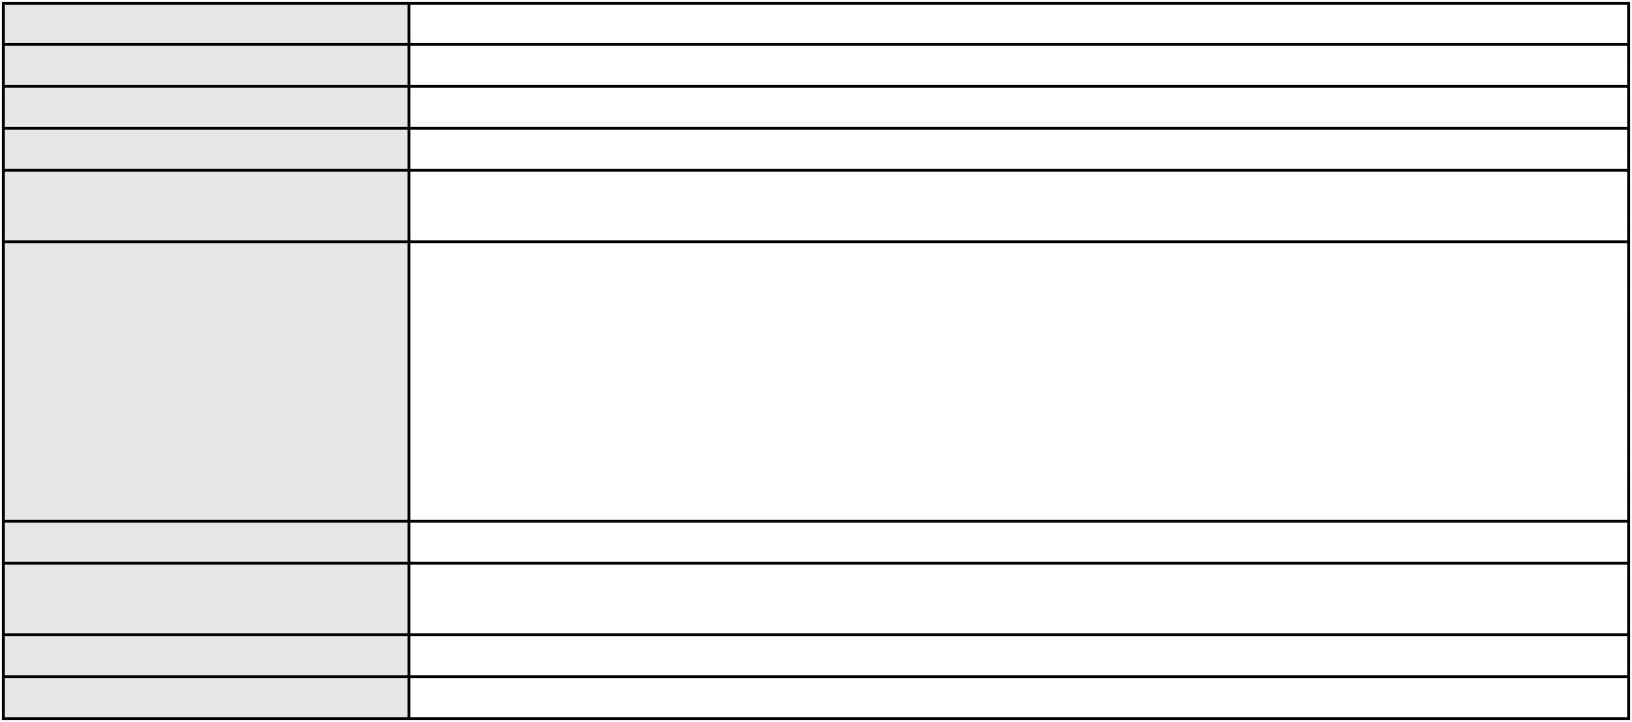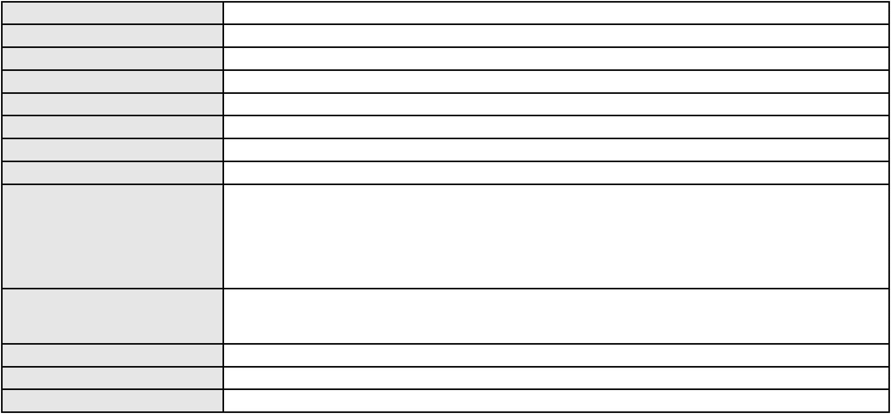

Processo
0159130-64.2012.8.06.0001
Número de ordem
Órgão julgador
Órgão julgador colegiado
Relator
211
4º Gabinete da 3ª Câmara de Direito Privado
3ª Câmara de Direito Privado
PAULO DE TARSO PIRES NOGUEIRA
APELAÇÃO CÍVEL
Classe judicial
Assunto principal
Polo ativo
Indenização do Prejuízo
Trevo Loterias
Advogado(s) - Polo ativo
Polo passivo
CARLOS EDUARDO FALCAO DE OLIVEIRA - (CE6859-A)
CECILIA MAYANA MACIEL FEITOSA DA SILVA
Advogado(s) - Polo passivo EDIRLANA MARIA LEMOS LEITE - (CE10196-A)
FABIOLA ANDRADE VIEIRA MOREIRA - (CE23064)
Terceiros
PROCURADORIA GERAL DE JUSTICA
Voto proferido pelo relator Voto não liberado
Processo
0123235-37.2015.8.06.0001
Número de ordem
Órgão julgador
Órgão julgador colegiado
Relator
212
4º Gabinete da 3ª Câmara de Direito Privado
3ª Câmara de Direito Privado
PAULO DE TARSO PIRES NOGUEIRA
APELAÇÃO CÍVEL
Classe judicial
Assunto principal
Polo ativo
Promessa de Compra e Venda
PORTO FREIRE ENGENHARIA E INCORPORACAO LTDA
Advogado(s) - Polo ativo
TAMIRES DE SOUSA SALGADO - (CE29486-A)
JULIANA DE ABREU TEIXEIRA - (CE13463-A)
MARCIO RAFAEL GAZZINEO - (CE23495-A)
RAUL AMARAL JUNIOR - (CE13371-S)
Polo passivo
ITALO CAVALCANTE CAMURCA
Advogado(s) - Polo passivo ANDRE BRUNO FACANHA DE NEGREIROS - (CE23889-A)
Terceiros Não informado
Voto proferido pelo relator Não informado
Processo
0214835-61.2023.8.06.0001
Número de ordem
Órgão julgador
Órgão julgador colegiado
Relator
213
4º Gabinete da 3ª Câmara de Direito Privado
3ª Câmara de Direito Privado
PAULO DE TARSO PIRES NOGUEIRA
APELAÇÃO CÍVEL
Classe judicial
Assunto principal
Polo ativo
Alienação Fiduciária
AYMORE CREDITO, FINANCIAMENTO E INVESTIMENTO S.A.
SERGIO SCHULZE - (SC7629-A)
DAVID DE FREITAS BARROSO
Advogado(s) - Polo ativo
Polo passivo
Advogado(s) - Polo passivo ALAN PEREIRA MOURAO - (CE21899-A)
EDUARDO HENRIQUES FREIRE - (CE21901-A)
Terceiros
Não informado
Voto proferido pelo relator Voto não liberado
Processo
0205031-50.2015.8.06.0001
Número de ordem
Órgão julgador
Órgão julgador colegiado
Relator
214
4º Gabinete da 3ª Câmara de Direito Privado
3ª Câmara de Direito Privado
PAULO DE TARSO PIRES NOGUEIRA
APELAÇÃO CÍVEL
Classe judicial
Assunto principal
Polo ativo
Pagamento
VALDECY FELIX DA CRUZ LTDA
61

Processo
0205031-50.2015.8.06.0001
Advogado(s) - Polo ativo
Polo passivo
ANTONIO CLETO GOMES - (CE5864-A)
BANCO DO BRASIL SA
Advogado(s) - Polo passivo DAVID SOMBRA PEIXOTO - (CE16477-A)
Terceiros Não informado
Voto proferido pelo relator Voto não liberado
Processo
0252970-50.2020.8.06.0001
Número de ordem
Órgão julgador
Órgão julgador colegiado
Relator
215
4º Gabinete da 3ª Câmara de Direito Privado
3ª Câmara de Direito Privado
PAULO DE TARSO PIRES NOGUEIRA
APELAÇÃO CÍVEL
Classe judicial
Assunto principal
Polo ativo
Defeito, nulidade ou anulação
FERNANDO HUGO SIQUEIRA RIOS
JOAO EDELARDO FREITAS JUNIOR - (CE17495-A)
VICENTE AUGUSTO COSTA PEREIRA
Advogado(s) - Polo ativo
Polo passivo
Advogado(s) - Polo passivo DJACIR RIBEIRO PARAHYBA NETO - (CE18567-A)
Terceiros Não informado
Voto proferido pelo relator Não informado
Processo
0001282-41.2000.8.06.0031
Número de ordem
Órgão julgador
Órgão julgador colegiado
Relator
216
4º Gabinete da 3ª Câmara de Direito Privado
3ª Câmara de Direito Privado
PAULO DE TARSO PIRES NOGUEIRA
APELAÇÃO CÍVEL
Classe judicial
Assunto principal
Polo ativo
Ausência de Interesse Processual
MARIA FAMA GUIMARAES
Advogado(s) - Polo ativo
Polo passivo
MANUEL MARCIO BEZERRA TORRES - (CE8420-A)
PROCURADORIA GERAL DE JUSTICA
Advogado(s) - Polo passivo Não informado
Terceiros
PROCURADORIA GERAL DE JUSTICA
Voto proferido pelo relator Não informado
Processo
0200169-97.2022.8.06.0160
Número de ordem
Órgão julgador
Órgão julgador colegiado
Relator
217
4º Gabinete da 3ª Câmara de Direito Privado
3ª Câmara de Direito Privado
PAULO DE TARSO PIRES NOGUEIRA
APELAÇÃO CÍVEL
Classe judicial
Assunto principal
Polo ativo
Consórcio
GMAC ADMINISTRADORA DE CONSORCIOS LTDA.
Advogado(s) - Polo ativo
BRUNO DA SILVA MADEIRA - (SP343967-A)
ANDRE MUSZKAT - (SP222797-A)
Polo passivo
ANDREA DE SOUSA ALVES OLIVEIRA
A. E. A. D. O.
Advogado(s) - Polo passivo RONALDO FARIAS FEIJAO - (CE24951-A)
Terceiros PROCURADORIA GERAL DE JUSTICA
Voto proferido pelo relator Não informado
Processo
0056004-23.2021.8.06.0117
Número de ordem
Órgão julgador
218
4º Gabinete da 3ª Câmara de Direito Privado
62

Processo
0056004-23.2021.8.06.0117
3ª Câmara de Direito Privado
PAULO DE TARSO PIRES NOGUEIRA
APELAÇÃO CÍVEL
Órgão julgador colegiado
Relator
Classe judicial
Assunto principal
Polo ativo
Interpretação / Revisão de Contrato
MARCOS FERNANDO SILVA BARBOSA
MARCOS FERNANDO SILVA BARBOSA LTDA
Advogado(s) - Polo ativo
Polo passivo
DIEGO ALBUQUERQUE LOPES - (CE26053-A)
CARLOS ALBERTO LOPES JUNIOR - (CE41753-A)
BANCO DO NORDESTE DO BRASIL SA
Advogado(s) - Polo passivo JOSE INACIO ROSA BARREIRA - (CE8151-A)
JOSE JACKSON NUNES AGOSTINHO - (CE8253-A)
Terceiros
Não informado
Voto proferido pelo relator Não informado
Processo
0130581-68.2017.8.06.0001
Número de ordem
Órgão julgador
Órgão julgador colegiado
Relator
219
4º Gabinete da 3ª Câmara de Direito Privado
3ª Câmara de Direito Privado
PAULO DE TARSO PIRES NOGUEIRA
APELAÇÃO CÍVEL
Classe judicial
Assunto principal
Polo ativo
Indenização por Dano Moral
HAPVIDA ASSISTENCIA MEDICA LTDA
IGOR MACEDO FACO - (CE16470-A)
Advogado(s) - Polo ativo
Polo passivo
ARLINDO GLEYDSON ROSA RIOS
Sarah Yasmin Medeiros Rios representada por ARLINDO GLEYDSON ROSA RIOS
Advogado(s) - Polo passivo JOAO BOSCO CAVALCANTE SOUZA JUNIOR - (CE35049-A)
Terceiros PROCURADORIA GERAL DE JUSTICA
Voto proferido pelo relator Não informado
Processo
0255315-81.2023.8.06.0001
Número de ordem
Órgão julgador
Órgão julgador colegiado
Relator
220
4º Gabinete da 3ª Câmara de Direito Privado
3ª Câmara de Direito Privado
PAULO DE TARSO PIRES NOGUEIRA
APELAÇÃO CÍVEL
Classe judicial
Assunto principal
Polo ativo
Reivindicação
CLARICE PONTES DA SILVA
RAIMUNDO LOURENCO DE FREITAS JUNIOR - (CE44642-A)
Advogado(s) - Polo ativo
Polo passivo
RONYSGLE CANDIDO DA SILVA
DANNYELY LIMA DE OLIVEIRA
Advogado(s) - Polo passivo Não informado
Terceiros Não informado
Voto proferido pelo relator Não informado
Processo
0051318-80.2021.8.06.0151
Número de ordem
Órgão julgador
Órgão julgador colegiado
Relator
221
4º Gabinete da 3ª Câmara de Direito Privado
3ª Câmara de Direito Privado
PAULO DE TARSO PIRES NOGUEIRA
APELAÇÃO CÍVEL
Classe judicial
Assunto principal
Polo ativo
Obrigação de Fazer / Não Fazer
COMPANHIA ENERGETICA DO CEARA
ANTONIO CLETO GOMES - (CE5864-A)
THOMAS MAIA DA SILVA
Advogado(s) - Polo ativo
Polo passivo
63
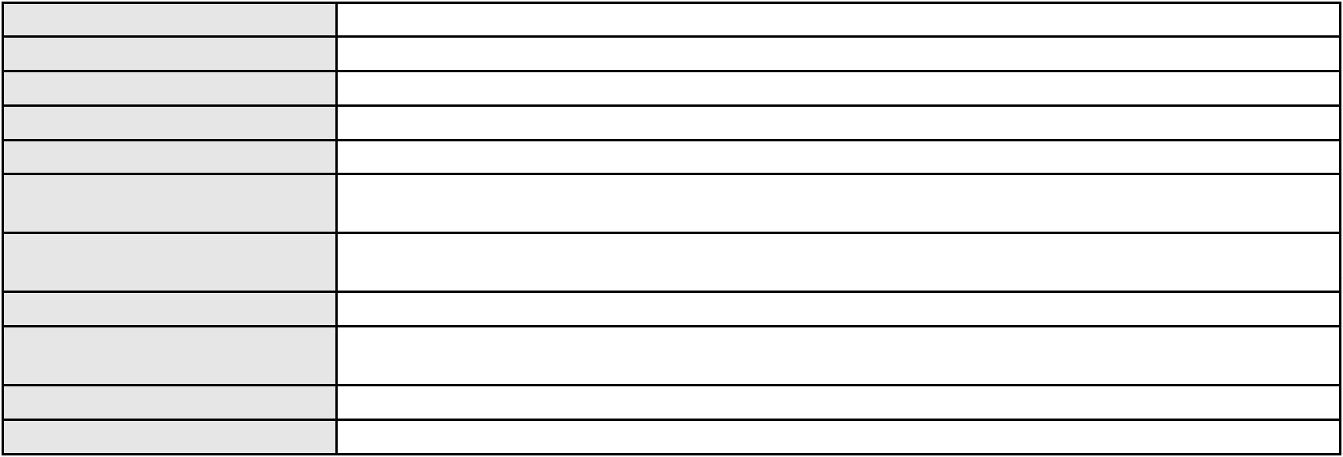

Processo
Advogado(s) - Polo passivo ANTONIO CARLOS FERNANDES PINHEIRO - (CE22941-A)
Terceiros COMPANHIA ENERGETICA DO CEARA
Voto proferido pelo relator Voto não liberado
0051318-80.2021.8.06.0151
Processo
0212907-12.2022.8.06.0001
Número de ordem
Órgão julgador
Órgão julgador colegiado
Relator
222
4º Gabinete da 3ª Câmara de Direito Privado
3ª Câmara de Direito Privado
PAULO DE TARSO PIRES NOGUEIRA
APELAÇÃO CÍVEL
Classe judicial
Assunto principal
Polo ativo
Obrigação de Fazer / Não Fazer
COMPANHIA ENERGETICA DO CEARA
ANTONIO CLETO GOMES - (CE5864-A)
ELENIR OLIVEIRA DA SILVA
Advogado(s) - Polo ativo
Polo passivo
Advogado(s) - Polo passivo FRANCISCO BARRETO SARAIVA - (CE34870-A)
Terceiros Não informado
Voto proferido pelo relator Voto não liberado
Processo
0279114-56.2023.8.06.0001
Número de ordem
Órgão julgador
Órgão julgador colegiado
Relator
223
4º Gabinete da 3ª Câmara de Direito Privado
3ª Câmara de Direito Privado
PAULO DE TARSO PIRES NOGUEIRA
APELAÇÃO CÍVEL
Classe judicial
Assunto principal
Polo ativo
Interpretação / Revisão de Contrato
M K DE CASTRO PEREIRA
MICHELLE KISIA DE CASTRO PEREIRA
Advogado(s) - Polo ativo
Polo passivo
Não informado
BANCO DO BRASIL SA
Advogado(s) - Polo passivo NEI CALDERON - (CE33485-A)
MARCELO OLIVEIRA ROCHA - (SP113887-A)
Terceiros
Não informado
Voto proferido pelo relator Não informado
Processo
0639134-06.2024.8.06.0000
Número de ordem
Órgão julgador
Órgão julgador colegiado
Relator
224
4º Gabinete da 3ª Câmara de Direito Privado
3ª Câmara de Direito Privado
PAULO DE TARSO PIRES NOGUEIRA
AGRAVO DE INSTRUMENTO
Prescrição e Decadência
Classe judicial
Assunto principal
Polo ativo
PEDRO MARTINS LOPES
SILVIO CESAR FARIAS - (CE6207-A)
BANCO DO BRASIL SA
Advogado(s) - Polo ativo
Polo passivo
Advogado(s) - Polo passivo NEI CALDERON - (CE33485-A)
Terceiros Não informado
Voto proferido pelo relator Não informado
Processo
0202361-49.2023.8.06.0101
Número de ordem
Órgão julgador
Órgão julgador colegiado
Relator
225
4º Gabinete da 3ª Câmara de Direito Privado
3ª Câmara de Direito Privado
PAULO DE TARSO PIRES NOGUEIRA
64

Processo
0202361-49.2023.8.06.0101
Classe judicial
Assunto principal
Polo ativo
APELAÇÃO CÍVEL
Fornecimento de Energia Elétrica
COMPANHIA ENERGETICA DO CEARA
ANTONIO CLETO GOMES - (CE5864-A)
MARIA ISABEL DE SOUSA SANTOS
Advogado(s) - Polo ativo
Polo passivo
Advogado(s) - Polo passivo MACKSON BRAGA BARBOSA - (CE31841-A)
Terceiros Não informado
Voto proferido pelo relator Não informado
Processo
3002709-41.2025.8.06.0000
Número de ordem
Órgão julgador
Órgão julgador colegiado
Relator
226
4º Gabinete da 3ª Câmara de Direito Privado
3ª Câmara de Direito Privado
PAULO DE TARSO PIRES NOGUEIRA
AGRAVO DE INSTRUMENTO
Classe judicial
Assunto principal
Polo ativo
Assistência Judiciária Gratuita
PAULO RICARDO GOMES DA ROCHA
PAULO RICARDO GOMES DA ROCHA - (CE31620-A)
Caio Henry Figueiredo Barreto
Advogado(s) - Polo ativo
Polo passivo
Advogado(s) - Polo passivo Não informado
Terceiros Não informado
Voto proferido pelo relator Não informado
Processo
3011578-90.2025.8.06.0000
Número de ordem
Órgão julgador
Órgão julgador colegiado
Relator
227
4º Gabinete da 3ª Câmara de Direito Privado
3ª Câmara de Direito Privado
PAULO DE TARSO PIRES NOGUEIRA
AGRAVO DE INSTRUMENTO
Classe judicial
Assunto principal
Polo ativo
Assistência Judiciária Gratuita
JOILTON MOURA DE MENEZES
LIVIA BARBOSA GURGEL - (CE37560-A)
ALDEMILIAM PATRICIA DA COSTA MENEZES
Advogado(s) - Polo ativo
Polo passivo
Advogado(s) - Polo passivo GIOVANNI RIOS DO REGO BARROS - (CE38009)
Carlos Levi Araújo Castro - (CE49804-A)
Terceiros
Não informado
Voto proferido pelo relator Não informado
Processo
0002286-81.2015.8.06.0098
Número de ordem
Órgão julgador
Órgão julgador colegiado
Relator
228
4º Gabinete da 3ª Câmara de Direito Privado
3ª Câmara de Direito Privado
PAULO DE TARSO PIRES NOGUEIRA
PETIÇÃO CÍVEL
Classe judicial
Assunto principal
Polo ativo
Competência da Justiça Estadual
BANCO PAN S.A.
Advogado(s) - Polo ativo
RONALDO NOGUEIRA SIMOES - (CE17801-A)
ADRIANO CAMPOS COSTA - (CE10284-A)
GILVAN MELO SOUSA - (CE16383-A)
JOAO VITOR CHAVES MARQUES DIAS - (CE30348-A)
Polo passivo
RAIMUNDA LOPES
Advogado(s) - Polo passivo MARCIA SALES LEITE SILVEIRA - (CE11371-A)
MICHELLE SOBREIRA AUGUSTO LIMA - (CE11373-A)
Terceiros
PROCURADORIA GERAL DE JUSTICA
65
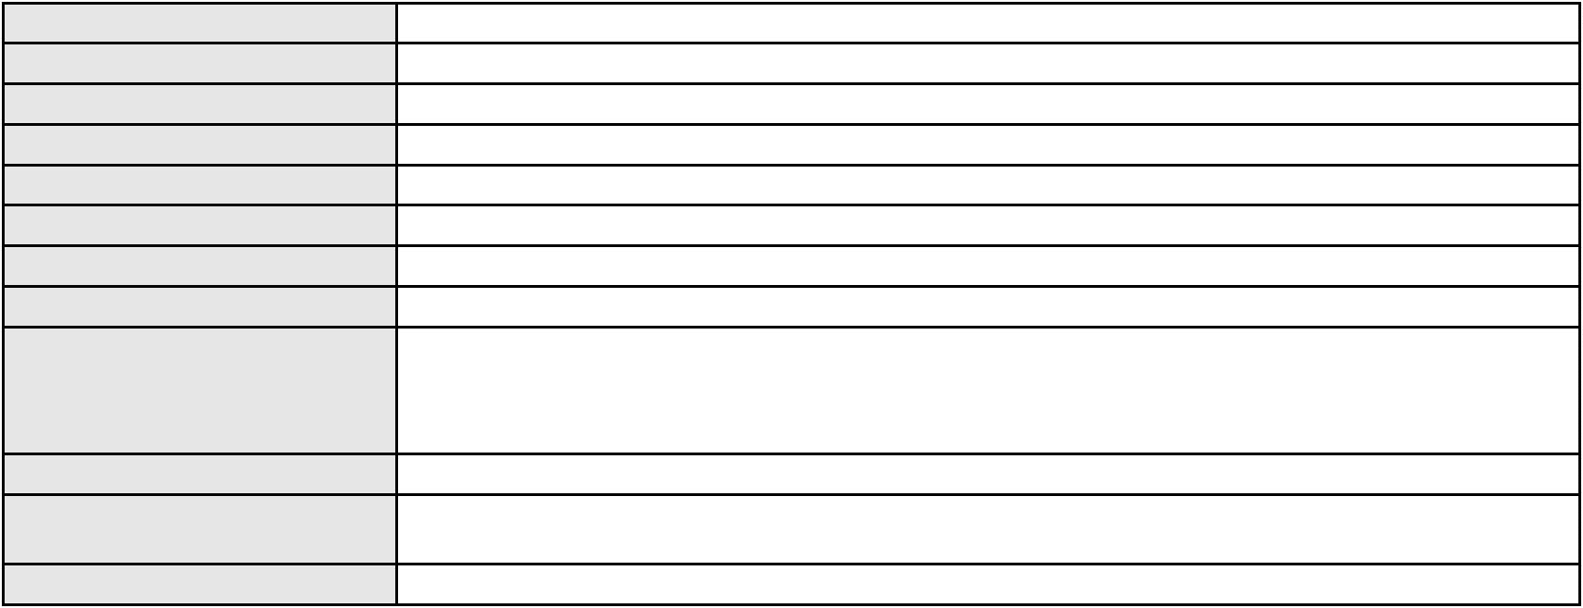

Processo
0002286-81.2015.8.06.0098
Voto proferido pelo relator Voto não liberado
Processo
0141996-48.2017.8.06.0001
Número de ordem
Órgão julgador
Órgão julgador colegiado
Relator
229
2º Gabinete da 3ª Câmara de Direito Privado
3ª Câmara de Direito Privado
CLEIDE ALVES DE AGUIAR
APELAÇÃO CÍVEL
Classe judicial
Assunto principal
Polo ativo
Defeito, nulidade ou anulação
MARIA GENY DE SOUZA SANTOS
SIMONY FAUTH
QUEZIA CORREIA MONTE
MISAEL DA SILVA SANTOS
ANA VIRGINIA MACHADO XAVIER
Advogado(s) - Polo ativo
Polo passivo
Não informado
JOSE AUGUSTO TAVORA DA SILVA
IEDA MARIA FERNANDES TAVORA
Advogado(s) - Polo passivo Não informado
Terceiros Não informado
Voto proferido pelo relator Voto não liberado
Processo
0181074-20.2015.8.06.0001
Número de ordem
Órgão julgador
Órgão julgador colegiado
Relator
230
4º Gabinete da 3ª Câmara de Direito Privado
3ª Câmara de Direito Privado
PAULO DE TARSO PIRES NOGUEIRA
APELAÇÃO CÍVEL
Classe judicial
Assunto principal
Polo ativo
Direito de Imagem
ALESSANDRO BELCHIOR ADMINISTRACAO DE IMOVEIS LTDA - EPP
Advogado(s) - Polo ativo
MARCOS ROBERTO ALVES - (CE24001-A)
DANIELA NOGUEIRA DA SILVA PIMENTEL - (CE10856-A)
JOSE RICARDO DE ARAUJO ANTUNES - (CE30872-A)
Polo passivo
AMERICO PICANCO NETO
Advogado(s) - Polo passivo FRANCISCO XAVIER TORRES - (CE5588-A)
RENATO TORRES DE ABREU NETO - (CE25300)
Terceiros
PROCURADORIA GERAL DE JUSTICA
Voto proferido pelo relator Voto não liberado
Processo
0624776-36.2024.8.06.0000
Número de ordem
Órgão julgador
Órgão julgador colegiado
Relator
231
4º Gabinete da 3ª Câmara de Direito Privado
3ª Câmara de Direito Privado
PAULO DE TARSO PIRES NOGUEIRA
AGRAVO DE INSTRUMENTO
Classe judicial
Assunto principal
Polo ativo
Levantamento de Valor
CAMPELO COSTA SOCIEDADE INDIVIDUAL DE ADVOCACIA
DANIEL GOMES DE MIRANDA - (CE17661-A)
POSCO ENGENHARIA E CONSTRUCAO DO BRASIL LTDA
Advogado(s) - Polo ativo
Polo passivo
Advogado(s) - Polo passivo FERNANDO EDUARDO SEREC - (SP86352-A)
LUCAS BRITTO MEJIAS - (SP301549)
RAFAEL MEDEIROS MIMICA - (SP207709)
PAULA ARIOLINY ALVES FEITOSA SILVA - (SP526437)
JOAO GABRIEL SAPIA TEIXEIRA - (SP453205)
Terceiros
Não informado
Voto proferido pelo relator Voto não liberado
66
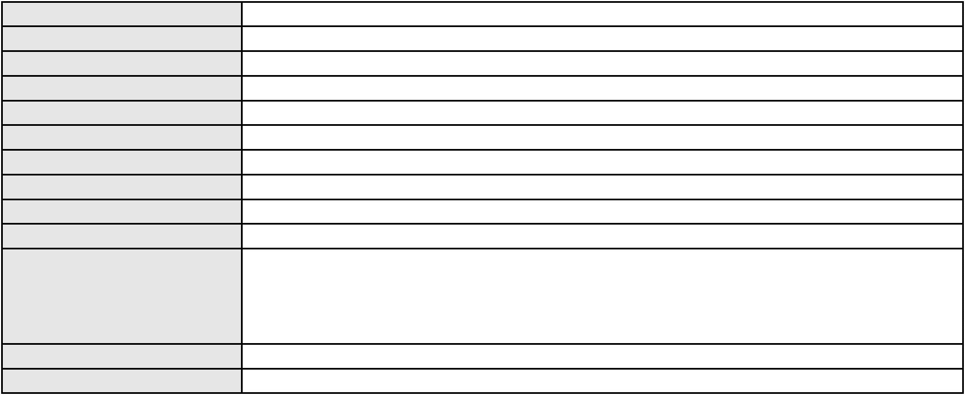

Processo
3014004-75.2025.8.06.0000
Número de ordem
Órgão julgador
Órgão julgador colegiado
Relator
232
1º Gabinete da 3ª Câmara de Direito Privado
3ª Câmara de Direito Privado
RAIMUNDO NONATO SILVA SANTOS
AGRAVO DE INSTRUMENTO
Empréstimo consignado
Classe judicial
Assunto principal
Polo ativo
PEDRO JORGE SIQUEIRA DA SILVA
RAPHAEL AYRES DE MOURA CHAVES - (CE16077-A)
BANCO BMG SA
Advogado(s) - Polo ativo
Polo passivo
Advogado(s) - Polo passivo GABRIELA VITIELLO WINK - (RS54018-A)
Terceiros Não informado
Voto proferido pelo relator Voto não liberado
67

